PENGEMBANGAN SISTEM PENGELOLAAN DATA (STUDI KASUS : ALUMNI FAKULTAS TEKNOLOGI INFORMASI

UNIVERSITAS KRISTEN MARANATHA)

TUGAS AKHIR

Diajukan untuk Memenuhi Persyaratan Akademik dalam

Menyelesaikan Pendidikan pada Program Studi

S1 Teknik Informatika Universitas Kristen Maranatha

Oleh

**Tiaz Rizqy Amandha**

**1772052**



**PROGRAM STUDI TEKNIK INFORMATIKA**

**FAKULTAS TEKNOLOGI INFORMASI**

**UNIVERSITAS KRISTEN MARANATHA**

**BANDUNG**

**2020**

# LEMBAR PENGESAHAN

**Judul Tugas Akhir**

**Dengan ini, saya menyatakan bahwa  
isi CD ROM Laporan Penelitian sama dengan hasil revisi akhir**

**Bandung, Tanggal Bulan Tahun**

**(Tiaz Rizqy Amandha)**

**(1772052)**

**Menyetujui,**

|  |
| --- |
| **Pembimbing Mandiri** |
|  |
| **Daniel Jahja Surjawan, S.Kom., MT.** |
| **NIK: 720212** |

|  |  |
| --- | --- |
|  |  |
| **Ketua Penguji** | **Anggota Penguji** |
|  |  |
| **Meliana Christianti J., S.Kom., MT.** | **Julianti Kasih, SE., M.Kom.** |
| **NIK: 720225** | **NIK: 720286** |

**Mengetahui,**

**Ketua Program Studi S-1 Teknik Informatika**

**Billy Susanto Panca, S.T., M.T.**

**NIK: 720314**

# PERNYATAAN ORISINALISTAS LAPORAN PENELITIAN

Dengan ini, saya yang bertanda tangan di bawah ini:

|  |  |  |
| --- | --- | --- |
| Nama | : | Tiaz Rizqy Amandha |
| NRP | : | 1772052 |
| Fakultas/ Program Studi | : | Teknologi Informasi/ S-1 Teknik Informatika |

Menyatakan bahwa laporan penelitian ini adalah benar merupakan hasil karya saya sendiri dan bukan duplikasi dari orang lain.

Apabila pada masa mendatang diketahui bahwa pernyataan ini tidak benar adanya, saya bersedia menerima sanksi yang diberikan dengan segala konsekuensinya.

Demikian pernyataan ini saya buat.

Bandung, Tanggal Bulan Tahun

Tiaz Rizqy Amandha

NRP: 1772052

# PERNYATAAN PUBLIKASI LAPORAN PENELITIAN

Saya yang bertanda tangan di bawah ini:

|  |  |  |
| --- | --- | --- |
| Nama | : | Tiaz Rizqy Amandha |
| NRP | : | 1772052 |
| Fakultas/ Program Studi | : | Teknologi Informasi/ S-1 Teknik Informatika |

Dengan ini, saya menyatakan bahwa:

1. Demi perkembangan ilmu pengetahuan, saya menyetujui untuk memberikan kepada Universitas Kristen Maranatha Hak Bebas Royalti non eksklusif (*Non* *Exclusive* *Royalty* *Free* *Right*) atas laporan penelitian saya yang berjudul Pengembangan Sistem Pengelolaan Data (Studi Kasus : Alumni Fakultas Teknologi Informasi Universitas Kristen Maranatha).
2. Universitas Kristen Maranatha Bandung berhak menyimpan, mengalihmediakan/ mengalihformatkan, mengelola dalam bentuk pangkalan data (*database*), mendistribusikannya, serta menampilkannya dalam bentuk *softcopy* untuk kepentingan akademis tanpa perlu meminta izin dari saya selama tetap mencantumkan nama saya sebagai penulis/ pencipta.
3. Saya bersedia dan menjamin untuk menanggung secara pribadi tanpa melibatkan pihak Universitas Kristen Maranatha Bandung, segala bentuk tuntutan hukum yang timbul atas pelanggaran hak cipta dalam karya ilmiah saya ini.

Demikian pernyataan ini saya buat dengan sebenarnya dan untuk dapat dipergunakan sebagaimana mestinya.

Bandung, Tanggal Bulan Tahun

Tiaz Rizqy Amandha

NRP: 1772052

# PRAKATA

Puji dan syukur saya panjatkan kepada Allah Subhanahu wa ta'ala yang telah memberikan kekuatan sehingga saya dapat membuat laporan dengan judul “Pengembangan Sistem Pengelolaan Data (Studi Kasus : Alumni Fakultas Teknologi Informasi Universitas Kristen Maranatha)”. Laporan tugas akhir ini dibuat dan disusun untuk memenuhi persyaratan akademik dalam menyelesaikan pendidikan pada program studi S1 Teknik Informatika Universitas Kristen Maranatha Bandung.

Saya sadar bahwa selesainya laporan ini dapat selesai tidak terlepas dari dukungan dan bantuan dari berbagai pihak. Oleh karena itu, saya mengucapkan terima kasih kepada:

1. Bapak Ir. Teddy Marcus Zakaria, M.T. selaku Dekan Fakultas Teknologi Informasi.
2. Bapak Billy Susanto Panca, S.T., M.T. selaku Ketua Program Studi Teknik Informatika.
3. Bapak Robby Tan, S.T., M.Kom sebagai Dosen Wali.
4. Bapak Daniel Jahja Surjawan, S.Kom., MT., selaku pembimbing yang telah memberikan arahan serta bimbingannya kepada saya.
5. Ibu Meliana Christianti J., S.Kom., M.T., selaku Koordinator Tugas Akhir dan pemilik ide dari perancangan *Website* Alumni.
6. Teman-teman yang selalu mendukung dan membantu saya dalam pengerjaan aplikasi dan laporan: Celine Lieshiana, Tiaz Rizqy Amandha, Febrina Anastasha serta teman-teman lainnya yang tidak dapat saya sebutkan satu per satu.
7. Keluarga yang selalu memberikan dukungan baik secara moril maupun materiil.

Bandung, tanggal bulan tahun

Nama Penulis

# ABSTRAK

Fakultas Teknologi Informasi Universitas Kristen Maranatha telah menghasilkan alumni setiap semesternya. Akan tetapi, belum ada suatu aplikasi khusus berbasis *website* yang dapat menampung data alumni sehingga data yang dimiliki oleh fakultas berdasarkan informasi terakhir yang diberikan oleh alumni. Oleh karena itu, pihak fakultas memutuskan untuk membuat sebuah aplikasi berbasis web dengan bantuan dari penulis. Aplikasi tersebut dapat melakukan pencatatan data pengguna, pertemanan, percakapan dengan bertukar informasi lowongan pekerjaan layaknya sosial media dengan cakupan yang kecil. Aplikasi dibuat dengan menggunakan bahasa pemrograman PHP dengan framework Laravel dan basis data yang digunakan adalah mySQL. Sumber data untuk pembuatan aplikasi diperoleh dari tanya jawab pada pembimbing, buku-buku literatur mengenai teori yang dibutuhkan, dan berbagai sumber dari internet sebagai referensi. Dengan dibuatnya aplikasi ini diharapkan komunikasi antara pihak fakultas dan sesama alumni dapat terjalin lebih sering.

Kata kunci: alumni, fakultas, *laravel*, sosial media, *web*

# ABSTRACT

Faculty of Information Technology, Maranatha Christian University has produced many alumni of each semester. But, there is no web based application that can accommodate data of alumni, so the data held by faculty based on the last information submitted by alumni. Because of that, the faculty decided to make an application based on web with the help of writer. This application can perform data recording, friendship, inform job vacancy and email gateway such as social media with small scope**.** This application made by PHP programming language with Laravel frameworkand used MySQL as database. Source of data for the built of application obtained from debriefing on counselors, books of literature regarding necessary theory, and various sources on the Internet as references. With the built of this application, communication between the faculty and alumni can be more frequent as expected.

Keywords: alumni, email, job vacancy, news, social media

# DAFTAR ISI

LEMBAR PENGESAHAN i

PERNYATAAN ORISINALISTAS LAPORAN PENELITIAN ii

PERNYATAAN PUBLIKASI LAPORAN PENELITIAN iii

PRAKATA iv

ABSTRAK v

ABSTRACT vi

DAFTAR ISI vii

DAFTAR GAMBAR xvi

DAFTAR TABEL xx

DAFTAR NOTASI/ LAMBANG xxi

DAFTAR SINGKATAN xxiv

DAFTAR ISTILAH xxv

BAB 1 PENDAHULUAN 1

1.1 Latar Belakang 1

1.2 Rumusan Masalah 1

1.3 Tujuan Pembahasan 2

1.4 Ruang Lingkup 2

1.5 Sumber Data 3

1.6 Sistematika Penyajian 3

BAB 2 KAJIAN TEORI 5

*2.1 Flowchart* 5

2.2 *Entity Relationship Diagram* (ERD) 5

2.2.1 Kardinalitas 6

2.3 MySQL 6

2.4 *Hyper Text Markup Language* (HTML) 6

2.5 *Processor Hypertext Protocol* (PHP) 7

2.6 *Laravel Framework* 8

2.7 *Model View Controller* (MVC) 8

*2.8 Boostrap* 8

2.9 *Unified Modelling Language* (UML) 9

*2.10 Blackbox Testing* 9

BAB 3 ANALISIS DAN RANCANGAN SISTEM 11

3.1 Proses Bisnis Pengumpulan Data 11

3.2 Proses Bisnis Pembagian Informasi 12

3.3 Analisis Basis Data 13

3.3.1 *Entity Relationship Diagram* 13

3.3.2 ER to Table 13

3.4 Analisis *Unified Modeling Language* 15

3.4.1 *Use Case System* 16

3.4.1.1 *Use Case Subsystem* Kelola Profil 17

3.4.1.2 *Use Case Subsystem* Kelola Beranda 17

3.4.1.3 *Use Case Subsystem* Kelola Pekerjaan 18

3.4.1.4 *Use Case Subsystem* Kelola *Email* 18

3.4.1.5 *Use Case Subsystem* Kelola Postingan 19

3.4.1.6 *Use Case Subsystem* Kelola Kategori 20

3.4.1.7 *Use Case Subsystem* Kelola Anggota 21

3.4.1.7.1 Use Case Subsystem Kelola Anggota Admin 21

3.4.1.7.2 *Use Case Subsystem* Kelola Anggota *User* 22

3.4.2 *Class Diagram* 23

3.4.3 *Activity Diagram* 23

3.4.3.1 *Activity Diagram Login* 23

3.4.3.2 *Activity Diagram* Daftar 24

3.4.3.3 *Activity Diagram* Lihat Beranda 25

3.4.3.4 *Activity Diagram* Kelola Profil 26

3.4.3.4.1 Activity Diagram Tambah Data Profil 26

3.4.3.4.2 *Activity Diagram* Ubah Data Profil 27

3.4.3.4.3 *Activity Diagram* Lihat Data Profil 28

3.4.3.4.4 *Activity Diagram* Hapus Data Profil 29

3.4.3.5 *Activity Diagram* Kelola Anggota 30

3.4.3.5.1 *Activity Diagram* Kelola Anggota Admin 30

3.4.3.5.1.1 *Acitivity Diagram* Tambah Admin 30

3.4.3.5.1.2 *Activity Diagram* Hapus *Admin* 32

3.4.3.5.1.3 *Activity Diagram* Lihat Admin 33

3.4.3.5.1.4 *Activity Diagram* Kirim Email *Personal* ke *Admin* 34

3.4.3.5.2 *Activity Diagram* Kelola *User* 35

3.4.3.5.2.1 *Activity Diagram* Ubah *User* 35

3.4.3.5.2.2 *Activity Diagram* Lihat *User* 36

3.4.3.5.2.3 *Activity Diagram* Kirim Email *Personal* ke *User* 37

3.4.3.6 *Activity Diagram* Kelola *Post* 38

3.4.3.6.1 *Activity Diagram* Tambah *Post* 38

3.4.3.6.2 *Activity Diagram* Ubah *Post* 39

3.4.3.6.3 *Activity Diagram* Lihat *Post* 40

3.4.3.6.4 *Activity Diagram* Hapus *Post* 41

3.4.3.7 *Activity Diagram* Kelola Lowongan Kerja 42

3.4.3.7.1 *Activity Diagram* Tambah Lowongan Kerja 42

3.4.3.7.2 *Activity Diagram* Ubah Lowongan Kerja 43

3.4.3.7.3 *Activity Diagram* Lihat Lowongan Kerja 44

3.4.3.7.4 *Activity Diagram* Hapus Lowongan Kerja 45

3.5 Rancangan Antarmuka Pengguna 46

3.5.1 Halaman Tamu 46

3.5.1.1 Halaman Masuk *User* 46

3.5.1.2 Halaman Masuk Admin 47

3.5.1.3 Halaman Daftar *User* 48

3.5.1.3.1 Halaman Cek Email *User* 48

3.5.1.3.2 Halaman Verifikasi Email Kunci *User* 48

3.5.1.3.3 Halaman Kunci *User* 49

3.5.1.3.4 Halaman Daftar *User* 50

3.5.1.3.5 Halaman Verifikasi *Gmail User* 51

3.5.2 Halaman Admin 52

3.5.2.1 Halaman Masuk Admin 52

3.5.2.2 Halaman Profil Admin 53

3.5.2.2.1 Halaman Indeks 53

3.5.2.2.1.1 Halaman Indeks Awal 53

3.5.2.2.1.2 Halaman Indeks Akhir 54

3.5.2.2.2 Halaman Ubah Profil Admin 55

3.5.2.2.2.1 Halaman Ubah *Password* Admin 56

3.5.2.3 Halaman Beranda Admin 56

3.5.2.3.1 Halaman Indeks 56

3.5.2.3.2 Halaman Indeks Filter 57

3.5.2.4 Halaman Pekerjaan Admin 58

3.5.2.4.1 Halaman Indeks 58

3.5.2.4.2 Halaman Tambah 59

3.5.2.4.3 Halaman Ubah 60

3.5.2.5 Halaman Posting Admin 61

3.5.2.5.1 Halaman Indeks 61

3.5.2.5.2 Halaman Tambah 62

3.5.2.5.3 Halaman Ubah 63

3.5.2.6 Halaman Kategori Admin 64

3.5.2.6.1 Halaman Indeks 64

3.5.2.6.2 Halaman Tambah 64

3.5.2.6.3 Halaman Ubah 65

3.5.2.7 Halaman Anggota Admin 65

3.5.2.7.1 Halaman Indeks 65

3.5.2.7.2 Halaman Tambah 66

3.5.2.7.3 Halaman Ubah 67

3.5.2.7.4 Halaman Lihat dan Email 68

3.5.3 Halaman *User* 69

3.5.3.1 Halaman Masuk *User* 69

3.5.3.2 Halaman Profil *User* 70

3.5.3.2.1 Halaman Indeks 70

3.5.3.2.1.1 Halaman Indeks Awal 70

3.5.3.2.1.2 Halaman Indeks Akhir 71

3.5.3.2.2 Halaman Ubah Profil *User* 72

3.5.3.2.2.1 Halaman Ubah *Password User* 73

3.5.3.3 Halaman Beranda *User* 73

3.5.3.3.1 Halaman Indeks 73

3.5.3.3.2 Halaman Indeks Filter 74

3.5.3.4 Halaman Pekerjaan *User* 75

3.5.3.4.1 Halaman Indeks 75

3.5.3.4.2 Halaman Tambah 76

3.5.3.4.3 Halaman Ubah 77

3.5.3.5 Halaman Posting *User* 78

3.5.3.5.1 Halaman Indeks 78

3.5.3.5.2 Halaman Tambah 79

3.5.3.5.3 Halaman Ubah 80

3.5.3.6 Halaman Anggota *User* 81

3.5.3.6.1 Halaman Indeks 81

3.5.3.6.2 Halaman Lihat dan Email 81

BAB 4 IMPLEMENTASI 83

4.1 Halaman Tamu 83

4.1.1 Halaman Daftar *User* 83

4.1.1.1 Halaman Cek Email 84

4.1.1.2 Halaman Kunci 84

4.1.1.3 Halaman Daftar 85

4.1.1.4 Halaman Verifikasi *Gmail* 86

4.1.2 Halaman Masuk *User* 87

4.1.3 Halaman Masuk Admin 87

4.2 Halaman Admin 88

4.2.1 Halaman Masuk Admin 88

4.2.2 Halaman Profil Admin 89

4.2.2.1 Halaman Indeks 89

4.2.2.1.1 Halaman Indeks Awal 89

4.2.2.1.2 Halaman Indeks Akhir 89

4.2.2.2 Halaman Ubah Profil Admin 90

4.2.2.2.1 Halaman Ubah *Password* Admin 91

4.2.3 Halaman Beranda Admin 92

4.2.3.1 Halaman Indeks 92

4.2.4 Halaman Pekerjaan Admin 93

4.2.4.1 Halaman Indeks 93

4.2.4.2 Halaman Tambah 94

4.2.4.3 Halaman Ubah 95

4.2.5 Halaman Lowongan Kerja Admin 96

4.2.5.1 Halaman Indeks 96

4.2.5.2 Halaman Tambah 97

4.2.5.3 Halaman Ubah 98

4.2.6 Halaman Kategori Admin 99

4.2.6.1 Halaman Indeks 99

4.2.6.2 Halaman Tambah 100

4.2.6.3 Halaman Ubah 100

4.2.7 Halaman Anggota Admin 101

4.2.7.1 Halaman Indeks 101

4.2.7.2 Halaman Tambah 102

4.2.7.3 Halaman Ubah 103

4.2.7.4 Halaman Lihat dan Email 104

4.3 Halaman *User* 105

4.3.1 Halaman Masuk *User* 105

4.3.2 Halaman Profil *User* 105

4.3.2.1 Halaman Indeks 106

4.3.2.1.1 Halaman Indeks Awal 106

4.3.2.1.2 Halaman Indeks Akhir 107

4.3.2.2 Halaman Ubah Profil *User* 108

4.3.2.2.1 Halaman Ubah *Password User* 109

4.3.3 Halaman Beranda *User* 110

4.3.3.1 Halaman Indeks 110

4.3.4 Halaman Pekerjaan *User* 111

4.3.4.1 Halaman Indeks 111

4.3.4.2 Halaman Tambah 112

4.3.4.3 Halaman Ubah 113

4.3.5 Halaman Lowongan Kerja *User* 113

4.3.5.1 Halaman Indeks 113

4.3.5.2 Halaman Tambah 114

4.3.5.3 Halaman Ubah 115

4.3.6 Halaman Anggota *User* 116

4.3.6.1 Halaman Indeks 116

BAB 5 PENGUJIAN 117

5.1 Pengujian Halaman Tamu 117

5.1.1 Pengujian Halaman Cek Email 117

5.1.2 Pengujian Halaman Kunci 118

5.1.3 Pengujian Halaman Daftar 118

5.1.4 Pengujian Halaman Masuk 119

5.2 Pengujian Halaman Admin 119

5.2.1 Pengujian Halaman Masuk 120

5.2.2 Pengujian Halaman Profil 120

5.2.3 Pengujian Halaman Pekerjaan 120

5.2.4 Pengujian Halaman Lowongan Pekerjaan 121

5.2.5 Pengujian Halaman Kategori 122

5.2.6 Pengujian Halaman Anggota 123

*5.3* Pengujian Halaman *User* 125

5.3.1 Pengujian Halaman Masuk 125

5.3.2 Pengujian Halaman Profil 125

5.3.3 Pengujian Halaman Pekerjaan 126

5.3.4 Pengujian Halaman Lowongan Pekerjaan 126

BAB 6 SIMPULAN DAN SARAN 128

6.1 Simpulan 128

6.2 Saran 128

DAFTAR PUSTAKA 130

# DAFTAR GAMBAR

Gambar 3.1 Proses Bisnis Pengumpulan Data 12

Gambar 3.2 Proses Bisnis Pembagian Informasi 13

Gambar 3.3 *Entity Relationship Diagram* 13

Gambar 3.4 *Use Case System* 16

Gambar 3.5 *Use Case Subsystem* Kelola Profil 17

Gambar 3.6 Use Case Subsystem Kelola Beranda 17

Gambar 3.7 *Use Case Subsystem* Kelola Pekerjaan 18

Gambar 3.8 *Use Case Subsystem* Kelola *Email* 18

Gambar 3.9 *Use Case Subsystem* Kelola Postingan 19

Gambar 3.10 *Use Case Subsystem* Kelola Kategori 20

Gambar 3.11 *Use Case Subsystem* Kelola Anggota 21

Gambar 3.12 *Use Case Subsystem* Kelola Anggota *Admin* 21

Gambar 3.13 *Use Case Subsystem* Kelola Anggota *User* 22

Gambar 3.14 *Class Diagram* 23

Gambar 3.15 *Activity Diagram Login* 23

Gambar 3.16 *Activity Diagram* Daftar 24

Gambar 3.17 *Activity Diagram* Lihat Beranda 25

Gambar 3.18 *Activity Diagram* Tambah Data Profil 26

Gambar 3.19 *Activity Diagram* Ubah Data Profil 27

Gambar 3.20 *Activity Diagram* Lihat Data Profil 28

Gambar 3.21 *Activity Diagram* Hapus Data Profil 29

Gambar 3.22 *Activity Diagram* Tambah *Admin* 30

Gambar 3.23 *Activity Diagram* Hapus *Admin* 32

Gambar 3.24 *Activity Diagram* Lihat *Admin* 33

Gambar 3.25 *Activity Diagram* Kirim Email *Personal* ke *Admin* 34

Gambar 3.26 *Activity Diagram* Ubah *User* 35

Gambar 3.27 *Activity Diagram* Lihat *User* 36

Gambar 3.28 *Activity Diagram* Kirim *Email* ke *User* 37

Gambar 3.29 *Activity Diagram* Tambah *Post* 38

Gambar 3.30 *Activity Diagram* Ubah *Post* 39

Gambar 3.31 *Activity Diagram* Lihat *Post* 40

Gambar 3.32 *Activity Diagram* Hapus *Post* 41

Gambar 3.33 *Activity Diagram* Tambah Lowongan Kerja 42

Gambar 3.34 *Activity Diagram* Ubah Lowongan Kerja 43

Gambar 3.35 *Activity Diagram* Lihat Lowongan Kerja 44

Gambar 3.36 *Activity Diagram* Hapus Lowongan Kerja 45

Gambar 3.37 Halaman Masuk (*User*) 46

Gambar 3.38 Halaman Masuk (Admin) 47

Gambar 3.39 Halaman Cek Email (*User*) 48

Gambar 3.40 Halaman Verifikasi Kunci Email (*User*) 48

Gambar 3.41 Halaman Kunci (*User*) 49

Gambar 3.42 Halaman Daftar (*User*) 50

Gambar 3.43 Halaman Verifikasi *Gmail* (*User)* 51

Gambar 3.44 Halaman Masuk (Admin) 52

Gambar 3.45 Halaman Indeks Awal Profil (Admin) 53

Gambar 3.46 Halaman Indeks Akhir Profil (Admin*)* 54

Gambar 3.47 Halaman Ubah Profil (Admin) 55

Gambar 3.48 Halaman Ubah *Password* (Admin) 56

Gambar 3.49 Halaman Indeks Beranda (Admin) 56

Gambar 3.50 Halaman Indeks Filter Beranda (Admin) 57

Gambar 3.51 Halaman Indeks Pekerjaan (Admin) 58

Gambar 3.52 Halaman Tambah Pekerjaan (Admin) 59

Gambar 3.53 Halaman Ubah Pekerjaan (Admin) 60

Gambar 3.54 Halaman Indeks Posting (Admin) 61

Gambar 3.55 Halaman Tambah Posting (Admin) 62

Gambar 3.56 Halaman Ubah Posting (Admin) 63

Gambar 3.57 Halaman Indeks Kategori (Admin) 64

Gambar 3.58 Halaman Tambah Kategori (Admin) 64

Gambar 3.59 Halaman Ubah Kategori (Admin) 65

Gambar 3.60 Halaman Indeks Anggota (Admin) 65

Gambar 3.61 Halaman Tambah Anggota (Admin) 66

Gambar 3.62 Halaman Ubah Anggota (Admin) 67

Gambar 3.63 Halaman Lihat Anggota (Admin) 68

Gambar 3.64 Halaman Masuk (*User*) 69

Gambar 3.65 Halaman Indeks Awal Profil (*User*) 70

Gambar 3.66 Halaman Indeks Akhir Profil (*User)* 71

Gambar 3.67 Halaman Ubah Profil (*User*) 72

Gambar 3.68 Halaman Ubah *Password* (*User*) 73

Gambar 3.69 Halaman Indeks Beranda (*User*) 73

Gambar 3.70 Halaman Indeks Filter Beranda (*User*) 74

Gambar 3.71 Halaman Indeks Pekerjaan (*User*) 75

Gambar 3.72 Halaman Tambah Pekerjaan (*User*) 76

Gambar 3.73 Halaman Ubah Pekerjaan (*User*) 77

Gambar 3.74 Halaman Indeks Posting (*User*) 78

Gambar 3.75 Halaman Tambah Posting (*User*) 79

Gambar 3.76 Halaman Ubah Posting (*User*) 80

Gambar 3.77 Halaman Indeks Anggota (*User*) 81

Gambar 3.78 Halaman Lihat Anggota (*User*) 81

Gambar 4.1 Halaman Masuk (Tamu) 83

Gambar 4.2 Halaman Cek Email (Tamu) 84

Gambar 4.3 Halaman Kunci (Tamu) 84

Gambar 4.4 Halaman Daftar (Tamu) 85

Gambar 4.5 Halaman *Verifikasi* *Gmail* (*User)* 86

Gambar 4.6 Halaman Masuk (*User)* 86

Gambar 4.7 Halaman Masuk (*User*) 87

Gambar 4.8 Halaman Masuk (Admin) 87

Gambar 4.9 Halaman Masuk (Admin) 88

Gambar 4.10 Halaman Indeks Awal (Admin) 89

Gambar 4.11 Halaman Indeks Akhir Profil (Admin) 89

Gambar 4.12 Halaman Ubah Profil (Admin) 90

Gambar 4.13 Halaman Profil setelah Ubah Profil (Admin) 91

Gambar 4.14 Halaman Ubah *Password* (Admin) 91

Gambar 4.15 Halaman Profil setelah Ubah *Password* (Admin) 92

Gambar 4.16 Halaman Indeks Beranda (Admin) 92

Gambar 4.17 Halaman Indeks Pekerjaan (Admin) 93

Gambar 4.18 Halaman Tambah Pekerjaan (Admin) 94

Gambar 4.19 Halaman Ubah Pekerjaan (Admin) 95

Gambar 4.20 Halaman Indeks Lowongan Pekerjaan (Admin) 96

Gambar 4.21 Halaman Tambah Lowongan Pekerjaan (Admin) 97

Gambar 4.22 Halaman Ubah Lowongan Pekerjaan (Admin) 98

Gambar 4.23 Halaman Indeks Kategori (Admin) 99

Gambar 4.24 Halaman Tambah Kategori (Admin) 100

Gambar 4.25 Halaman Ubah Kategori (Admin) 100

Gambar 4.26 Halaman Indeks Anggota (Admin) 101

Gambar 4.27 Halaman Tambah Anggota (Admin) 102

Gambar 4.28 Halaman Ubah Anggota (Admin) 103

Gambar 4.29 Halaman Lihat Anggota (Admin) 104

Gambar 4.30 Halaman Masuk (*User*) 105

Gambar 4.31 Halaman Indeks Awal (*User*) 106

Gambar 4.32 Halaman Indeks Akhir Profil (Admin) 107

Gambar 4.33 Halaman Ubah Profil (*User*) 108

Gambar 4.34 Halaman Profil setelah Ubah Profil (*User*) 109

Gambar 4.35 Halaman Ubah *Password* (*User*) 109

Gambar 4.36 Halaman Profil setelah Ubah *Password* (*User*) 110

Gambar 4.37 Halaman Indeks Beranda (*User*) 110

Gambar 4.38 Halaman Indeks Pekerjaan (*User*) 111

Gambar 4.39 Halaman Tambah Pekerjaan (*User*) 112

Gambar 4.40 Halaman Ubah Pekerjaan (*User*) 113

Gambar 4.41 Halaman Indeks Lowongan Pekerjaan (Admin) 113

Gambar 4.42 Halaman Tambah Lowongan Pekerjaan (*User*) 114

Gambar 4.43 Halaman Ubah Lowongan Pekerjaan (*User*) 115

Gambar 4.44 Halaman Indeks Anggota (*User*) 116

# DAFTAR TABEL

Tabel 5.1 Pengujian Halaman Cek Email (Halaman Tamu) 117

Tabel 5.2 Pengujian Halaman Kunci (Halaman Tamu) 118

Tabel 5.3 Pengujian Halaman Daftar (Halaman Tamu) 118

Tabel 5.4 Pengujian Halaman Masuk 119

Tabel 5.5 Pengujian Halaman Masuk (Admin) 120

Tabel 5.6 Pengujian Halaman Profil (Admin) 120

Tabel 5.7 Pengujian Halaman Pekerjaan (Admin) 120

Tabel 5.8 Pengujian Halaman Lowongan Pekerjaan (Admin) 121

Tabel 5.9 Pengujian Halaman Kategori (Admin) 122

Tabel 5.10 Pengujian Halaman Anggota (Admin) 123

Tabel 5.11 Pengujian Halaman Masuk (*User*) 125

Tabel 5.12 Pengujian Halaman Profil (*User*) 125

Tabel 5.13 Pengujian Halaman Pekerjaan (*User*) 126

Tabel 5.14 Pengujian Halaman Lowongan Pekerjaan (*User*) 126

# DAFTAR NOTASI/ LAMBANG

|  |  |  |  |
| --- | --- | --- | --- |
| Jenis | Notasi/Lambang | Nama | Arti |
| *Flowchart* |  | ***Terminal*** | Menunjukkan permulaan atau akhir dari suatu program. |
| *Flowchart* |  | ***Process*** | Menunjukkan pengolahan yang dilakukan oleh komputer. |
| *Flowchart* |  | **Operasi manual** | Menunjukkan pengolahan yang tidak dilakukan oleh komputer. |
| *Flowchart* |  | **Keputusan/*Decision*** | Menunjukkan kondisi yang akan menghasilkan beberapa kemungkinan jawaban/ aksi. |
| *Flowchart* |  | **Arsip** | Menunjukkan data di dalam simbol ini akan disimpan. |
| *Flowchart* |  | **Dokumen** | Menunjukkan *input* berasal dari dokumen dalam bentuk kertas atau *output* dicetak ke kertas. |
| *Flowchart* |  | **Penghubung** | Menggambarkan keluar atau masuk dari bagian lain *flowchart* pada halaman yang sama. |
| *ERD* |  | **Entitas** | Menunjukkan sebuah objek yang dapat dibedakan dengan objek lainnya. |
| ERD |  | **Atribut** | Mendeskripsikan karakter entitas. |
| ERD |  | **Relasi** | Menunjukkan adanya hubungan diantara sejumlah entitas yang berbeda. |
| ERD |  | **Garis (*one to many*)** | Penghubung antar relasi dan entitas dimana satu entitas dapat memiliki hubungan lebih dari satu entitas. |
| UML (Use Case Diagram) |  | ***Use Case*** | Menggambarkan fungsionalitas sistem atau persyaratan-persyaratan yang harus dipenuhi sistem dari pandangan pemakai. |
| UML(Use Case Diagram) |  | ***Actor*** | Menunjukkan orang, peralatan, atau sistem lain yang berinteraksi dengan sistem yang sedang dibangun. |
| UML(Use Case Diagram) |  | ***Extend*** | Menunjukkan relasi yang hanya berjalan dibawah kondisi tertentu. |
| UML (Activity Diagram) |  | ***Initial activity*** | Digunakan untuk  memulai aktifitas  diagram. |
| UML (Activity Diagram) |  | ***Activity final node*** | Digunakan untuk  mengakhiri aktifitas  diagram. |
| UML (Activity Diagram) |  | ***State*** | Menunjukkan aksi yang dilakukan oleh sistem. |
| UML (Activity Diagram) |  | ***Control flow*** | Menunjukkan hubungan antara aksi yang satu dengan yang lainnya. |
| UML (Activity Diagram) |  | ***Decision*** | Menunjukkan pilihan dalam pengambilan keputusan. |
| UML (Class Diagram) |  | ***Class*** | Mengandung informasi dan tingkah laku yang berkaitan dengan informasi tersebut. |
| UML (Class Diagram) |  | **Komposisi** | Relasi yang menunjukkan suatu kelas merupakan bagian yang wajib bagi kelas lain. |
| UML (Class Diagram) |  | ***Asosiasi dua arah*** | Menujukkan relasi dua arah antara dua kelas. |

Referensi:

Notasi/ Lambang Flowchart dari Unikom [1]

Notasi/ Lambang Flowchart dari Salamadian [2]

Notasi/ Lambang Activity Diagram dari Atmaluhur [3]

# DAFTAR SINGKATAN

|  |  |
| --- | --- |
| ERD | Entity Relationship Diagram |
| ER | Entity Relationship |
| RPL | Rekayasa Perangkat Lunak |
| PIC | Person In Charge |
| UML | Unified Modelling Languange |
| PDF | Portable Document Format |
| HTML | Hypertext Markup Language |
| PHP | Hypertext Prepocessor |
| MVC | Model View Controller |

# DAFTAR ISTILAH

|  |  |
| --- | --- |
| Diagram Chen | Sebuah model data yang didasarkan atas persepsi dunia nyata. |
| Key Unique | Kunci yang digunakan untuk tamu mendaftarkan akun pada Website Alumni. |
| Alert | Sebuah *pop up* yang berisi pemberiahuan terdapat pada *website.* |
| Blackbox | Sebuah fitur yang berguna untuk melakukan pengujian pada suatu aplikasi. |

# PENDAHULUAN

## Latar Belakang

Fakultas Teknologi Informasi Universitas Kristen Maranatha telah berdiri sejak tahun 2003 dan telah meluluskan banyak mahasiswa/mahasiswi yang disebut alumni. Keberadaan alumni itu sendiri sangat berpengaruh bagi perkembangan Fakultas Teknologi Informasi karena menunjukan keberhasilan dari dosen dalam mengajar dan membimbing mahasiswa/mahasiswi.

Saat ini, untuk mengetahui data alumni kita hanya dapat mengambil data dari SAT karena tidak terdapat satu aplikasi yang khusus untuk mencatat data alumni yang dapat digunakan untuk menghubungi atau mengontak alumni dan mengetahui informasi berkerja atau tidaknya alumni saat ini, karena data yang dimiliki bukanlah data terbaru. Selain itu, permasalahan lain adalah dalam menyebarkan atau bertukar informasi alumni masih dilakukan secara manual oleh PIC angkatan untuk memastikan informasi yang dibagikan tersampaikan di setiap angkatan. Selain itu, apabila ada adik tingkat yang baru lulus akan tetapi belum memiliki lowongan kerja dan ingin mencari kerja melalui alumni yang sebelumnya sudah lulus, akan tetapi adik tingkat tidak memiliki akses untuk mengetahui apakah ada lowongan perkerjaan pada perusahaan alumni sebelumnya.

Untuk menunjang kebutuhan Fakultas Teknologi Informasi Universitas Kristen Maranatha, maka penulis berencana membantu pihak fakultas untuk membuat sebuah aplikasi berbasis *website* yang dapat mencatat data alumni dengan cara mengisi data diri alumni secara manual dan data pekerjaan yang sedang dilakukan oleh alumni saat ini, serta alumni dapat memuat berita lowongan pekerjaan dihalaman utama *website*. Untuk itu akan dibuat aplikasi website yang dapat digunakan untuk mencatat data alumni dan menyebarkan informasi lowongan pekerjaan antar sesama alumni.

## Rumusan Masalah

Berdasarkan latar belakang di atas diperoleh rumusan masalah sebagai berikut:

1. Bagaimana membuat aplikasi berbasis website yang dapat melakukan pencatatan data alumni Fakultas Teknologi Informasi Universitas Kristen Maranatha?
2. Bagaimana membuat aplikasi yang dapat menghubungkan sesama alumni sehingga dapat saling bertukar informasi tentang lowongan pekerjaan?
3. Bagaimana membuat aplikasi yang memudahkan alumni dalam mencari lowongan pekerjaan yang diminati?
4. Bagaimana membuat aplikasi yang dapat melakukan *werifikasi* email?
5. Bagaimana membuat aplikasi yang dapat menhasilkan laporan data-data alumni dari Fakultas Teknologi Informasi Universitas Kristen Maranatha?

## Tujuan Pembahasan

Berdasarkan rumusan masalah di atas terdapat beberapa tujuan pembahasan sebagai berikut :

1. Membuat aplikasi yang dapat melakukan pencatatan data alumni.
2. Membuat aplikasi yang dapat menjadi wadah bertukar informasi berupa lowongan pekerjaan yang dapat dilihat dan dibaca oleh alumni-alumni.
3. Membuat aplikasi yang memiliki fitur filter untuk memudahkan alumni mencari lowongan pekerjaan yang diminati.
4. Membuat aplikasi yang akan melakukan *verifikasi* email untuk pengiriman *key* *unique*, berhasil mendaftar, dan *reset* *password*.
5. Membuat aplikasi yang akan menhasilkan laporan data-data alumni dalam bentuk pdf dan excel.

## Ruang Lingkup

Perangkat lunak yang digunakan dalam aplikasi ini antara lain adalah :

1. Composer
2. *Framework Laravel*
3. MySQL
4. phpMyAdmin
5. Sublime Text 3
6. *Web Browser*
7. XAMPP

Perangkat keras yang digunakan dalam aplikasi ini antara lain adalah :

1. Laptop atau Komputer
2. Keyboard
3. Mouse

## Sumber Data

Sumber data primer yang dibutuhkan akan diberikan oleh pihak Fakultas Teknik Informasi. Sedangkan sumber data sekunder akan diambil dari studi literatur, pembelajaran mata kuliah Basis Data, Pemrograman Web, Manajemen Proyek yang di ajarkan oleh dosen Universitas Kristen Maranatha. Adapun referensi-referensi mengenai bahasa pemrograman khususnya *framework*, html, *javascript* dan php, serta sumber data lainnya yang berkaitan dan mendukung data primer.

## Sistematika Penyajian

Dalam proses penyusunan laporan, sistematika penulisan yang akan digunakan adalah sebagai berikut :

BAB 1 PENDAHULUAN

Bab ini digunakan untuk menjelaskan latar belakang, rumusan masalah, tujuan pembahasan, ruang lingkup kajian, dan sistemika penyajian.

BAB 2 KAJIAN TEORI

Bab ini membahas teori-teori yang berkaitan dalam penyelesaian proyek tugas akhir ini.

BAB 3 ANALISIS DAN RANCANGAN SISTEM

Bab ini membahas secara lengkap mengenai pemodelan dan diagram alur system kerja dari aplikasi, perancangan desain aplikasi, dan penjelasan system.

BAB 4 HASIL PENELITIAN

Bab ini berisikan tentang hasil yang telah dicapai lewat aplikasi.

BAB 5 PEMBAHASAN DAN UJICOBA HASIL PENELITIAN

Bab ini digunakan untuk rencana dan hasil pengujian aplikasi berupa pengujian dengan metode *blackbox*.

BAB 6 SIMPULAN DAN SARAN

Bab ini digunakan untuk memberi kesimpulan dan saran serta kata-kata penutup dalam Laporan Tugas Akhir serta saran dalam pengembangan aplikasi untuk Alumni Fakultas Teknologi Informasi Universitas Kristen Maranatha.

# KAJIAN TEORI

Bab ini membahas dan menjelaskan mengenai teori-teori yang akan digunakan dalam pembuatan laporan dan aplikasi. Berikut ini merupakan teori yang akan dibahas :

## *Flowchart*

*Flowchart* adalah kumpulan gambar atau simbol untuk menyederhanakan rangkaian proses agar mudah untuk dipahami. Gambar yang dibuat memiliki alur seperti bagaimana proses yang ada. Desain dari sebuah *flowchart* harus ringkas, jelas, dan logis. [4]

*Flowchart* merupakan langkah awal dalam pembuatan program. Keberadaan *flowchart* membuat urutan proses kegiatan dalam aplikasi menjadi lebih jelas. Setelah *flowchart* selesai disusun, selanjutnya pembuat aplikasi atau *programmer* dapat menerjemahkan menjadi sebuah *program* atau aplikasi.

## *Entity Relationship Diagram* (ERD)

Perancangan basis data model *entity relationship* adalah dengan menggunakan *Entity Relationship Diagram.* [5]Terdapat tiga notasi dasar yang bekerja pada model *Entity Relationship* atau ER yaitu :

1. *Entity*

*Entity* (entitas) adalah sebuah objek didunia nyata yang dapat dibedakan dari smeua objek lainnya. *Entity sets* adalah sekumpulan entitas yang bertipa sama. Kesamaan tipe ini dapat dilihat dari atibut yang dimiliki oleh setiap entitas.

1. *Relationship*

*Relationship* (hubungan) adalah hubungan di antara beberapa entitas. *Relationship set* adalah sekumpulan relasi yang mempunyai tipe sama. *Relationship set* digambarkan dengan *diamond*.

1. *Attributes*

*Attributes* (atribut) merupakan sebutan untuk mewakili suatu entitas. Atribut dalam ERD dilambangkan dengan bentuk elips.

### Kardinalitas

Kardinalitas pemetaan atau rasio kardinalitas menunjukkan jumlah entitas yang dihubungkan ke suatu entitas yang lain dengan suatu *relationship* *sets*. Kardinalitas pemetaan meliputi :

1. Hubungan satu ke satu (one to one), yaitu satu entitas dalam A dihubungkan dengan maksimum satu entitas.
2. Hubungan satu ke banyak (one to many), yaitu satu entitas dalam A dihubungkan dengan sejumlah entitas dalam entitas dalam B dihubungkan dengan maksimum satu entitas dalam A.
3. Hubungan banyak ke satu (many to one), yaitu satu entitas dalam A dihubungkan dengan maksimum satu entitas B. Satu entitas dalam B dapat dihubungkan dengan sejumlah entitas dalam A.
4. Hubungan banyak ke banyak (many to many), yaitu satu entitas dalam A dihubungkan dengan sejumlah entitas dalam entitas dalam B dihubungkan dalam sejumlah entitas dalam A. [6]

## MySQL

MySQL adalah sebuah perangkat lunak sistem manajemen basis data SQL atau yang dikenal dengan DBMS (*database management system*), *database* ini bersifat *multhithread, multi-user.* Perusahaan MySQL AB membuat MySQL tersedia sebagai perangkat lunak gratis di bawah lisensi GNU *General Public License* (GPL), tetapi mereka juga menjual di bawah lisensi komersial untuk kasus-kasus khusus. [7]

## *Hyper Text Markup Language* (HTML)

HTML (*Hyper Text Markup Language*) adalah suatu bahasa pemrograman dalam bentuk *script* yang digunakan untuk membuat dan menyusun halaman *web*. Struktur Dasar HTML :

1. Setiap dokumen HTML harus diawali dengan menuliskan tak *<html>* dan *</html>* di akhir dokumen. Tak ini menandai elemen HTML, yang berarti dalam suatu dokumen hanya ada satu elemen HTML.
2. *Section* atau elemen *head* ditandai dengan tag *<head>* di awal dan tag *</head>* di akhir, di dalamnya berisi informasi tentang dokumen htmlnya. Minimal informasi yang dituliskan adalah judul dari dokumen, judul ini akan ditampilkan pada *caption bar* dari *window browser* ditandai dengan menggunakan tag *<title>* dan di akhiri dengan *</title>*.
3. *Section*  atau elemen *body* ditandai dengan tag *<body>*  di awal dan tag *</body>di akhir*. Elemen ini berisi dokumen yang akan ditampilkan pada *browser* meliputi paragraf, grafik, *link,* tabel dan sebagainya.

## *Processor Hypertext Protocol* (PHP)

Menurut Sibero [8], “PHP (*Personal Home Page*) adalah pemograman (*interpreter*) adalah proses penerjemahan baris sumber menjadi kode mesin yang dimengerti komputer secara langsung pada saat baris kode dijalankan”. PHP (*Hypertext Preprocessor*) adalah bahasa pemrograman *web server-side* bersifat *open source* yang berupa *script* yang terintegrasi dengan HTML dan digunakan untuk membuat halaman *website* yang dinamis. Dinamis berarti halaman yang akan ditampilkan baru dibuat saat halaman itu diminta oleh *client* sehingga informasi yang diterima *client* selalu yang terbaru.

Berikut ini contoh umum penggunaan *script* PHP untuk menjelaskan tentang PHP sebagai *script* yang disisipkan dalam bentuk HTML :

*<head>*

*<title>*

*Contoh*

*</title>*

*</head>*

*</body>*

*<?*

*Echo “Hello, World”*

*?>*

*</body>*

*</html>*

## *Laravel Framework*

Laravel adalah sebuah *framework* untuk pengembangan *web* *Model* *View* *Controller* (MVC) yang menggunakan bahasa pemrograman PHP. Dengan penggunaan *framework* Laravel dapat meningkatkan kualitas aplikasi dan pengalaman bekerja dengan aplikasi karena menyediakan *sintaks* ekspresif yang jelas dan satu set inti fungsionalitas untuk mempersingkat waktu implementasi.

Laravel didesain dengan filosofi menggunakan konvensi dari konfigurasi dan untuk mempertemukan minimalis dan fungsionalitas sehingga hampir pada setiap situasi dapat mencapai tujuan dengan kode yang lebih sedikit dan mengimplementasikan solusi yang jelas, sederhana, dan elegan. Laravel dapat bekerja dengan fleksibel dengan sistem Anda tanpa menimbulkan permasalahan kompatibilitas pada *database*. [9]

## *Model View Controller* (MVC)

*Model-View-Controller* (MVC) adalah metode yang digunakan untuk memisahkan data, tampilan, dan cara prosesnya. Bagian *model* mengatur penempatan data yang terpisah, menanggapi permintaan informasi (dari *view*), dan menanggapi instruksi untuk mengubah proses (dari *controller*). Bagian *view* mengatur informasi yang akan ditampilkan. Bagian *controller* menginterpretasikan *input* *mouse* dan *keyboard* dari pengguna, menginformasikan *model* atau tampilan sesuai yang diubah. [10]

## *Boostrap*

*Bootstrap* awalnya dirancang oleh seorang *designer* dan *developer* di perusahaan *Twitter*. *Bootstrap* telah menjadi kerangka *front-end* dan berbagai proyek *open source* yang populer di dunia. *Bootstrap* berisi template yang dapat membuat *front-end* menjadi lebih baik dan tanpa perlu mengatur resolusi karena dapat menyesuaikan secara otomatis dengan resolusi layar *user*.

Sebelum menjadi kerangka kerja *open source*, *Bootstrap* dikenal sebagai *blueprint*-nya *Twitter*. Beberapa bulan setelah pembuatan *Bootstrap*, *Twitter* mengadakan *Hack Week* pertama dan proyek itu meledak karena pengembang dari semua tingkat keahlian turut serta tanpa perlu bimbingan. *Bootstrap* bekerja sebagai panduan untuk pengembangan alat internal di perusahaan tersebut selama lebih dari satu tahun sebelum dirilis ke *public*, dan terus melakukannya hingga hari ini. [11]

## *Unified Modelling Language* (UML)

UML telah mendefinisikan sejumlah diagram yang dibagi menjadi dua kategori sebagai berikut:

1. *Structural diagram*: menggambarkan hubungan statis antar komponen, terdiri dari *class* *diagram*, object diagram, *component* *diagram*, *deployment* diagram.
2. *Behavioral diagram*: menggambarkan hubungan dinamis antar komponen, terdiri dari *use case diagram, sequence diagram, collaboration* diagram, *statechart* *diagram*, *activity* *diagram*. [12]

Dapat disimpulkan bahwa UML adalah suatu pemodelan yang memiliki beberapa diagram visual untuk menunjukkan berbagai aspek dalam sistem informasi yang akan dibangun.

Dalam penelitian ini, penulis tidak menggunakan seluruh diagram yang tersedia. Oleh karena itu, penulis akan menerangkan diagram yang penulis gunakan, yaitu:

1. *Use Case Diagram*

Diagram yang menggambarkan fungsionalitas sistem dengan menyajikan interaksi *use case* dan *actor*. Aktor merupakan orang, peralatan, atau sistem lain yang dapat berinteraksi dengan sistem yang sedang dibangun.

1. *Class Diagram*

Diagram yang menunjukkan interaksi antar kelas dalam sistem yang diimplementasikan oleh *use case*.

1. *Activity Diagram*

Diagram yang menggambarkan aliran dari fungsionalitas sistem.

## *Blackbox Testing*

*Blackbox testing* merupakan salah satu metode pengujian aplikasi yang dilakukan untuk menguji kesesuaian spesifikasi aplikasi dengan yang telah ditetapkan oleh pihak yang membutuhkan. Proses pengujian ini dapat menemukan segala kesalahan dan segala kemungkinan yang akan menimbulkan kesalahan. Dengan adanya pengujian dapat meningkatkan kepercayaan diri pengembang perangkat lunak terhadap fungsi-fungsi perangkat lunaknya. Pengujian dilakukan dengan menjalankan atau mencoba setiap modul *software*, kemudian diamati dan dicatat *input* dan *output* setiap modul aplikasi.

*Blackbox testing* berfokus pada perilaku eksternal dari suatu aplikasi atau berbagai komponennya dengan memandang objek yang diuji sebagai sebuah kotak hitam (*black* *box*) sehingga mencegah penguji untuk melihat isi di dalamnya. *Blackbox testing* melakukan verifikasi apakah perilaku yang diamati tersebut memenuhi hasil yang diharapkan *user*. Bentuk sederhana dari *blackbox* *testing* adalah menjalankan aplikasi dan melakukan pengamatan untuk membedakan mana hasil yang diharapkan atau tidak. Setelah dilakukan pengujian dan didapatkan hasilnya, maka informasi mengenai masalah-masalah yang terjadi pada *software* selama pengujian disampaikan ke pihak pengembang untuk diperbaiki. [13]

# ANALISIS DAN RANCANGAN SISTEM

## Proses Bisnis Pengumpulan Data

Berikut ini adalah penjelasan secara rinci mengenai proses bisnis pengumpulan data alumni :

1. Berawal dari calon mahasiswa/i menyelesaikan proses registrasi sesuai ketentuan, lalu mahasiswa/i melakukan proses pendaftaran ulang kemudian diterima sebagai mahasiswa baru Universitas Kristen Maranatha.
2. Pada awal perkuliahan mahasiswa/i baru akan mendapatkan *username* dan *password* *login* SAT di Tata Usaha (TU) Fakultas masing-masing. Kemudian mahasiswa/i mengisi data diri pada akun SAT milik masing-masing.
3. Mahasiswa/i melakukan proses belajar dari awal semester hingga akhir semester, yang ditandai lulusnya sidang USTA.
4. Saat proses mendaftar wisuda, mahasiswa/i akan diminta untuk mengisi <https://apps.maranatha.edu/> untuk keperluan buku wisuda.
5. Mahasiswa/i juga akan diminta mengisi *form* secara online menggunakan *Google Form*, data yang sudah di isi akan digunakan untuk memasukkan data alumni ke dalam *website*.
6. Proses pengumpulan data selesai dan tidak ada lagi data terbaru dari alumni setelahnya.

Untuk mengetahui gambaran tentang Proses Bisnis Pengumpulan Data Alumni, dapat dilihat melalui Gambar 3.1

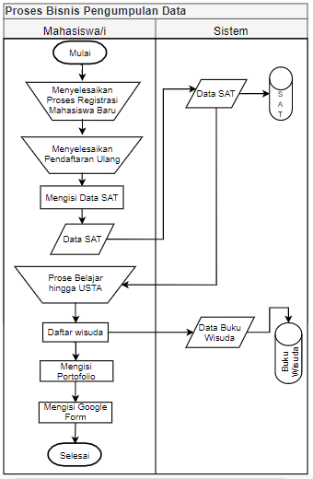

Gambar . Proses Bisnis Pengumpulan Data

## Proses Bisnis Pembagian Informasi

Berikut ini adalah penjelasan secara rinci mengenai proses bisnis informasi terhadap alumni :

1. Pihak Fakultas masing-masing jurusan mempunyai suatu berita atau acara yang berkaitan dengan alumni, atau alumni yang memiliki informasi lowongan kerja untuk alumni lain yang belum bekerja.
2. Kemudian berita, acara, atau lowongan tersebut disebar melalui PIC angkatan.
3. PIC angkatan akan menyebarkan berita, acara, atau informasi lowongan kerja tersebut ke teman-teman seangkatan atau berbeda angkatan.

Untuk mengetahui gambaran tentang Proses Bisnis Pembagian Informasi, dapat dilihat melalui Gambar 3.2

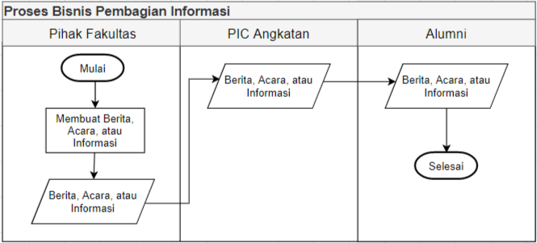

Gambar . Proses Bisnis Pembagian Informasi

## Analisis Basis Data

### *Entity Relationship Diagram*

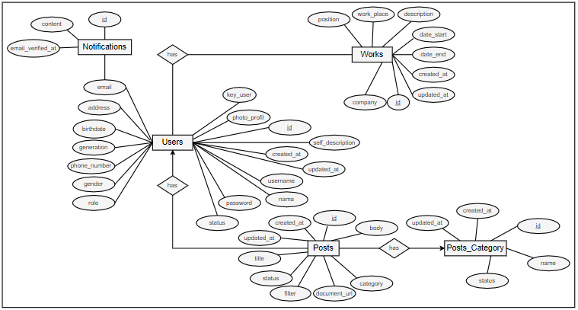

Gambar . *Entity Relationship Diagram*

### ER to Table

Tabel . Tabel Users

| Field | Tipe Data | Keterangan |
| --- | --- | --- |
| id | *bignit(20)* | *Primary Key* |
| name | *varchar(255)* | Atribut |
| address | *varchar(255)* | Atribut |
| birthdate | *Date* | Atribut |
| generation | *varchar(255)* | Atribut |
| phone_number | *varchar(255)* | Atribut |
| Gender | *varchar(255)* | Atribut |
| role | *varchar(255)* | Atribut |
| self_description | *varchar(255)* | Atribut |
| username | *varchar(255)* | Atribut |
| key_user | *varchar(255)* | Atribut |
| status | *varchar(255)* | Atribut |
| photo_profil | *varchar(255)* | Atribut |
| email | *varchar(255)* | Atribut |
| email_verified_at | *Timestamp* | Atribut |
| password | *varchar(255)* | Atribut |
| Remember_token | *Timestamp* | Atribut |
| updated_at | *Timestamp* | Atribut |
| created_at | *Timestamp* | Atribut |

Tabel 3.1 adalah tabel Users yang berisi 19 atribut, yaitu *“id”, “name”, “address”, “birthdate”, “generation”, “phone_number”, “gender”, “role”, “self_description”, “username”, “key_user”, “status”, “photo_profil”, “email”, “email_verified_at”, “password”, “remember_token”, “created_at”,* dan *“updated_ad”.*

Tabel . Tabel Works

| Field | Tipe Data | Keterangan |
| --- | --- | --- |
| id | *int(10)* | *Primary Key* |
| users_id | *bigint(20)* | *Foreign Key* |
| company | *varchar(255)* | Atribut |
| position | *varchar(255)* | Atribut |
| works_place | *text* | Atribut |
| description | *text* | Atribut |
| date_start | *Date* | Atribut |
| date_end | *date* | Atribut |
| created_at | *timestamp* | Atribut |
| updated_at | *Timestamp* | Atribut |

Tabel 3.2 adalah tabel Works yang berisi 10 atribut, yaitu “*id*”, “*users_id*”, “*company*”, “*position*”, “*works_place*”, “*description*”, “*date*_*start*”, “*date_end*”, “*created*_*at*” dan “*updated*_*at*”.

Tabel . Tabel Posts

| Field | Tipe Data | Keterangan |
| --- | --- | --- |
| id | *int(10)* | *Primary Key* |
| title | *varchar(255)* | Atribut |
| body | *Test* | Atribut |
| category | *varchar(255)* | Atribut |
| document_url | *text* | Atribut |
| filter | *text* | Atribut |
| Status | *varchar(255)* | Atribut |
| users_id | *bigint(20)* | *Foreign Key* |
| posts_category_id | *int(11)* | *Foreign Key* |
| created_at | *Timestamp* | Atribut |
| updated_at | *Timestamp* | Atribut |

Tabel 3.3 adalah tabel *Post* yang berisi 11 atribut, yaitu “*id*”, “*title*”, “*body*”, “*category*”, “*document_url*”, “*filter*”,“*status*”, “*users_id*”, “*posts_category_id*”, “*created_at*”, dan “*updated*_*at*”.

Tabel . Tabel Posts Category

| Field | Tipe Data | Keterangan |
| --- | --- | --- |
| id | *int(11)* | *Primary Key* |
| name | *varchar(255)* | Atribut |
| status | *varchar(255)* | Atribut |
| created_at | *Timestamp* | Atribut |
| updated_at | *Timestamp* | Atribut |

Tabel 3.4 adalah tabel *Posts_Category* yang berisi 5 atribut, yaitu “*id*”,“*name*”, “*status*”, “*created*_*at*”, dan “*updated_at*”.

## Analisis *Unified Modeling Language*

Berikut adalah hasil analisis *Unified Modeling Language* untuk analisis dan perancangan aplikasi pengelolaan data alumni:

### *Use Case System*

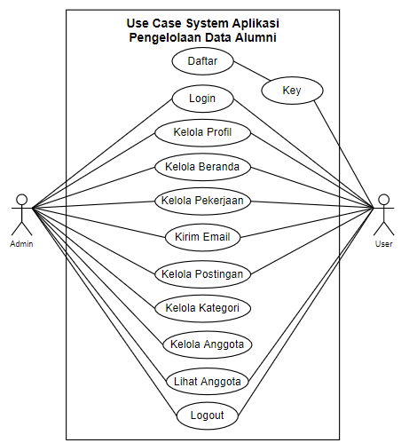

Gambar . *Use Case System*

***Gambar 3.4 Use Case System****Kesalahan! Sumber referensi tidak ditemukan.* adalah *use case* yang menunjukkan rancangan program secara keseluruhan. Pada rancangan tersebut, terdapat 2 *actor*, yaitu “*Admin*” dan “*User*”. *Actor* dapat melakukan 12 *use case*, yaitu “Daftar”, “Login”, “*Key*”, “Kelola Profil” , “Kelola Beranda”, “Kelola Pekerjaan”, “Kirim *Email*”, “Kelola Postingan”, “Kelola Kategori”, “Kelola Anggota”, “Lihat Anggota” dan “Logout”.

#### *Use Case Subsystem* Kelola Profil

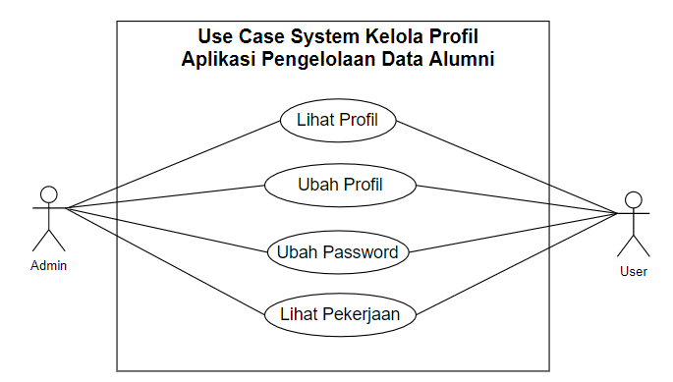

Gambar . *Use Case Subsystem* Kelola Profil

**Gambar 3.5 *Use Case System* Kelola Profil** adalah *use case* yang menunjukkan rancangan program untuk mengelola data profil. Pada rancangan tersebut, terdapat 2 *actor*, yaitu “Admin” dan “User”. *Actor* dapat melakukan 4 *use case*, yaitu “Lihat Profil”, “Ubah Profil”, “*Ubah Password*”, dan “Lihat Pekerjaan”.

#### *Use Case Subsystem* Kelola Beranda

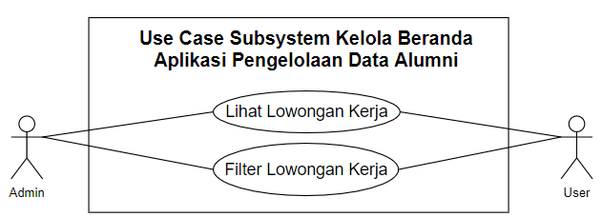

Gambar . Use Case Subsystem Kelola Beranda

**Gambar 3.6 *Use Case System* Kelola Beranda** adalah *use case* yang menunjukkan rancangan program untuk mengelola data beranda. Pada rancangan tersebut, terdapat 2 *actor*, yaitu “Admin” dan “User”. *Actor* dapat melakukan 2 *use case*, yaitu “Lihat Lowongan Pekerjaan”, “Filter Lowongan Pekerjaan”.

#### *Use Case Subsystem* Kelola Pekerjaan

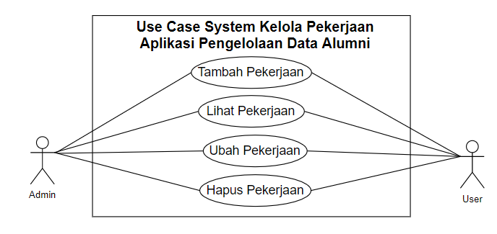

Gambar . *Use Case Subsystem* Kelola Pekerjaan

**Gambar 3.7 *Use Case System* Kelola Pekerjaan** adalah *use case* yang menunjukkan rancangan program untuk mengelola data beranda. Pada rancangan tersebut, terdapat 2 *actor*, yaitu “Admin” dan “User”. *Actor* dapat melakukan 4 *use case*, yaitu “Tambah Pekerjaan”, “Lihat Pekerjaan”, “Ubah Pekerjaan”, dan “Hapus Pekerjaan”.

#### *Use Case Subsystem* Kelola *Email*

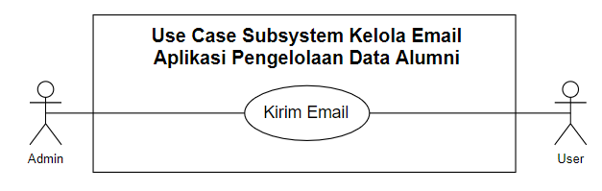

Gambar . *Use Case Subsystem* Kelola *Email*

**Gambar 3.8 *Use Case System* Kelola *Email*** adalah *use case* yang menunjukkan rancangan program untuk mengelola data *Email*. Pada rancangan tersebut, terdapat 2 *actor*, yaitu “Admin” dan “User”. *Actor* dapat melakukan 1 *use case*, yaitu “Kirim *Email*”.

#### *Use Case Subsystem* Kelola Postingan

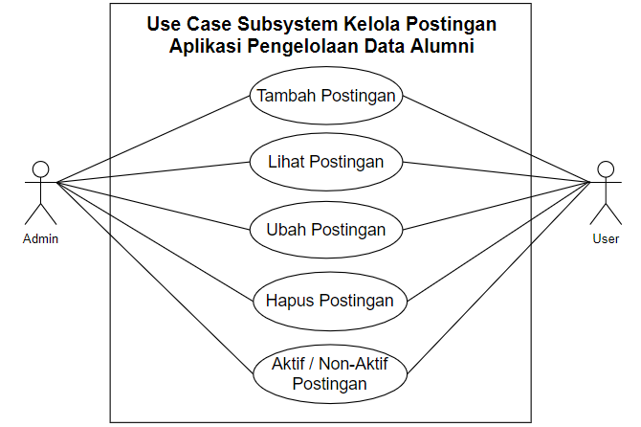

Gambar . *Use Case Subsystem* Kelola Postingan

**Gambar 3.9 *Use Case System* Kelola Postingan** adalah *use case* yang menunjukkan rancangan program untuk mengelola data Postingan. Pada rancangan tersebut, terdapat 2 *actor*, yaitu “Admin” dan “User”. *Actor* dapat melakukan 4 *use case*, yaitu “Tambah Postingan”, “Lihat Postingan”, “Ubah Postingan”, “Hapus Postingan”, dan “Aktif / Non-Aktif Postingan”.

#### *Use Case Subsystem* Kelola Kategori

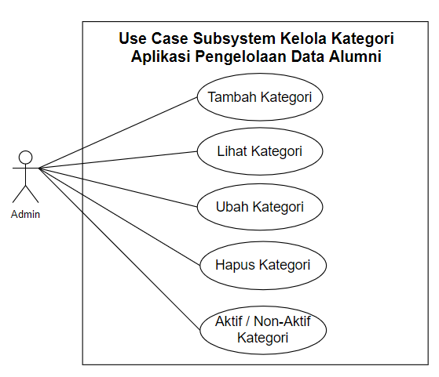

Gambar . *Use Case Subsystem* Kelola Kategori

**Gambar 3.10 *Use Case System* Kelola Kategori** adalah *use case* yang menunjukkan rancangan program untuk mengelola data Postingan. Pada rancangan tersebut, terdapat 2 *actor*, yaitu “Admin” dan “User”. *Actor* dapat melakukan 4 *use case*, yaitu “Tambah Postingan”, “Lihat Kategori”, “Ubah Kategori”, dan “Hapus Kategori”, dan “Aktif / Non-Aktif Kategori”.

#### *Use Case Subsystem* Kelola Anggota

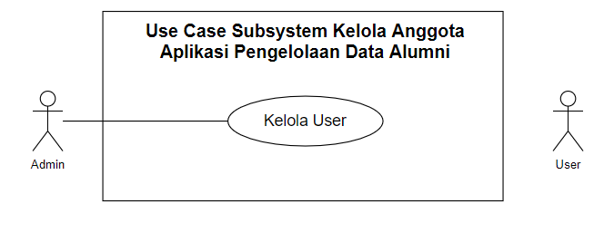

Gambar . *Use Case Subsystem* Kelola Anggota

**Gambar 3.11 *Use Case System* Kelola Anggota** adalah *use case* yang menunjukkan rancangan program untuk mengelola data anggota. Pada rancangan tersebut, terdapat 1 *actor*, yaitu “Admin”. *Actor* dapat melakukan 1 *use case*, yaitu “Kelola User”.

##### Use Case Subsystem Kelola Anggota Admin

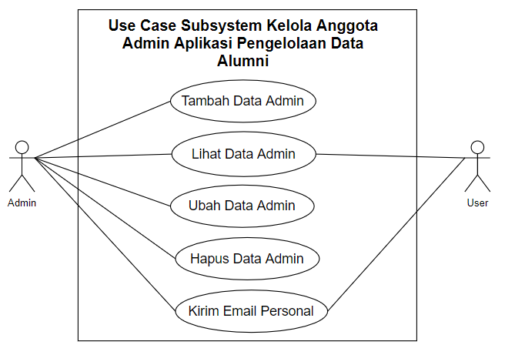

Gambar . *Use Case Subsystem* Kelola Anggota *Admin*

**Gambar 3.12 *Use Case System* Kelola Anggota *Admin*** adalah *use case* yang menunjukkan rancangan program untuk mengelola data *Admin*. Pada rancangan tersebut, terdapat 2 *actor*, yaitu “*Admin*” dan “*User*”. *Actor* dapat melakukan 5 *use case*, yaitu “Tambah Data *Admin*”, “Lihat Data *Admin*”, “Ubah Data *Admin*”, “Hapus Data *Admin*”, dan “Kirim *Email Personal*”.

##### *Use Case Subsystem* Kelola Anggota *User*

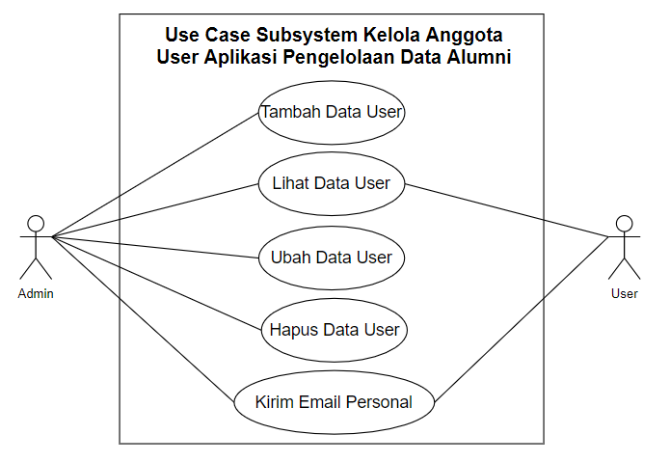

Gambar . *Use Case Subsystem* Kelola Anggota *User*

**Gambar 3.13 *Use Case System* Kelola Anggota *User*** adalah *use case* yang menunjukkan rancangan program untuk mengelola data *User*. Pada rancangan tersebut, terdapat 2 *actor*, yaitu “*Admin*” dan “*User*”. *Actor* dapat melakukan 5 *use case*, yaitu “Tambah Data *User*”, “Lihat Data *User*”, “Ubah Data *User*”, “Hapus Data *User*”, dan “Kirim *Email Personal*”.

### *Class Diagram*

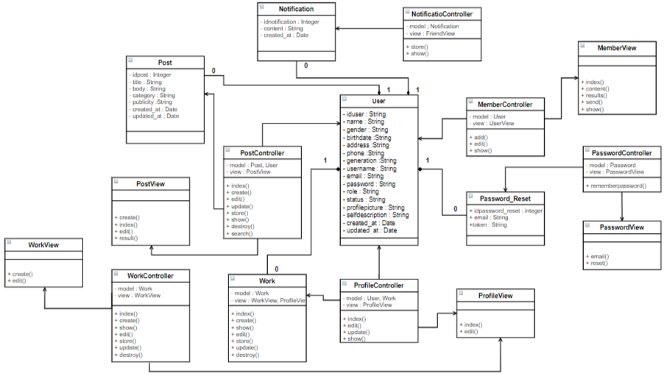

Gambar . *Class Diagram*

### *Activity Diagram*

#### *Activity Diagram Login*

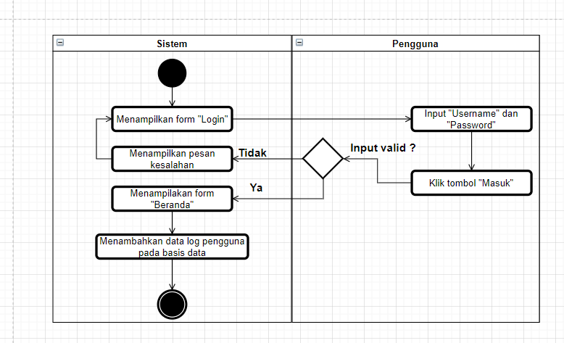

Gambar . *Activity Diagram Login*

**Gambar 3.15 *Activity Diagram Login*** adalah *activity diagram* yang menunjukkan proses program saat *login*. Pada diagram tersebut terdapat 1 *initial state*, 6 *action state,* 1 *decision*, dan diakhiri dengan 1 *final state.* Berikut penjelasan alur dari diagram di atas :

1. *Initial state.*
2. *Action state :* menampilkan *Form “Login”.*
3. *Action state :* input “*username”* dan “*password”.*
4. *Action state :* klik tombol “masuk”.
5. *Decision :* *input* valid?
6. Jika tidak : masuk ke *action state* nomor 7, Jika ya : masuk ke *action state* nomor 8.
7. Menampilkan pesan kesalahan, dan kembali ke *action state* nomor 2.
8. Menampilkan *Form* “Beranda”.
9. Menambahkan data log pengguna pada basis data.
10. *Final state.*

#### *Activity Diagram* Daftar

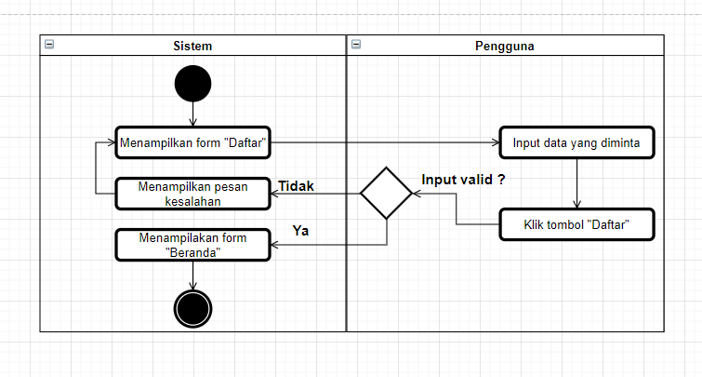

Gambar . *Activity Diagram* Daftar

**Gambar 3.16 *Activity Diagram* Daftar** adalah *activity diagram* yang menunjukkan proses program saat daftar. Pada diagram tersebut terdapat 1 *initial state*, 6 *action state,* 1 *decision*, dan diakhiri dengan 1 *final state.* Berikut penjelasan alur dari diagram di atas :

1. *Initial state.*
2. *Action state :* menampilkan *Form “Register”.*
3. *Action state :* input *field* yang diminta*.*
4. *Action state :* klik tombol “masuk”.
5. *Decision :* *input* valid?
6. Jika tidak : masuk ke *action state* nomor 7, Jika ya : masuk ke *action state* nomor 8.
7. Menampilkan pesan kesalahan, dan kembali ke *action state* nomor 2.
8. Menampilkan *Form* “Beranda”.
9. *Final state.*

#### *Activity Diagram* Lihat Beranda

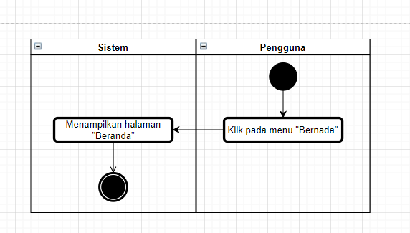

Gambar . *Activity Diagram* Lihat Beranda

**Gambar 3.17 *Activity Diagram* Lihat Beranda** adalah *activity diagram* yang menunjukkan proses program saat melihat menu beranda. Pada diagram tersebut terdapat 1 *initial state*, 2 *action state,* dan diakhiri dengan 1 *final state.* Berikut penjelasan alur dari diagram di atas:

1. *Initial state.*
2. *Action state :* klik pada menu“Beranda”.
3. *Action state :* menampilkan halaman “Beranda”
4. *Final state.*

#### *Activity Diagram* Kelola Profil

##### Activity Diagram Tambah Data Profil

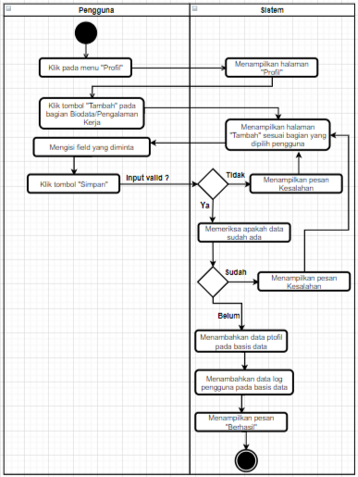

Gambar . *Activity Diagram* Tambah Data Profil

**Gambar 3.18** ***Activity Diagram* Tambah Data Profil** adalah *activity diagram* yang menunjukkan proses program saat menambah data profil. Pada diagram tersebut terdapat 1 *initial state*, 12 *action state,* 2 *decision*, dan diakhiri dengan 1 *final state.* Berikut penjelasan alur dari diagram di atas :

1. *Initial state.*
2. *Action state :* klik pada menu “Profil”.
3. *Action state :* menampilkan halaman“Profil”.
4. *Action state :* klik tombol “Tambah” pada salah satu bagian.
5. *Action state :* menampilkan halaman “Tambah”.
6. *Action state :* mengisi *field* yang diminta.
7. *Action state :* klik tombol “Simpan”.
8. *Decision :* *input* valid?
9. Jika ya, masuk ke *action state :* memeriksa apakah data sudah ada dan berlanjut ke *decision* nomor 10. Jika tidak, masuk ke *action state :* menampilkan pesan kesalahan, dan kembali ke *action state* nomor 4.
10. Decision : jika ya, masuk ke *action* *state* : menampilkan kesalahan dan kembali ke *action state* nomor 4. Jika tidak, masuk ke *action state* nomor 10.
11. *Action state :* menambahkan data profil pada basis data.
12. *Action state :* menambahkan data *log* pengguna pada basis data.
13. *Action state :* menampilkan pesan berhasil.
14. *Final State.*

##### *Activity Diagram* Ubah Data Profil

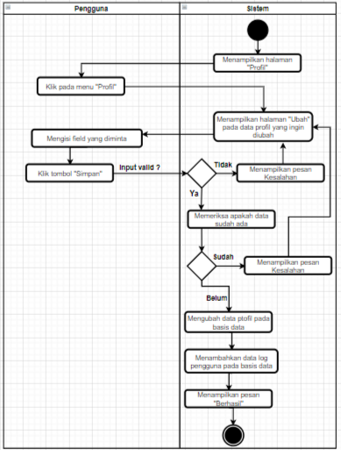

Gambar . *Activity Diagram* Ubah Data Profil

**Gambar 3.19 *Activity Diagram* Ubah Data Profil** adalah *activity diagram* yang menunjukkan proses program saat mengubah data profil. Pada diagram tersebut terdapat 1 *initial state*, 11 *action state,* 2 *decision*, dan diakhiri dengan 1 *final state.* Berikut penjelasan alur dari diagram di atas :

1. *Initial state.*
2. *Action state :* menampilkan halaman“Profil”.
3. *Action state :* klik data Profil yang ingin diubah.
4. *Action state :* klik tombol “Ubah”.
5. *Action state :* menampilkan halaman “Ubah” pada data profil yang ingin diubah.
6. *Action state :* mengisi field yang diminta
7. *Action state :* klik tombol “Simpan”.
8. *Decision :* *input* valid?
9. Jika ya, masuk ke *action state :* memeriksa apakah data sudah ada dan berlanjut ke *decision* nomor 10. Jika tidak, masuk ke *action state :* menampilkan pesan kesalahan, dan kembali ke *action state* nomor 5.
10. Decision : jika ya, masuk ke *action* *state* : menampilkan kesalahan dan kembali ke *action state* nomor 5. Jika tidak, masuk ke *action state* nomor 11.
11. *Action state :* mengubah data profil pada basis data.
12. *Action state :* menambahkan data *log* pengguna pada basis data.
13. *Action state :* menampilkan pesan berhasil.
14. *Final state.*

##### *Activity Diagram* Lihat Data Profil

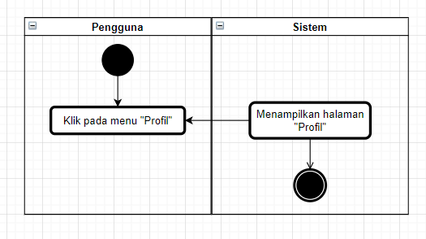

Gambar . *Activity Diagram* Lihat Data Profil

**Gambar 3.20 *Activity Diagram* Lihat Data Profil** adalah *activity diagram* yang menunjukkan proses program saat melihat data profil. Pada diagram tersebut terdapat 1 *initial state*, 2 *action state,* dan diakhiri dengan 1 *final state.* Berikut penjelasan alur dari diagram di atas:

1. *Initial state.*
2. *Action state :* klik pada menu“Profil”.
3. *Action state :* menampilkan halaman “Profil”
4. *Final state.*

##### *Activity Diagram* Hapus Data Profil

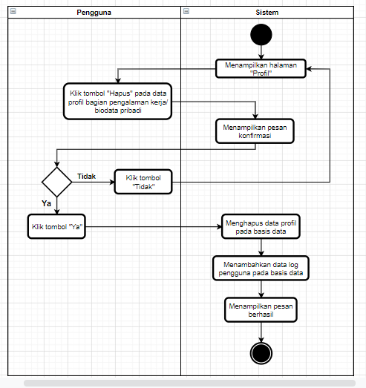

Gambar . *Activity Diagram* Hapus Data Profil

**Gambar 3.21 *Activity Diagram* Hapus Data Profil** adalah *activity diagram* yang menunjukkan proses program saat menghapus data profil. Pada diagram tersebut terdapat 1 *initial state*, 8 *action state,* 1 *decision*, dan diakhiri dengan 1 *final state.* Berikut penjelasan alur dari diagram di atas :

1. *Initial state.*
2. *Action state :* menampilkan halaman“Profil”.
3. *Action state :* klik tombol “Hapus” pada data profil bagian pengalaman kerja/sosial media yang ingin dihapus.
4. *Action state :* menampilkan pesan konfirmasi.
5. *Decision :* jika ya, masuk ke *action state* : klik tombol “Ya”. Jika tidak, masuk ke *action state* : klik tombol “Tidak”, dan kembali ke *action state* nomor 2.
6. *Action state :* menghapus data profil pada basis data.
7. *Action state :* menambahkan data *log* pengguna pada basis data.
8. *Action state :* menampilkan pesan berhasil.
9. *Final state*

#### *Activity Diagram* Kelola Anggota

##### *Activity Diagram* Kelola Anggota Admin

###### *Acitivity Diagram* Tambah Admin

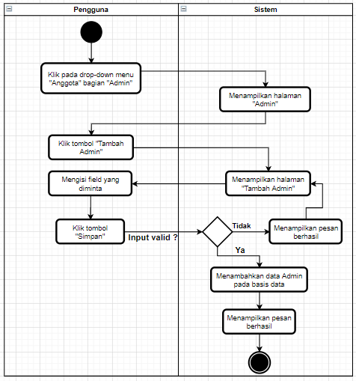

Gambar . *Activity Diagram* Tambah *Admin*

**Gambar 3.22 *Activity Diagram* Tambah *Admin*** adalah *activity diagram* yang menunjukkan proses program saat menambah data admin. Pada diagram tersebut terdapat 1 *initial state*, 8 *action state,* 1 *decision*, dan diakhiri dengan 1 *final state.* Berikut penjelasan alur dari diagram di atas :

1. *Initial state.*
2. *Action state :* klik pada dropdown-menu “Admin”.
3. *Action state :* menampilkan halaman“Admin”.
4. *Action state :* klik tombol “Tambah Admin”.
5. *Action state :* menampilkan halaman “Tambah Admin”.
6. *Action state :* mengisi *field* yang diminta.
7. *Action state :* klik tombol “Simpan”.
8. *Decision :* *input* valid?
9. Jika ya, masuk ke *action* *state* : menampilkan kesalahan dan kembali ke *action state* nomor 4. Jika tidak, masuk ke *action state* nomor 10.
10. *Action state :* menambah data admin di tabel users pada basis data.
11. *Action state :* menampilkan pesan berhasil.
12. *Final State.*

###### *Activity Diagram* Hapus *Admin*

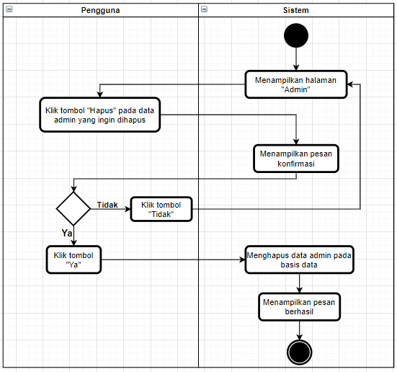

Gambar . *Activity Diagram* Hapus *Admin*

**Gambar 3.23 *Activity Diagram* Hapus *Admin*** adalah *activity diagram* yang menunjukkan proses program saat menghapus data admin. Pada diagram tersebut terdapat 1 *initial state*, 7 *action state,* 1 *decision*, dan diakhiri dengan 1 *final state.* Berikut penjelasan alur dari diagram di atas :

1. *Initial state.*
2. *Action state :* menampilkan halaman“Admin”.
3. *Action state :* klik tombol “Hapus” pada data admin yang ingin dihapus.
4. *Action state :* menampilkan pesan konfirmasi.
5. *Decision :* jika ya, masuk ke *action state* : klik tombol “Ya”. Jika tidak, masuk ke *action state* : klik tombol “Tidak”, dan kembali ke *action state* nomor 2.
6. *Action state :* menghapus data admin pada basis data.
7. *Action state :* menampilkan pesan berhasil.
8. *Final State*

###### *Activity Diagram* Lihat Admin

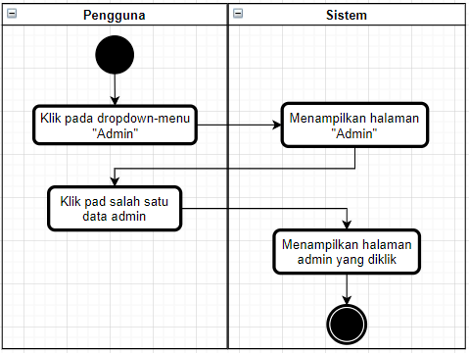

Gambar . *Activity Diagram* Lihat *Admin*

**Gambar 3.24 *Activity Diagram* Lihat Admin** adalah *activity diagram* yang menunjukkan proses program saat melihat salah satu data admin. Pada diagram tersebut terdapat 1 *initial state*, 4 *action state,* dan diakhiri dengan 1 *final state.* Berikut penjelasan alur dari diagram di atas:

1. *Initial state.*
2. *Action state :* klik pada menu “Admin”.
3. *Action state :* menampilkan halaman “Admin”
4. *Action state :* klik pada salah satu admin.
5. *Action state :* menampilkan halaman admin yang diklik.
6. *Final state.*

###### *Activity Diagram* Kirim Email *Personal* ke *Admin*

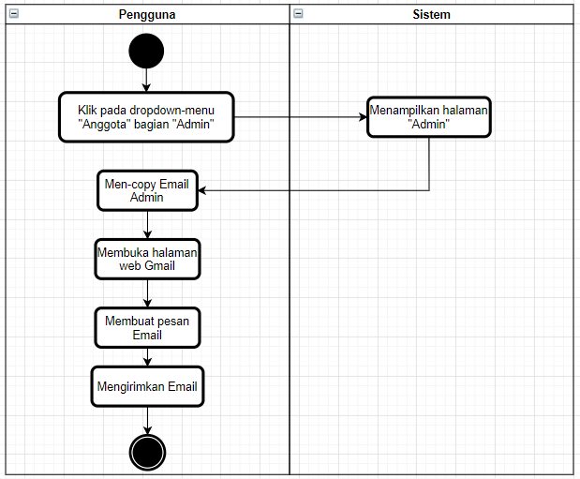

Gambar . *Activity Diagram* Kirim Email *Personal* ke *Admin*

**Gambar 3.25 *Activity Diagram* Kirim Email *Personal* ke *Admin*** adalah *activity diagram* yang menunjukkan proses program saat mengirim pesan berupa email kepada  *Admin*. Pada diagram tersebut terdapat 1 *initial state*, 6 *action state,* dan 1 *final state.* Berikut penjelasan alur dari diagram di atas :

1. *Initial state.*
2. *Action state :* klik pada dropdown-menu “Anggota” bagian “Admin”.
3. *Action state :* menampilkan halaman “Admin”.
4. *Action state :* men-copy alamat Email Admin.
5. *Action state :* membuka halaman web Gmail.
6. *Action state :* membuat pesan Email.
7. *Action state :* mengirimkan Email.
8. *Final State.*

##### *Activity Diagram* Kelola *User*

###### *Activity Diagram* Ubah *User*

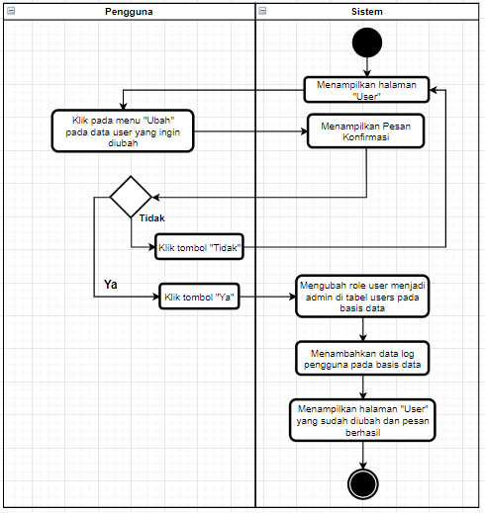

Gambar . *Activity Diagram* Ubah *User*

**Gambar 3.26 *Activity Diagram* Ubah *User*** adalah *activity diagram* yang menunjukkan proses program saat mengubah data user. Pada diagram tersebut terdapat 1 *initial state*, 9 *action state,* 1 *decision*, dan diakhiri dengan 1 *final state.* Berikut penjelasan alur dari diagram di atas :

1. *Initial state.*
2. *Action state :* menampilkan halaman“User”.
3. *Action state :* klik tombol “Ubah” pada data user yang ingin diubah.
4. *Action state :* menampilkan pesan konfirmasi*.*
5. *Decision* : jika ya, masuk ke *action* *state* : masuk ke *action state* nomor 6. Jika tidak, kembali ke *action state* nomor 2.
6. *Action state :* mengubah role user menjadi admin di tabel users pada basis data.
7. *Action state :* menambahkan data *log* pengguna pada basis data.
8. *Action state :* menampilkan halaman “User” yang sudah diubah dan pesan berhasil.
9. *Final state.*

###### *Activity Diagram* Lihat *User*

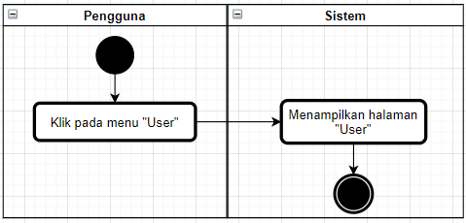

Gambar . *Activity Diagram* Lihat *User*

**Gambar 3.27 *Activity Diagram* Lihat *User*** adalah *activity diagram* yang menunjukkan proses program saat melihat data user. Pada diagram tersebut terdapat 1 *initial state*, 2 *action state,* dan diakhiri dengan 1 *final state.* Berikut penjelasan alur dari diagram di atas:

1. *Initial state.*
2. *Action state :* klik pada menu“User”.
3. *Action state :* menampilkan halaman “User”
4. *Final state.*

###### *Activity Diagram* Kirim Email *Personal* ke *User*

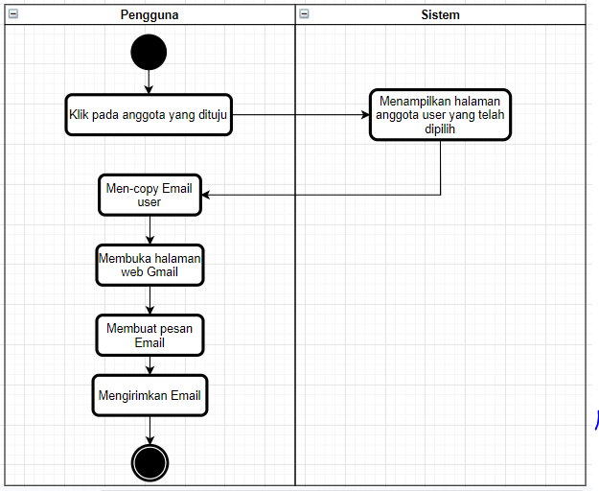

Gambar . *Activity Diagram* Kirim *Email* ke *User*

**Gambar 3.28 *Activity Diagram* Kirim *Email* ke *User*** adalah *activity diagram* yang menunjukkan proses program saat mengirim pesan berupa email kepada user. Pada diagram tersebut terdapat 1 *initial state*, 6 *action state,* dan 1 *final state.* Berikut penjelasan alur dari diagram di atas :

1. *Initial state.*
2. *Action state :* klik pada anggota yang dituju.
3. *Action state :* menampilkan halaman anggota user yang telah dipilih.
4. *Action state :* men-copy alamat Email Admin.
5. *Action state :* membuka halaman web Gmail.
6. *Action state :* membuat pesan Email.
7. *Action state :* mengirimkan Email.
8. *Final State.*

#### *Activity Diagram* Kelola *Post*

##### *Activity Diagram* Tambah *Post*

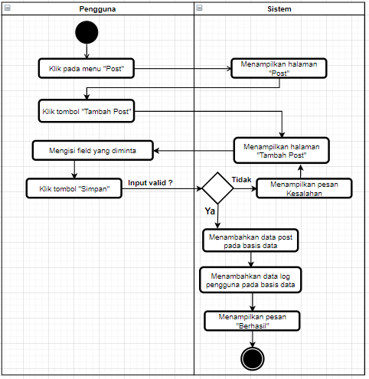

Gambar . *Activity Diagram* Tambah *Post*

**Gambar 3.29 *Activity Diagram* Tambah *Post*** adalah *activity diagram* yang menunjukkan proses program saat menambah data post. Pada diagram tersebut terdapat 1 *initial state*, 10 *action state,* 2 *decision*, dan diakhiri dengan 1 *final state.* Berikut penjelasan alur dari diagram di atas :

1. *Initial state.*
2. *Action state :* klik pada menu “Post”.
3. *Action state :* menampilkan halaman“Post”.
4. *Action state :* klik tombol “Tambah”.
5. *Action state :* menampilkan halaman “Tambah Post”.
6. *Action state :* mengisi *field* yang diminta.
7. *Action state :* klik tombol “Simpan”.
8. *Decision :* *input* valid?
9. Jika ya, masuk ke *action state :* memeriksa apakah data sudah ada dan berlanjut ke nomor 10. Jika tidak, masuk ke *action state :* menampilkan pesan kesalahan, dan kembali ke *action state* nomor 5.
10. *Action state :* menambahkan data post pada basis data.
11. *Action state :* menambahkan data *log* pengguna pada basis data.
12. *Action state :* menampilkan pesan berhasil.
13. *Final State.*

##### *Activity Diagram* Ubah *Post*

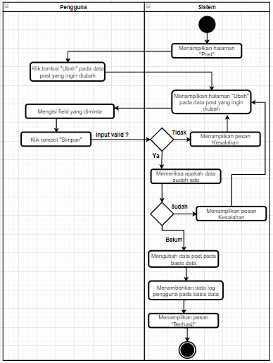

Gambar . *Activity Diagram* Ubah *Post*

**Gambar 3.30 *Activity Diagram* Ubah *Post*** adalah *activity diagram* yang menunjukkan proses program saat mengubah data post. Pada diagram tersebut terdapat 1 *initial state*, 11 *action state,* 2 *decision*, dan diakhiri dengan 1 *final state.* Berikut penjelasan alur dari diagram di atas :

1. *Initial state.*
2. *Action state :* menampilkan halaman“Post”.
3. *Action state :* klik data Post yang ingin diubah.
4. *Action state :* klik tombol “Ubah”.
5. *Action state :* menampilkan halaman “Ubah” pada data profil yang ingin diubah.
6. *Action state :* mengisi field yang diminta
7. *Action state :* klik tombol “Simpan”.
8. *Decision :* *input* valid?
9. Jika ya, masuk ke *action state :* memeriksa apakah data sudah ada dan berlanjut ke *decision* nomor 10. Jika tidak, masuk ke *action state :* menampilkan pesan kesalahan, dan kembali ke *action state* nomor 5.
10. Decision : jika ya, masuk ke *action* *state* : menampilkan kesalahan dan kembali ke *action state* nomor 5. Jika tidak, masuk ke *action state* nomor 11.
11. *Action state :* mengubah data post pada basis data.
12. *Action state :* menambahkan data *log* pengguna pada basis data.
13. *Action state :* menampilkan pesan berhasil.
14. *Final state.*

##### *Activity Diagram* Lihat *Post*

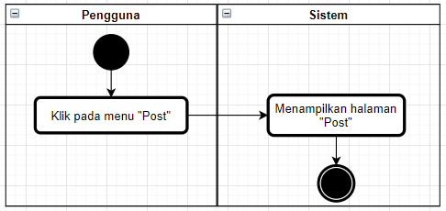

Gambar . *Activity Diagram* Lihat *Post*

**Gambar 3.31 *Activity Diagram* Lihat *Post*** adalah *activity diagram* yang menunjukkan proses program saat melihat data post. Pada diagram tersebut terdapat 1 *initial state*, 2 *action state,* dan diakhiri dengan 1 *final state.* Berikut penjelasan alur dari diagram di atas:

1. *Initial state.*
2. *Action state :* klik pada menu“Post”.
3. *Action state :* menampilkan halaman “Post”
4. *Final state.*

##### *Activity Diagram* Hapus *Post*

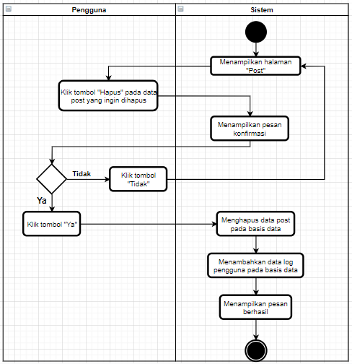

Gambar . *Activity Diagram* Hapus *Post*

**Gambar 3.32 *Activity Diagram* Hapus *Post*** adalah *activity diagram* yang menunjukkan proses program saat menghapus data post. Pada diagram tersebut terdapat 1 *initial state*, 8 *action state,* 1 *decision*, dan diakhiri dengan 1 *final state.* Berikut penjelasan alur dari diagram di atas :

1. *Initial state.*
2. *Action state :* menampilkan halaman“Post”.
3. *Action state :* klik tombol “Hapus” pada data post yang ingin dihapus.
4. *Action state :* menampilkan pesan konfirmasi.
5. *Decision :* jika ya, masuk ke *action state* : klik tombol “Ya”. Jika tidak, masuk ke *action state* : klik tombol “Tidak”, dan kembali ke *action state* nomor 2.
6. *Action state :* menghapus data post pada basis data.
7. *Action state :* menambahkan data *log* pengguna pada basis data.
8. *Action state :* menampilkan pesan berhasil.
9. *Final State.*

#### *Activity Diagram* Kelola Lowongan Kerja

##### *Activity Diagram* Tambah Lowongan Kerja

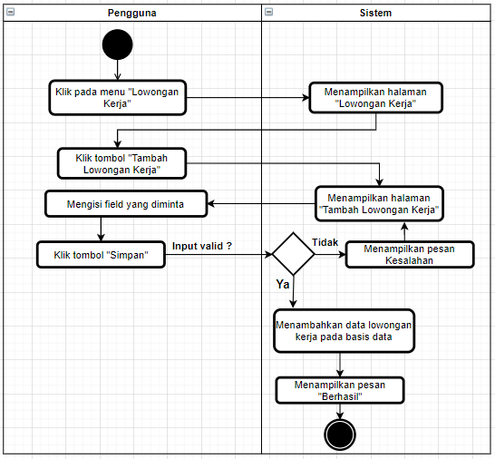

Gambar . *Activity Diagram* Tambah Lowongan Kerja

**Gambar 3.33*Activity Diagram* Tambah Lowongan Kerja** adalah *activity diagram* yang menunjukkan proses program saat menambah data lowongan kerja. Pada diagram tersebut terdapat 1 *initial state*, 9 *action state,* 2 *decision*, dan diakhiri dengan 1 *final state.* Berikut penjelasan alur dari diagram di atas :

1. *Initial state.*
2. *Action state :* klik pada menu “Lowongan Kerja”.
3. *Action state :* menampilkan halaman“Lowongan Kerja”.
4. *Action state :* klik tombol “Tambah Lowongan Kerja” .
5. *Action state :* menampilkan halaman “Tambah Lowongan Kerja”.
6. *Action state :* mengisi *field* yang diminta.
7. *Action state :* klik tombol “Simpan”.
8. *Decision :* *input* valid?
9. Jika ya, masuk ke *action state :* memeriksa apakah data sudah ada dan berlanjut ke *decision* nomor 10. Jika tidak, masuk ke *action state :* menampilkan pesan kesalahan, dan kembali ke *action state* nomor 5.
10. *Action state :* menambahkan data lowongan kerja pada basis data.
11. *Action state :* menampilkan pesan berhasil.
12. *Final State.*

##### *Activity Diagram* Ubah Lowongan Kerja

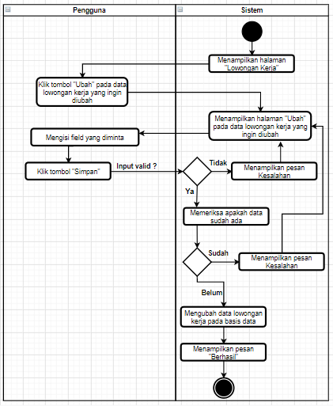

Gambar . *Activity Diagram* Ubah Lowongan Kerja

**Gambar 3.34 *Activity Diagram* Ubah Lowongan Kerja** adalah *activity diagram* yang menunjukkan proses program saat mengubah data lowongan kerja. Pada diagram tersebut terdapat 1 *initial state*, 10 *action state,* 2 *decision*, dan diakhiri dengan 1 *final state.* Berikut penjelasan alur dari diagram di atas :

1. *Initial state.*
2. *Action state :* menampilkan halaman“Lowongan Kerja”.
3. *Action state :* klik tombol ubah pada data Lowongan Kerja yang ingin diubah.
4. *Action state :* menampilkan halaman “Ubah” pada data profil yang ingin diubah.
5. *Action state :* mengisi field yang diminta
6. *Action state :* klik tombol “Simpan”.
7. *Decision :* *input* valid?
8. Jika ya, masuk ke *action state :* memeriksa apakah data sudah ada dan berlanjut ke *decision* nomor 9. Jika tidak, masuk ke *action state :* menampilkan pesan kesalahan, dan kembali ke *action state* nomor 4.
9. Decision : jika ya, masuk ke *action* *state* : menampilkan kesalahan dan kembali ke *action state* nomor 4. Jika tidak, masuk ke *action state* nomor 10.
10. *Action state :* mengubah data post pada basis data.
11. *Action state :* menampilkan pesan berhasil.
12. *Final state.*

##### *Activity Diagram* Lihat Lowongan Kerja

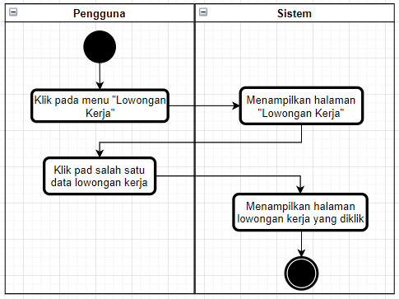

Gambar . *Activity Diagram* Lihat Lowongan Kerja

**Gambar 3.*35 Activity Diagram* Lihat Lowongan Kerja** *adalah* *activity diagram* yang menunjukkan proses program saat melihat menu lowongan kerja. Pada diagram tersebut terdapat 1 *initial state*, 4 *action state,* dan diakhiri dengan 1 *final state.* Berikut penjelasan alur dari diagram di atas:

1. *Initial state.*
2. *Action state :* klik pada menu “Lowongan Kerja”.
3. *Action state :* menampilkan halaman “Lowongan Kerja”
4. *Action state :* klik pada salah satu lowongan kerja.
5. *Action state :* menampilkan halaman lowongan kerja yang diklik.
6. *Final state.*

##### *Activity Diagram* Hapus Lowongan Kerja

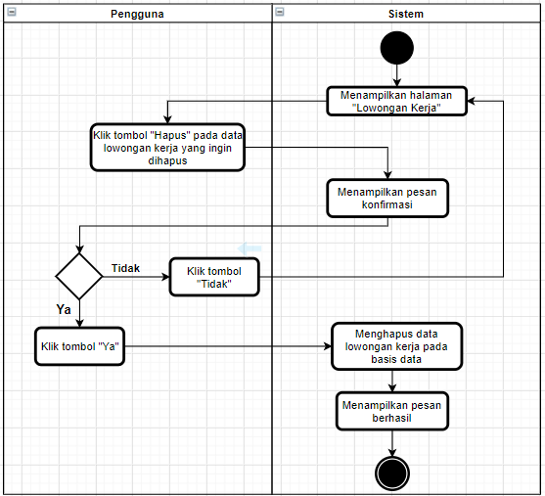

Gambar . *Activity Diagram* Hapus Lowongan Kerja

**Gambar 3.36 *Activity Diagram* Hapus Lowongan Kerja** adalah *activity diagram* yang menunjukkan proses program saat menghapus data lowongan kerja. Pada diagram tersebut terdapat 1 *initial state*, 7 *action state,* 1 *decision*, dan diakhiri dengan 1 *final state.* Berikut penjelasan alur dari diagram di atas :

1. *Initial state.*
2. *Action state :* menampilkan halaman“Lowongan Kerja”.
3. *Action state :* klik tombol “Hapus” pada data lowongan kerja yang ingin dihapus.
4. *Action state :* menampilkan pesan konfirmasi.
5. *Decision :* jika ya, masuk ke *action state* : klik tombol “Ya”. Jika tidak, masuk ke *action state* : klik tombol “Tidak”, dan kembali ke *action state* nomor 2.
6. *Action state :* menghapus data lowongan kerja pada basis data.
7. *Action state :* menampilkan pesan berhasil.
8. *Final state*

## Rancangan Antarmuka Pengguna

Berikut adalah rancangan antarmuka pengguna untuk analisis dan perancangan aplikasi pengelolaan data alumni:

### Halaman Tamu

#### Halaman Masuk *User*

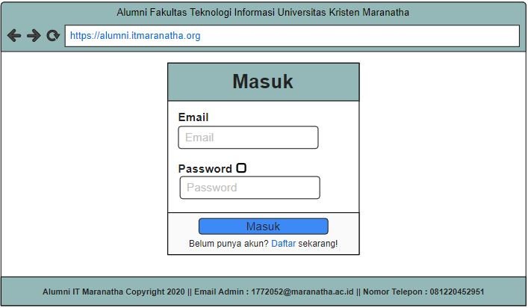

Gambar . Halaman Masuk (*User*)

Gambar 3.37 menunjukkan rancangan antarmuka “Halaman Masuk *User*” atau biasa disebut halaman *Log In* dengan hak akses sebagai “*User”*. Pada rancangan tersebut terdapat :

* 2 *textbox* yaitu “*Email*” dan “*Password*”.
* 1 *button* yaitu “Masuk”.
* 1 *menu* yaitu “Daftar”.
* 1 *check box* yaitu untuk “*Show Password”*.

#### Halaman Masuk Admin



Gambar . Halaman Masuk (Admin)

Gambar 3.38 menunjukkan rancangan antarmuka “Halaman Masuk Admin” atau biasa disebut halaman *Log In* dengan hak akses sebagai “Admin*”*. Pada rancangan tersebut terdapat :

* 2 *textbox* yaitu “*Email*” dan “*Password*”.
* 1 *button* yaitu “Masuk”.
* 1 *check box* yaitu untuk “*Show Password”*.

#### Halaman Daftar *User*

##### Halaman Cek Email *User*

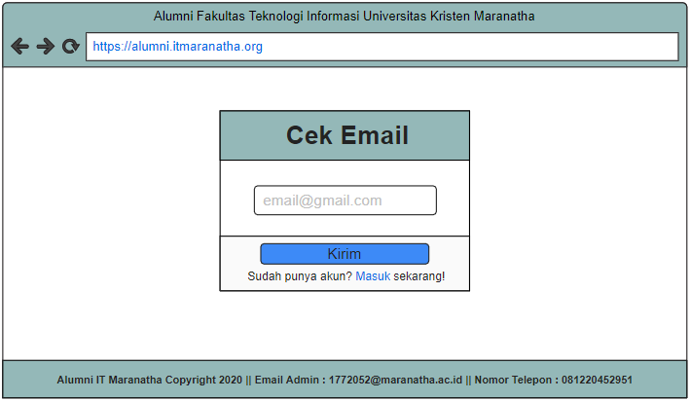

Gambar . Halaman Cek Email (*User*)

Gambar 3.39 menunjukkan rancangan antarmuka “Halaman Cek Email” yang merupakan halaman untuk tamu yang sebelumnya sudah didaftarkan oleh admin akan mendapatkan *key unik* dengan cara memasukkan *email* lalu *key unique* akan dikirimkan ke *email* tersebut. Pada rancangan tersebut terdapat :

* 1 *textbox* yaitu “Cek Email”*.*
* 1 *button* yaitu “Kirim”.

##### Halaman Verifikasi Email Kunci *User*

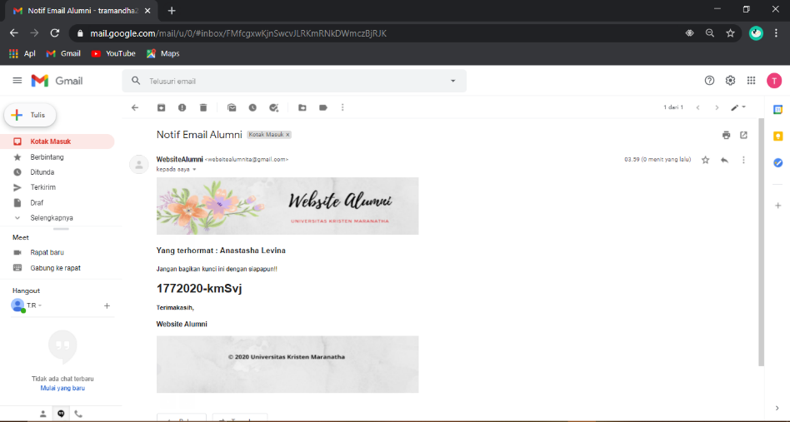

Gambar . Halaman Verifikasi Kunci Email (*User*)

Gambar 3.40 menunjukkan rancangan antarmuka “*Verifikasi Email* Kunci” melalui *gmail* saat tamu berhasil memasukkan email pada halaman “Cek Email”*,* selanjutnya tamu akan mendapatkan notifikasi email yang berisi *key unique* milik tamu seperti contoh gambar diatas.

##### Halaman Kunci *User*

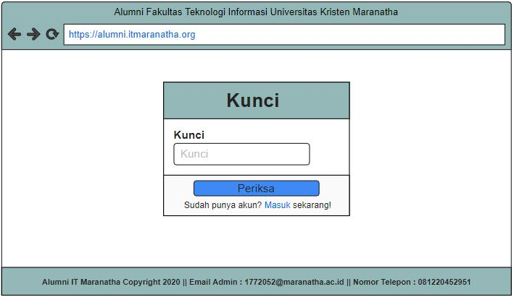

Gambar . Halaman Kunci (*User*)

Gambar 3.41 menunjukkan rancangan antarmuka “Halaman Kunci” yang merupakan halaman untuk tamu yang sebelumnya sudah didaftarkan oleh admin akan mendapatkan *key unik* untuk mendaftar. Pada rancangan tersebut terdapat :

* 1 *textbox* yaitu “Kunci”*.*
* 1 *button* yaitu “Periksa”.

##### Halaman Daftar *User*

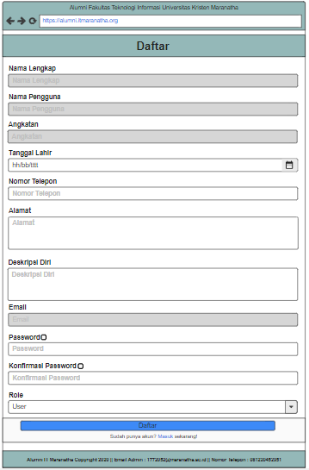

Gambar . Halaman Daftar (*User*)

Gambar 3.42 menunjukkan rancangan antarmuka “Halaman Daftar” yang merupakan halaman untuk tamu yang akan ditampilkan data-data yang sebelumnya sudah di *insert* oleh admin, dalam halaman ini Tamu yang akan menjadi *user* tidak dapat mengubah data “Nama Lengkap”, “Nama Pengguna”, “Angkatan”, “Email”, dan “Role”. Akan tetapi *user* dapat mengubah data “Tanggal Lahir”, “Nomor Telepon”, “Alamat”, “Deskripsi Diri”, “*Password*”, dan “Konfirmasi *Password*”. Pada rancangan tersebut terdapat :

* 7 *textbox* yaitu “Nama Lengkap”, “Nama Pengguna”, “Angkatan”, “Nomor Telepon”, “*Email*”, “*Password*”, dan”Konfirmasi *Password*”*.*
* 2 *text area* yaitu “Alamat” dan “Deskripsi Diri”.
* 1 *date picker* yaitu “Tanggal Lahir”.
* 1 *combo box* yaitu “Role”.
* 2 *check box* yaitu “*Show Password”.*
* 1 *button* yaitu “Daftar”.

##### Halaman Verifikasi *Gmail User*

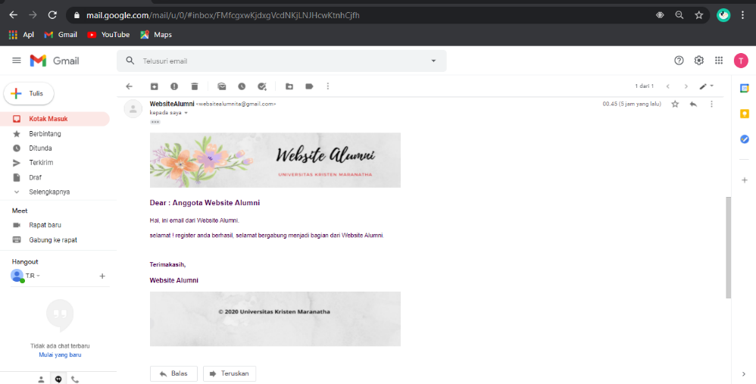

Gambar . Halaman Verifikasi *Gmail* (*User)*

Gambar 3.43 menunjukkan rancangan antarmuka “*Verifikasi Email*” melalui *gmail* saat tamu berhasil mendaftar sebagai *user,* selanjutnya *user* bisa melakukan *log in* di halaman awal *website* alumni. Pada rancangan tersebut terdapat.

### Halaman Admin

#### Halaman Masuk Admin



Gambar . Halaman Masuk (Admin)

Gambar 3.44 menunjukkan rancangan antarmuka “Halaman Masuk” atau biasa disebut halaman *Log In* dengan hak akses sebagai “Admin”. Pada rancangan tersebut terdapat :

* 2 *textbox* yaitu “*Email*” dan “*Password*”.
* 1 *menu* yaitu “Daftar”.
* 1 *button* yaitu “Masuk”.
* 1 *check box* yaitu untuk “*Show Password”*.

#### Halaman Profil Admin

##### Halaman Indeks

###### Halaman Indeks Awal

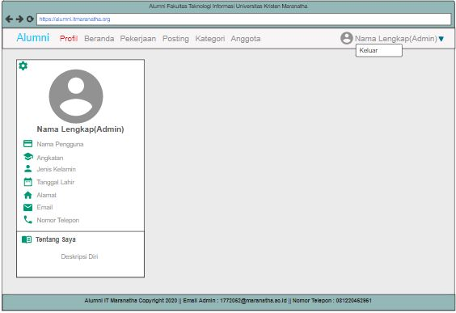

Gambar . Halaman Indeks Awal Profil (Admin)

Gambar 3.45 menunjukkan rancangan antarmuka “Halaman Indeks” dari menu “Profil” pada peran admin. Pada rancangan tersebut masih merupakan halaman awal profil admin sebelum admin melakukan *insert* data pekerjaan. Pada rancangan tersebut terdapat :

* 7 *menu* yaitu “Alumni”, “Profil”, “Beranda”, “Posting”, “Kategori”, dan “Anggota”.
* 2 *image* yaitu “Photo Profil” ukuran *big* dan *small*.
* 1 *combo box* yaitu “Keluar”.
* 1 *box* yaitu berisi data diri atau profil.
* 1 *icon-button* yaitu “Ubah”.

###### Halaman Indeks Akhir

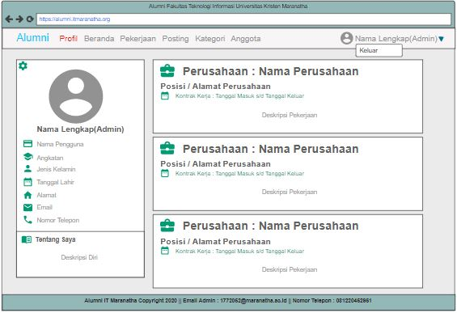

Gambar . Halaman Indeks Akhir Profil (Admin*)*

Gambar 3.46 menunjukkan rancangan antarmuka “Halaman Indeks” dari menu “Profil” pada peran admin. Pada rancangan tersebut merupakan halaman akhir profil admin setelah admin melakukan *insert* data pekerjaan. Pada rancangan tersebut terdapat :

* 7 *menu* yaitu “Alumni”, “Profil”, “Beranda”, “Posting”, “Kategori”, dan “Anggota”.
* 2 *image* yaitu “Photo Profil” ukuran *big* dan *small*.
* 1 *combo box* yaitu “Keluar”.
* 1 *box* yaitu berisi data diri atau profil.
* 1 atau lebih *box* berisi data pekerjaan admin.
* 1 *icon-button* yaitu “Ubah”.

##### Halaman Ubah Profil Admin

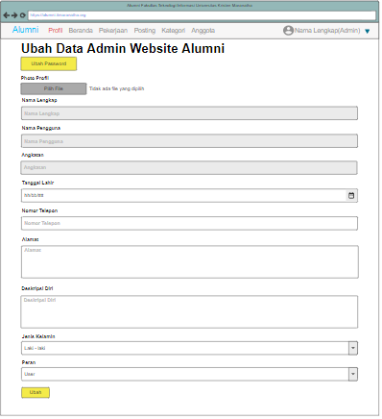

Gambar . Halaman Ubah Profil (Admin)

Gambar 3.47 menunjukkan rancangan antarmuka “Halaman Ubah” dari menu “Profil” bagian “Admin” yang berfungsi mengubah data diri admin tapi inputan “Nama Lengkap”, “Nama Pengguna”, dan “Angkatan” di *disable* atau dengan kata lain tidak dapat diubah. Pada rancangan tersebut terdapat :

* 7 *menu* yaitu “Alumni”, “Profil”, “Beranda”, “Posting”, “Kategori”, dan “Anggota”.
* 4 *textbox* yaitu “Nama Lengkap”, “Nama Pengguna”, “Angkatan”, “Nomor Telepon”*.*
* 2 *text area* yaitu “Alamat” dan “Deskripsi Diri”.
* 1 *date picker* yaitu “Tanggal Lahir”.
* 2 *combo box* yaitu “Jenis Kelamin” dan “Peran”.
* 3 *button* yaitu “Ubah *Password*”, “Pilih File” dan “Daftar”.

###### Halaman Ubah *Password* Admin

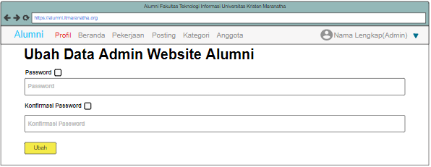

Gambar . Halaman Ubah *Password* (Admin)

Gambar 3.48 menunjukkan rancangan antarmuka “Halaman Ubah *Password*” dari menu “Profil” bagian “Admin” yang berfungsi mengubah data *password* admin. Pada rancangan tersebut terdapat :

* 7 *menu* yaitu “Alumni”, “Profil”, “Beranda”, “Posting”, “Kategori”, dan “Anggota”.
* 2 *textbox* yaitu “*Password*”, “Konfirmasi *Password*”*.*
* 2 *check box* yaitu untuk “*Show Password*”.
* 1 *button* yaitu “Ubah”.

#### Halaman Beranda Admin

##### Halaman Indeks

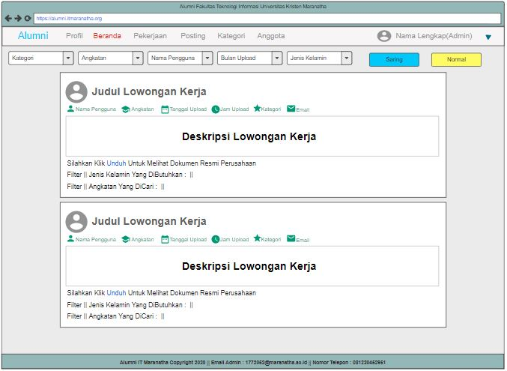

Gambar . Halaman Indeks Beranda (Admin)

Gambar 3.49 menunjukkan rancangan antarmuka “Halaman Indeks” dari menu “Beranda”. Pada rancangan tersebut terdapat :

* 7 *menu* yaitu “Alumni”, “Profil”, “Beranda”, “Posting”, “Kategori”, dan “Anggota”.
* 5 *combo box* yaitu “Kategori”, “Angkatan”, “Nama Pengguna”, “Bulan Upload”, dan “Jenis Kelamin”.
* 2 *button* yaitu “Saring” dan “Normal”.
* 1 *combo box* yaitu “Keluar”.

##### Halaman Indeks Filter

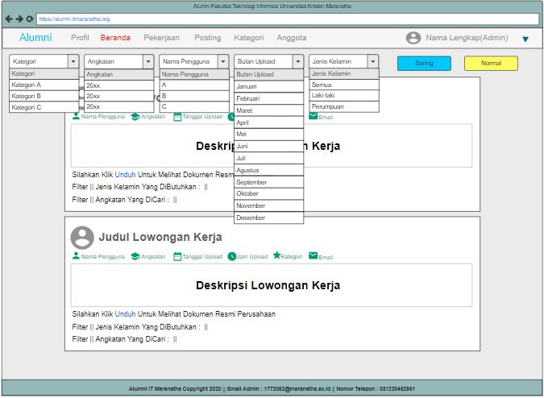

Gambar . Halaman Indeks Filter Beranda (Admin)

Gambar 3.50 menunjukkan rancangan antarmuka “Halaman Beranda” dari menu “Beranda” dengan 5 *combo box* yang berperan sebagai filter postingan untuk memundahkan mencari postingan yang diinginkan. Pada rancangan tersebut terdapat :

* 7 *menu* yaitu “Alumni”, “Profil”, “Beranda”, “Posting”, “Kategori”, dan “Anggota”.
* 5 *combo box* yaitu “Kategori”, “Angkatan”, “Nama Pengguna”, “Bulan Upload”, dan “Jenis Kelamin”.
* 2 *button* yaitu “Saring” dan “Normal”.
* 1 *combo box* yaitu “Keluar”.

#### Halaman Pekerjaan Admin

##### Halaman Indeks

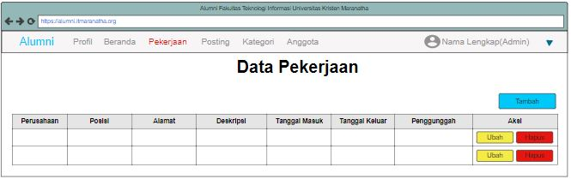

Gambar . Halaman Indeks Pekerjaan (Admin)

Gambar 3.51 menunjukkan rancangan antarmuka “Halaman Pekerjaan” dari menu “Pekerjaan”, Karena kita *login* sebagai admin maka data pekerjaan yang bisa kita lihat, tambah, ubah, hapus adalah semua data pekerjaan dari anggota *website* alumni. Pada rancangan tersebut terdapat :

* 7 *menu* yaitu “Alumni”, “Profil”, “Beranda”, “Posting”, “Kategori”, dan “Anggota”.
* 3 *button* yaitu “Tambah”, “Ubah”, dan “Hapus”.
* 1 *table* dengan 8 *colom* yaitu berisi data-data pekerjaan seperti “Perusahaan”, “Posisi”, “Alamat”, “Deskripsi”, “Tanggal Masuk”, “Tanggal Keluar”, “Pengunggah”, dan “Aksi”.
* 1 *combo box* yaitu “Keluar”.

##### Halaman Tambah

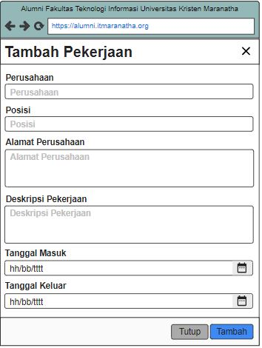

Gambar . Halaman Tambah Pekerjaan (Admin)

Gambar 3.52 menunjukkan rancangan antarmuka “Halaman Tambah” dari menu “Pekerjaan. Pada rancangan tersebut terdapat :

* 2 *textbox* yaitu “Perusahaan” dan “Posisi”.
* 2 *text area* yaitu “Alamat Perusahaan” dan “Deskripsi Pekerjaan”.
* 2 *date picker* yaitu “Tanggal Masuk” dan “Tanggal Keluar”.
* 2 *button* yaitu “Tutup” dan “Tambah”.

##### Halaman Ubah

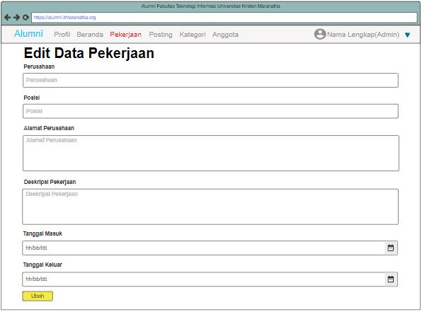

Gambar . Halaman Ubah Pekerjaan (Admin)

Gambar 3.53 menunjukkan rancangan antarmuka “Halaman Ubah” dari menu “Pekerjaan. Pada rancangan tersebut terdapat :

* 7 *menu* yaitu “Alumni”, “Profil”, “Beranda”, “Posting”, “Kategori”, dan “Anggota”.
* 2 *textbox* yaitu “Perusahaan” dan “Posisi”.
* 2 *text area* yaitu “Alamat Perusahaan” dan “Deskripsi Pekerjaan”.
* 2 *date picker* yaitu “Tanggal Masuk” dan “Tanggal Keluar”.
* 1 *button* yaitu “Ubah”.
* 1 *combo box* yaitu “Keluar”.

#### Halaman Posting Admin

##### Halaman Indeks

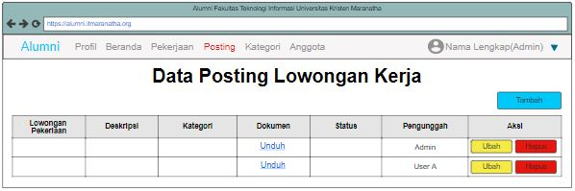

Gambar . Halaman Indeks Posting (Admin)

Gambar 3.54 menunjukkan rancangan antarmuka “Halaman Indeks” dari menu “Posting”, Karena kita *login* sebagai admin maka data posting lowongan kerja yang bisa kita lihat, tambah, ubah, hapus, aktif / non-aktif adalah semua data posting lowongan kerja anggota baik *user* maupun admin. Pada rancangan tersebut terdapat :

* 7 *menu* yaitu “Alumni”, “Profil”, “Beranda”, “Posting”, “Kategori”, dan “Anggota”.
* 3 *button* yaitu “Tambah”, “Ubah”, dan “Hapus”.
* 1 *text click* yaitu “Unduh”
* 1 *table* dengan 7 *colom* yaitu berisi data-data postingan lowongan kerja seperti “Lowongan Pekerjaan”, “Deskripsi”, “Kategori”, “Dokumen”, “Status”, “Pengunggah”, dan “Aksi”.
* 1 *combo box* yaitu “Keluar”.

##### Halaman Tambah

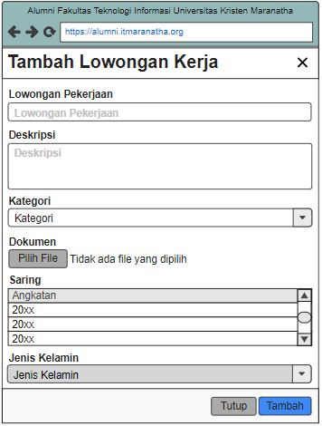

Gambar . Halaman Tambah Posting (Admin)

Gambar 3.55 menunjukkan rancangan antarmuka “Halaman Tambah” dari menu “Posting”. Pada rancangan tersebut terdapat :

* 1 *textbox* yaitu “Lowongan Pekerjaan”.
* 1 *text area* yaitu “Deskripsi”.
* 2 *combo box* yaitu “Kategori” dan “Jenis Kelamin”.
* 1 *multi combo box* yaitu “Saring Angkatan”.
* 3 *button* yaitu “Pilih File”, “Tutup” dan “Tambah”.

##### Halaman Ubah

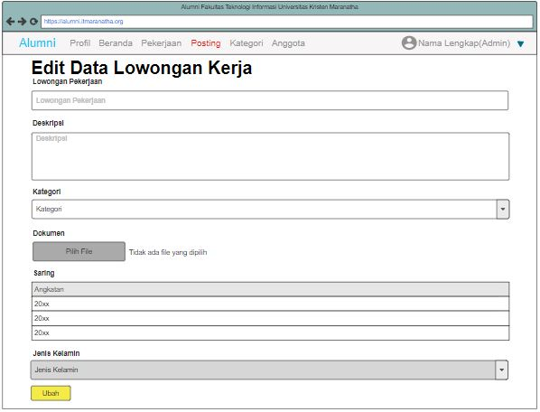

Gambar . Halaman Ubah Posting (Admin)

Gambar 3.56 menunjukkan rancangan antarmuka “Halaman Ubah” dari menu “Posting”. Pada rancangan tersebut terdapat :

* 7 *menu* yaitu “Alumni”, “Profil”, “Beranda”, “Posting”, “Kategori”, dan “Anggota”.
* 1 *textbox* yaitu “Lowongan Pekerjaan”.
* 1 *text area* yaitu “Deskripsi”.
* 2 *combo box* yaitu “Kategori” dan “Jenis Kelamin”.
* 1 *multi combo box* yaitu “Saring Angkatan”.
* 2 *button* yaitu “Pilih File” dan “Ubah”.
* 1 *combo box* yaitu “Keluar”.

#### Halaman Kategori Admin

##### Halaman Indeks

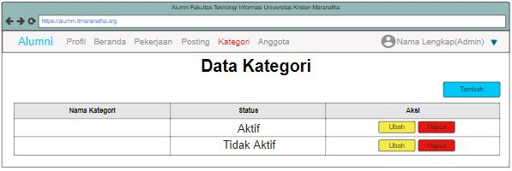

Gambar . Halaman Indeks Kategori (Admin)

Gambar 3.57 menunjukkan rancangan antarmuka “Halaman Indeks” dari menu “Kategori”. Pada rancangan tersebut terdapat :

* 7 *menu* yaitu “Alumni”, “Profil”, “Beranda”, “Posting”, “Kategori”, dan “Anggota”.
* 3 *button* yaitu “Tambah”, “Ubah”, dan “Hapus”.
* 1 *table* dengan 3 *colom* yaitu berisi data-data kategori seperti “Nama Kategori”, “Status”, dan “Aksi”.
* 1 *combo box* yaitu “Keluar”.

##### Halaman Tambah

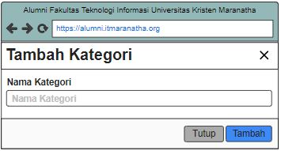

Gambar . Halaman Tambah Kategori (Admin)

Gambar 3.58 menunjukkan rancangan antarmuka “Halaman Tambah” dari menu “Kategori”. Pada rancangan tersebut terdapat :

* 1 *textbox* yaitu “Nama Kategori”.
* 2 *button* yaitu “Pilih File”, “Tutup” dan “Tambah”.

##### Halaman Ubah

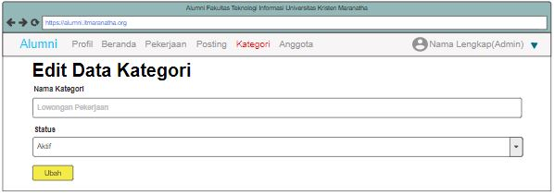

Gambar . Halaman Ubah Kategori (Admin)

Gambar 3.59 menunjukkan rancangan antarmuka “Halaman Ubah” dari menu “Kategori”. Pada rancangan tersebut terdapat :

* 7 *menu* yaitu “Alumni”, “Profil”, “Beranda”, “Posting”, “Kategori”, dan “Anggota”.
* 1 *textbox* yaitu “Nama Kategori”.
* 1 *combo box* yaitu “Status”.
* 1 *button* yaitu “Ubah”.
* 1 *combo box* yaitu “Keluar”.

#### Halaman Anggota Admin

##### Halaman Indeks

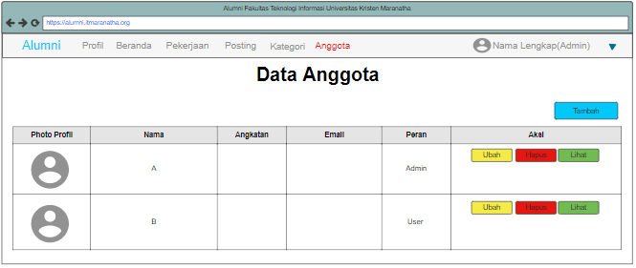

Gambar . Halaman Indeks Anggota (Admin)

Gambar 3.60 menunjukkan rancangan antarmuka “Halaman Indeks” dari menu “Anggota”. Pada rancangan tersebut terdapat :

* 7 *menu* yaitu “Alumni”, “Profil”, “Beranda”, “Posting”, “Kategori”, dan “Anggota”.
* 4 *button* yaitu “Tambah”, “Ubah”, “Hapus”, dan “Lihat”.
* 1 *table* dengan 6 *colom* yaitu berisi data-data anggota baik *user* maupun admin seperti “Photo Profil”, “Nama Lengkap”, “Angkatan”, “*Email*”, “Peran”, dan “Aksi”.
* 1 *image circle* yaitu “Photo Profil”.
* 1 *combo box* yaitu “Keluar”.

##### Halaman Tambah

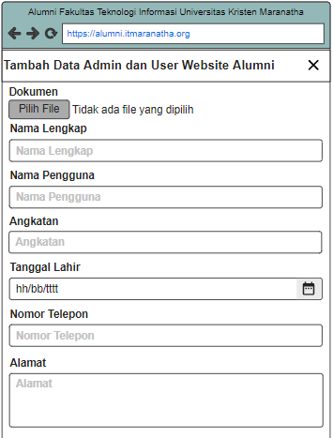 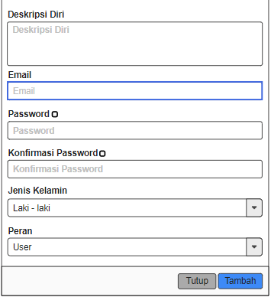

Gambar . Halaman Tambah Anggota (Admin)

Gambar 3.61 menunjukkan rancangan antarmuka “Halaman Tambah” dari menu “Anggota” yang berfungsi menambah anggota admin ataupun anggota *user*, yang bisa meng-akses menu tambah anggota hanyalah peran admin, tamu yang ingin menjadi admin atau *user* dalam *website* ini harus di daftarkan terlebih dahulu oleh admin. Pada rancangan tersebut terdapat :

* 7 *textbox* yaitu “Nama Lengkap”, “Nama Pengguna”, “Angkatan”, “Nomor Telepon”, “*Email*”, “*Password*”, dan”Konfirmasi *Password*”*.*
* 2 *text area* yaitu “Alamat” dan “Deskripsi Diri”.
* 1 *date picker* yaitu “Tanggal Lahir”.
* 2 *combo box* yaitu “Jenis Kelamin” dan “Peran”.
* 2 *check box* yaitu “*Show Password”.*
* 2 *button* yaitu “Tutup” dan “Tambah”.

##### Halaman Ubah

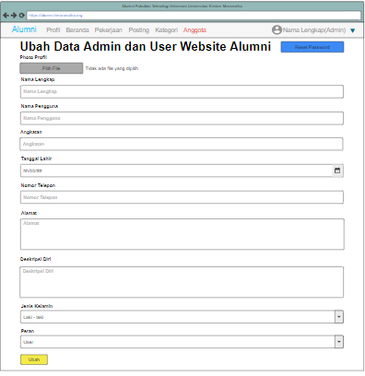

Gambar . Halaman Ubah Anggota (Admin)

Gambar 3.62 menunjukkan rancangan antarmuka “Halaman Ubah” dari menu “Anggota”, yang bisa mengakses halaman ubah anggota hanyalah yang memiliki peran admin. Pada rancangan tersebut terdapat :

* 7 *menu* yaitu “Alumni”, “Profil”, “Beranda”, “Posting”, “Kategori”, dan “Anggota”.
* 4 *textbox* yaitu “Nama Lengkap”, “Nama Pengguna”, “Angkatan”, “Nomor Telepon”*.*
* 2 *text area* yaitu “Alamat” dan “Deskripsi Diri”.
* 1 *date picker* yaitu “Tanggal Lahir”.
* 2 *combo box* yaitu “Jenis Kelamin” dan “Peran”.
* 3 *button* yaitu “Pilih File”, “Reset Password”, dan “Ubah”.
* 1 *combo box* yaitu “Keluar”.

##### Halaman Lihat dan Email

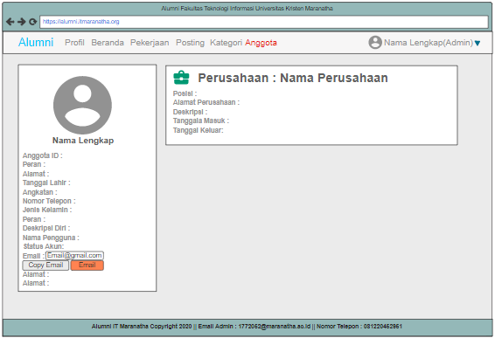

Gambar . Halaman Lihat Anggota (Admin)

Gambar 3.63 menunjukkan rancangan antarmuka “Halaman Lihat” dari menu “Anggota”. Pada rancangan tersebut terdapat :

* 7 *menu* yaitu “Alumni”, “Profil”, “Beranda”, “Posting”, “Kategori”, dan “Anggota”.
* 2 *box* yaitu satu berisi data diri dan satu lagi berisi data-data pekerjaan.
* 2 *button* yaitu “Copy Email” dan “Email”.
* 1 *combo box* yaitu “Keluar”.

### Halaman *User*

#### Halaman Masuk *User*



Gambar . Halaman Masuk (*User*)

Gambar 3.64 menunjukkan rancangan antarmuka “Halaman Masuk” atau biasa disebut halaman *Log In* dengan hak akses sebagai “*User*”. Pada rancangan tersebut terdapat :

* 2 *textbox* yaitu “*Email*” dan “*Password*”.
* 1 *menu* yaitu “Daftar”.
* 1 *button* yaitu “Masuk”.
* 1 *check box* yaitu untuk “*Show Password”*.

#### Halaman Profil *User*

##### Halaman Indeks

###### Halaman Indeks Awal

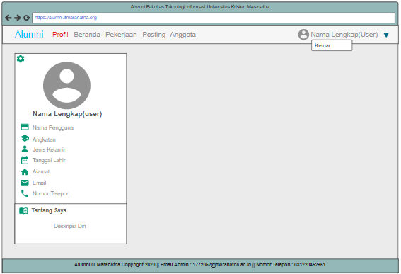

Gambar . Halaman Indeks Awal Profil (*User*)

Gambar 3.65 menunjukkan rancangan antarmuka “Halaman Indeks” dari menu “Profil” pada peran *user*. Pada rancangan tersebut masih merupakan halaman awal profil *user* sebelum *user* melakukan *insert* data pekerjaan. Pada rancangan tersebut terdapat :

* 6 *menu* yaitu “Alumni”, “Profil”, “Beranda”, “Posting”, dan “Anggota”.
* 2 *image* yaitu “Photo Profil” ukuran *big* dan *small*.
* 1 *combo box* yaitu “Keluar”.
* 1 *box* yaitu berisi data diri atau profil.
* 1 *icon-button* yaitu “Ubah”.

###### Halaman Indeks Akhir

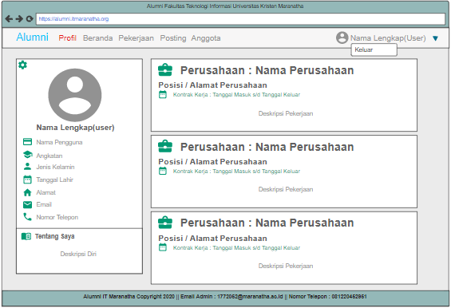

Gambar . Halaman Indeks Akhir Profil (*User)*

Gambar 3.66 menunjukkan rancangan antarmuka “Halaman Indeks” dari menu “Profil” pada peran *user*. Pada rancangan tersebut merupakan halaman akhir profil *user* setelah *user* melakukan *insert* data pekerjaan. Pada rancangan tersebut terdapat :

* 6 *menu* yaitu “Alumni”, “Profil”, “Beranda”, “Posting”, dan “Anggota”.
* 2 *image* yaitu “Photo Profil” ukuran *big* dan *small*.
* 1 *combo box* yaitu “Keluar”.
* 1 *box* yaitu berisi data diri atau profil.
* 1 atau lebih *box* berisi data pekerjaan admin.
* 1 *icon-button* yaitu “Ubah”.

##### Halaman Ubah Profil *User*

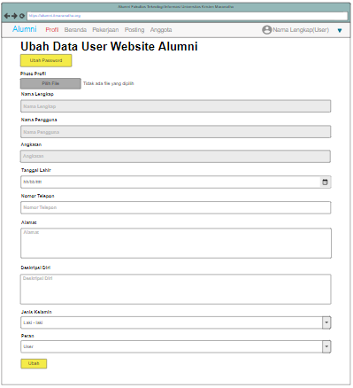

Gambar . Halaman Ubah Profil (*User*)

Gambar 3.67 menunjukkan rancangan antarmuka “Halaman Ubah” dari menu “Profil” bagian “*User*” yang berfungsi mengubah data diri *user* tapi inputan “Nama Lengkap”, “Nama Pengguna”, dan “Angkatan” di *disable* atau dengan kata lain tidak dapat diubah. Pada rancangan tersebut terdapat :

* 6 *menu* yaitu “Alumni”, “Profil”, “Beranda”, “Posting” , dan “Anggota”.
* 4 *textbox* yaitu “Nama Lengkap”, “Nama Pengguna”, “Angkatan”, “Nomor Telepon”*.*
* 2 *text area* yaitu “Alamat” dan “Deskripsi Diri”.
* 1 *date picker* yaitu “Tanggal Lahir”.
* 2 *combo box* yaitu “Jenis Kelamin” dan “Peran”.
* 3 *button* yaitu “Ubah *Password*”, “Pilih File” dan “Daftar”.

###### Halaman Ubah *Password User*

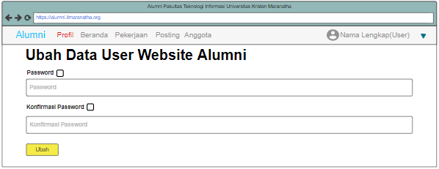

Gambar . Halaman Ubah *Password* (*User*)

Gambar 3.68 menunjukkan rancangan antarmuka “Halaman Ubah *Password*” dari menu “Profil” bagian “*User*” yang berfungsi mengubah data *password* *user*. Pada rancangan tersebut terdapat :

* 6 *menu* yaitu “Alumni”, “Profil”, “Beranda”, “Posting”, dan “Anggota”.
* 2 *textbox* yaitu “*Password*”, “Konfirmasi *Password*”*.*
* 2 *check box* yaitu untuk “*Show Password*”.
* 1 *button* yaitu “Ubah”.

#### Halaman Beranda *User*

##### Halaman Indeks

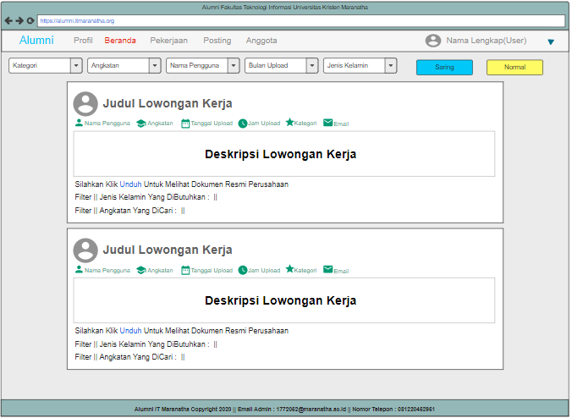

Gambar . Halaman Indeks Beranda (*User*)

Gambar 3.69 menunjukkan rancangan antarmuka “Halaman Indeks” dari menu “Beranda”. Pada rancangan tersebut terdapat :

* 6 *menu* yaitu “Alumni”, “Profil”, “Beranda”, “Posting”, dan “Anggota”.
* 5 *combo box* yaitu “Kategori”, “Angkatan”, “Nama Pengguna”, “Bulan Upload”, dan “Jenis Kelamin”.
* 2 *button* yaitu “Saring” dan “Normal”.
* 1 *combo box* yaitu “Keluar”.

##### Halaman Indeks Filter

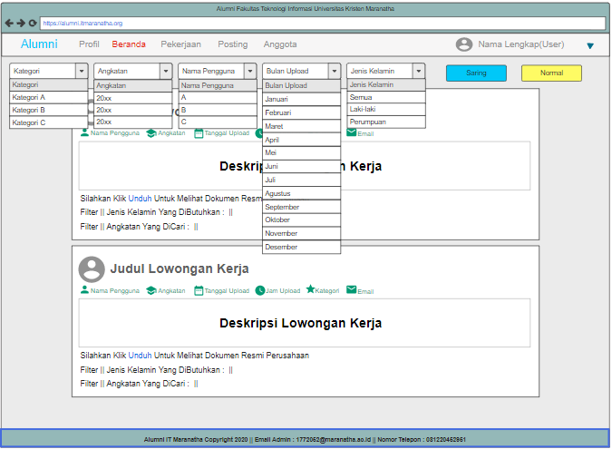

Gambar . Halaman Indeks Filter Beranda (*User*)

Gambar 3.70 menunjukkan rancangan antarmuka “Halaman Indeks” dari menu “Beranda” dengan 5 *combo box* yang berperan sebagai filter postingan untuk memundahkan mencari postingan yang diinginkan. Pada rancangan tersebut terdapat :

* 6 *menu* yaitu “Alumni”, “Profil”, “Beranda”, “Posting”, dan “Anggota”.
* 5 *combo box* yaitu “Kategori”, “Angkatan”, “Nama Pengguna”, “Bulan Upload”, dan “Jenis Kelamin”.
* 2 *button* yaitu “Saring” dan “Normal”.
* 1 *combo box* yaitu “Keluar”.

#### Halaman Pekerjaan *User*

##### Halaman Indeks

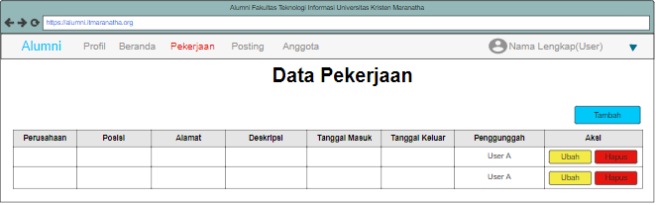

Gambar . Halaman Indeks Pekerjaan (*User*)

Gambar 3.71 menunjukkan rancangan antarmuka “Halaman Pekerjaan” dari menu “Pekerjaan”, Karena kita *login* sebagai *user* maka data pekerjaan yang bisa kita lihat, tambah, ubah, hapus adalah data pekerjaan diri kita sendiri. Pada rancangan tersebut terdapat :

* 6 *menu* yaitu “Alumni”, “Profil”, “Beranda”, “Posting”, dan “Anggota”.
* 3 *button* yaitu “Tambah”, “Ubah”, dan “Hapus”.
* 1 *table* dengan 8 *colom* yaitu berisi data-data pekerjaan seperti “Perusahaan”, “Posisi”, “Alamat”, “Deskripsi”, “Tanggal Masuk”, “Tanggal Keluar”, “Pengunggah”, dan “Aksi”.
* 1 *combo box* yaitu “Keluar”.

##### Halaman Tambah

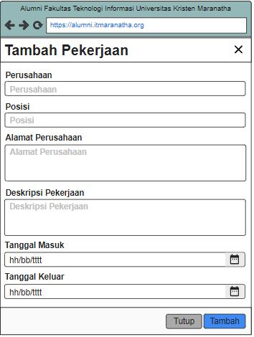

Gambar . Halaman Tambah Pekerjaan (*User*)

Gambar 3.72 menunjukkan rancangan antarmuka “Halaman Tambah” dari menu “Pekerjaan”. Pada rancangan tersebut terdapat :

* 2 *textbox* yaitu “Perusahaan” dan “Posisi”.
* 2 *text area* yaitu “Alamat Perusahaan” dan “Deskripsi Pekerjaan”.
* 2 *date picker* yaitu “Tanggal Masuk” dan “Tanggal Keluar”.
* 2 *button* yaitu “Tutup” dan “Tambah”.

##### Halaman Ubah

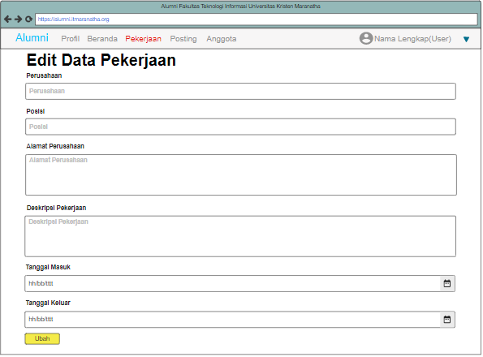

Gambar . Halaman Ubah Pekerjaan (*User*)

Gambar 3.73 menunjukkan rancangan antarmuka “Halaman Ubah” dari menu “Pekerjaan”. Pada rancangan tersebut terdapat :

* 6 *menu* yaitu “Alumni”, “Profil”, “Beranda”, “Posting”, dan “Anggota”.
* 2 *textbox* yaitu “Perusahaan” dan “Posisi”.
* 2 *text area* yaitu “Alamat Perusahaan” dan “Deskripsi Pekerjaan”.
* 2 *date picker* yaitu “Tanggal Masuk” dan “Tanggal Keluar”.
* 1 *button* yaitu “Ubah”.
* 1 *combo box* yaitu “Keluar”.

#### Halaman Posting *User*

##### Halaman Indeks

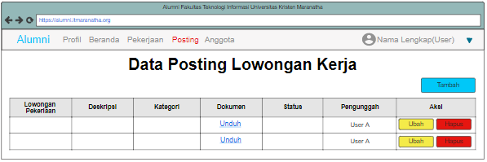

Gambar . Halaman Indeks Posting (*User*)

Gambar 3.74 menunjukkan rancangan antarmuka “Halaman Indeks” dari menu “Posting”, Karena kita *login* sebagai *user* maka data posting lowongan kerja yang bisa kita lihat, tambah, ubah, hapus, aktif / non-aktif adalah data posting lowongan kerja diri kita sendiri. Pada rancangan tersebut terdapat :

* 6 *menu* yaitu “Alumni”, “Profil”, “Beranda”, “Posting”, dan “Anggota”.
* 3 *button* yaitu “Tambah”, “Ubah”, dan “Hapus”.
* 1 *text click* yaitu “Unduh”
* 1 *table* dengan 7 *colom* yaitu berisi data-data postingan lowongan kerja seperti “Lowongan Pekerjaan”, “Deskripsi”, “Kategori”, “Dokumen”, “Status”, “Pengunggah”, dan “Aksi”.
* 1 *combo box* yaitu “Keluar”.

##### Halaman Tambah

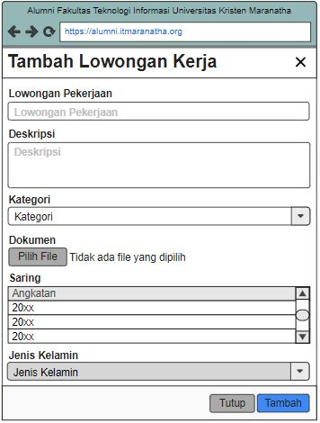

Gambar . Halaman Tambah Posting (*User*)

Gambar 3.75 menunjukkan rancangan antarmuka “Halaman Tambah” dari menu “Posting”. Pada rancangan tersebut terdapat :

* 1 *textbox* yaitu “Lowongan Pekerjaan”.
* 1 *text area* yaitu “Deskripsi”.
* 2 *combo box* yaitu “Kategori” dan “Jenis Kelamin”.
* 1 *multi combo box* yaitu “Saring Angkatan”.
* 3 *button* yaitu “Pilih File”, “Tutup” dan “Tambah”.

##### Halaman Ubah

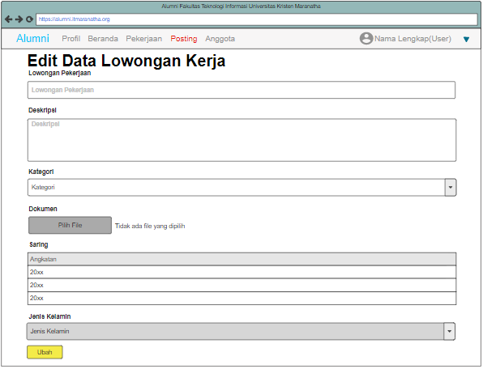

Gambar . Halaman Ubah Posting (*User*)

Gambar 3.76 menunjukkan rancangan antarmuka “Halaman Ubah” dari menu “Posting”. Pada rancangan tersebut terdapat :

* 6 *menu* yaitu “Alumni”, “Profil”, “Beranda”, “Posting”, dan “Anggota”.
* 1 *textbox* yaitu “Lowongan Pekerjaan”.
* 1 *text area* yaitu “Deskripsi”.
* 2 *combo box* yaitu “Kategori” dan “Jenis Kelamin”.
* 1 *multi combo box* yaitu “Saring Angkatan”.
* 2 *button* yaitu “Pilih File” dan “Ubah”.
* 1 *combo box* yaitu “Keluar”.

#### Halaman Anggota *User*

##### Halaman Indeks

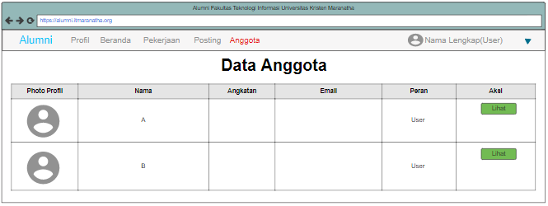

Gambar . Halaman Indeks Anggota (*User*)

Gambar 3.77 menunjukkan rancangan antarmuka “Halaman Indeks” dari menu “Anggota”. Pada rancangan tersebut terdapat :

* 6 *menu* yaitu “Alumni”, “Profil”, “Beranda”, “Posting”, dan “Anggota”.
* 1 *button* yaitu “Lihat”.
* 1 *table* dengan 6 *colom* yaitu berisi data-data anggota baik *user* maupun admin seperti “Photo Profil”, “Nama Lengkap”, “Angkatan”, “*Email*”, “Peran”, dan “Aksi”.
* 1 *image circle* yaitu “Photo Profil”.
* 1 *combo box* yaitu “Keluar”.

##### Halaman Lihat dan Email

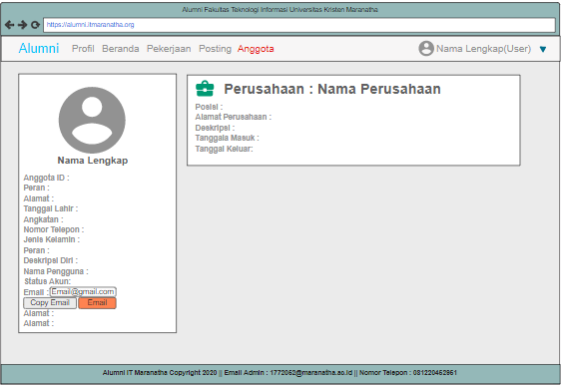

Gambar . Halaman Lihat Anggota (*User*)

Gambar 3.78 menunjukkan rancangan antarmuka “Halaman Lihat” dari menu “Anggota”. Pada rancangan tersebut terdapat :

* 6 *menu* yaitu “Alumni”, “Profil”, “Beranda”, “Posting”, dan “Anggota”.
* 2 *box* yaitu satu berisi data diri dan satu lagi berisi data-data pekerjaan.
* 2 *button* yaitu “Copy Email” dan “Email”.
* 1 *combo box* yaitu “Keluar”.

# IMPLEMENTASI

Bab ini berisikan mengenai *screenshot* tampilan dari *web* yang dibuat dari awal hingga akhir. *Website* Alumni Fakultas Teknologi Informasi ini dibagi menjadi tiga bagian halaman yang dapat diakses oleh pengguna sesuai dengan perannya, yaitu Tamu, Admin, dan *User*.

## Halaman Tamu

Halaman tamu merupakan alumni yang belum melakukan *registrasi* atau mendaftarkan diri menggunakan *key unique* yang didapatkan saat *user* memasukkan *email* dan *key unique* akan dikirim. Data-data *gmail* alumni di dapatkan dari data *google form* yang telah di isi oleh alumni saat pembekalan wisuda.

Jadi, sebelum alumni bisa mendaftarkan dirinya menjadi salah satu *user* di *website* alumni, admin sudah lebih dulu mendaftarkan dirinya melalui halaman tambah anggota yang merupakan fitur yang hanya dimiliki jika kita masuk sebagai admin. Setelah admin mendaftarkan alumni maka di tabel alumni akan secara otomatis terbentuk *key unique*  yang di *random* secara acak.

### Halaman Daftar *User*

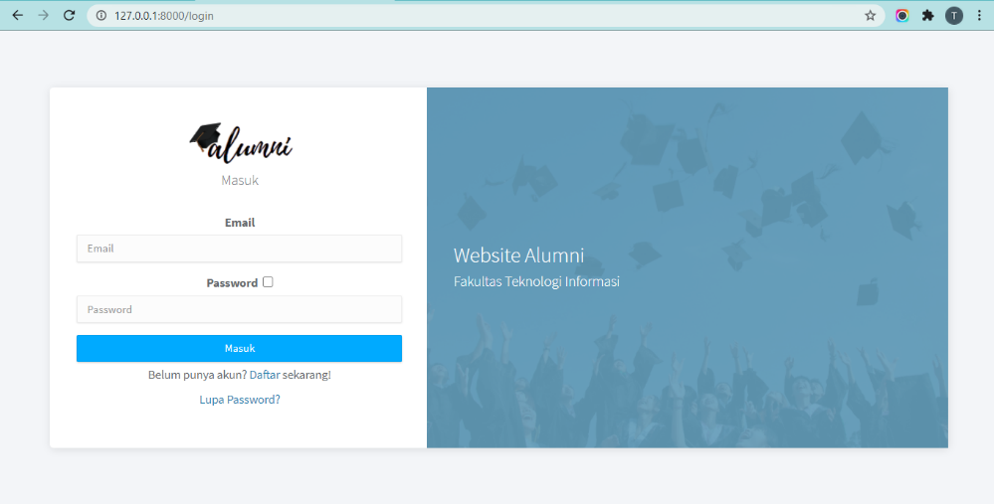

Gambar . Halaman Masuk (Tamu)

**Gambar 4.1** Halaman “Daftar” dapat kita akses pada halaman “Masuk” di bagian bawah tombol Masuk, ada menu Daftar yang apabila di pilih akan berpindah ke halaman “Cek Email”.

#### Halaman Cek Email

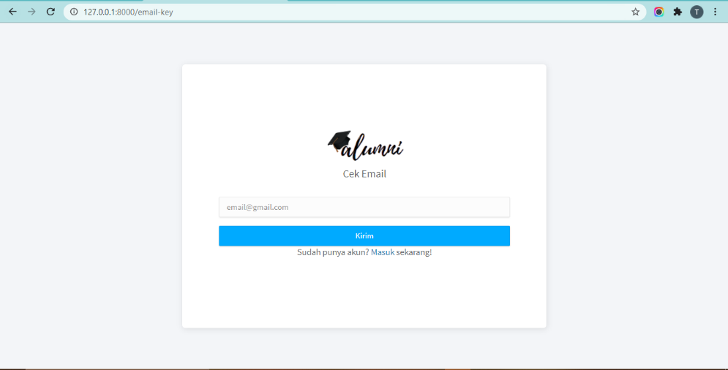

Gambar . Halaman Cek Email (Tamu)

**Gambar 4.2** Halaman “Cek Email” merupakan halaman untuk kita memasukkan email yang terdaftar sebagai email alumni saat kita mengisi Form data diri wisuda. Saat kita telah mengisi email lalu kita memilih tombol kirim, selanjutnya kita akan mendapatkan notifikasi pada email yang sebelumnya kita berikan. Saat berhasil halaman akan berpindah ke halaman “Kunci”.

#### Halaman Kunci

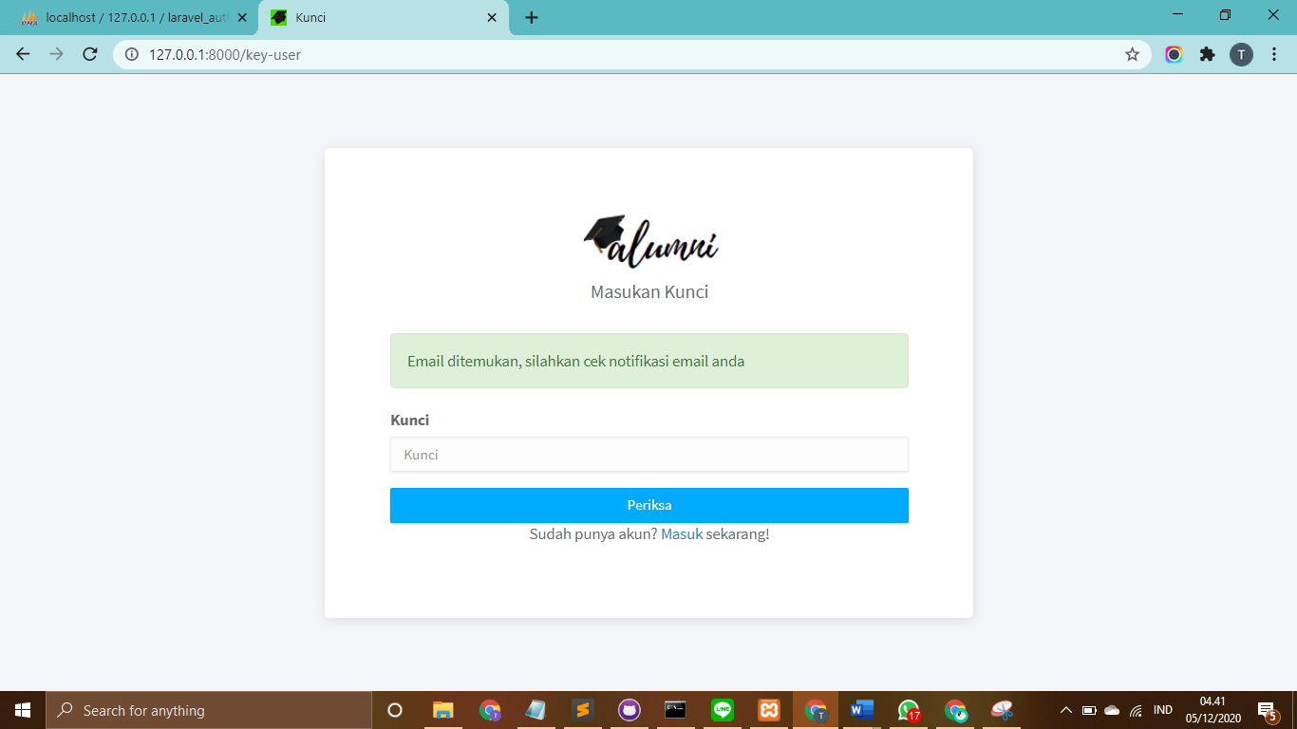

Gambar . Halaman Kunci (Tamu)

**Gambar 4.3** Halaman “Kunci” merupakan halaman yang meminta tamu mengisi *key unique* yang sebelumnya sudah di kirim ke emailmasing-masing alumni, lalu kita dapat memilih tombolPeriksa untuk sistem akan melakukan *validasi*  apakah *key unique*  yang dimasukkan sama dengan *key unique* yang terdapat di *database*  dan *key unique* yang dimasukkan belum pernah terdaftar sebelumnya. Saat berhasil halaman akan berpindah ke halaman “Daftar”.

#### Halaman Daftar

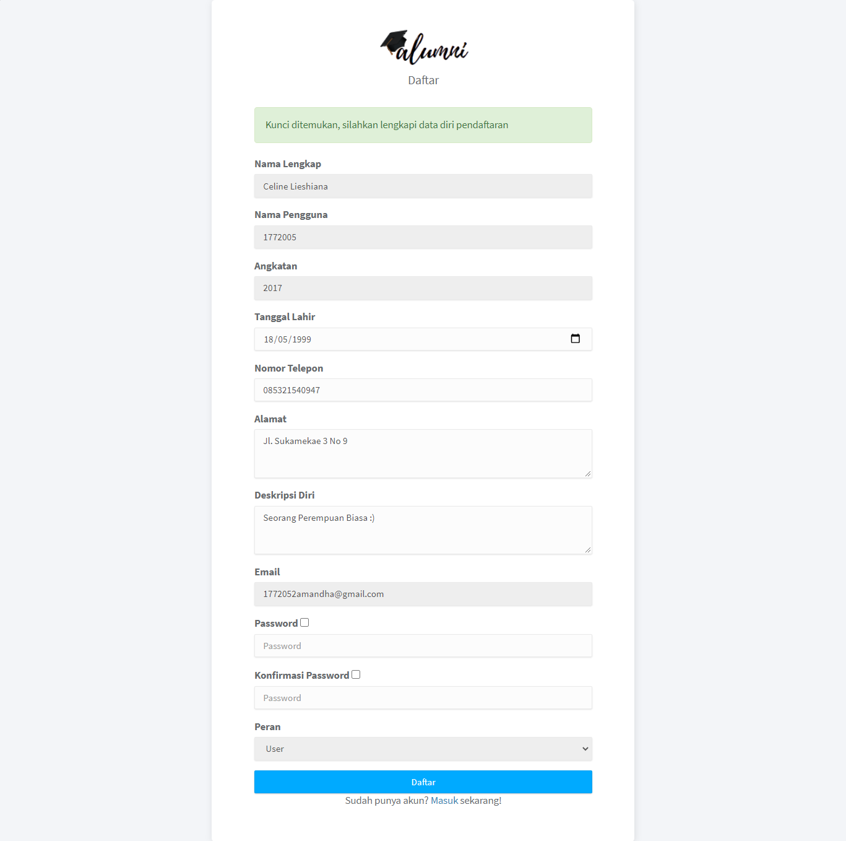

Gambar . Halaman Daftar (Tamu)

**Gambar 4.4** Halaman “Daftar” merupakan halaman yang akan muncul saat tamu berhasil melakukan *validasi* *key unique* ke pada halaman “Kunci”. Pada halaman “Daftar” alumni sebagai tamu tidak dapat mengganti data dari “Nama Lengkap”, “Nama Pengguna”, “Angkatan”, “Email”, dan “Role” karena data-data yang disebutkan di atas adalah data-data yang menunjukkan bahwa tamu adalah alumni dari Fakultas Teknologi Informasi. Akan tetapi, tamu dapat mengganti data -data berupa “Tanggal Lahir”, “Alamat”, dan “Deskripsi Diri” serta tamu wajib memasukkan *password*  dan konfirmasi *password* baru dengan syarat 8 karakter atau lebih . Saat berhasil halaman akan berpindah ke halaman “Masuk”.

#### Halaman Verifikasi *Gmail*



Gambar . Halaman *Verifikasi* *Gmail* (*User)*

**Gambar 4.5** Halaman *Verifikasi Gmail* merupakan notifikasi email yang menyatakan tamu sudah resmi menjadi *user* pada *website* alumni, setelah tamu berhasil melakukan pendaftaran pada halaman “Daftar”. Selain mengirimkan email pendaftaran berhasil pada halaman *website* juga berpindah ke halaman “Masuk”.

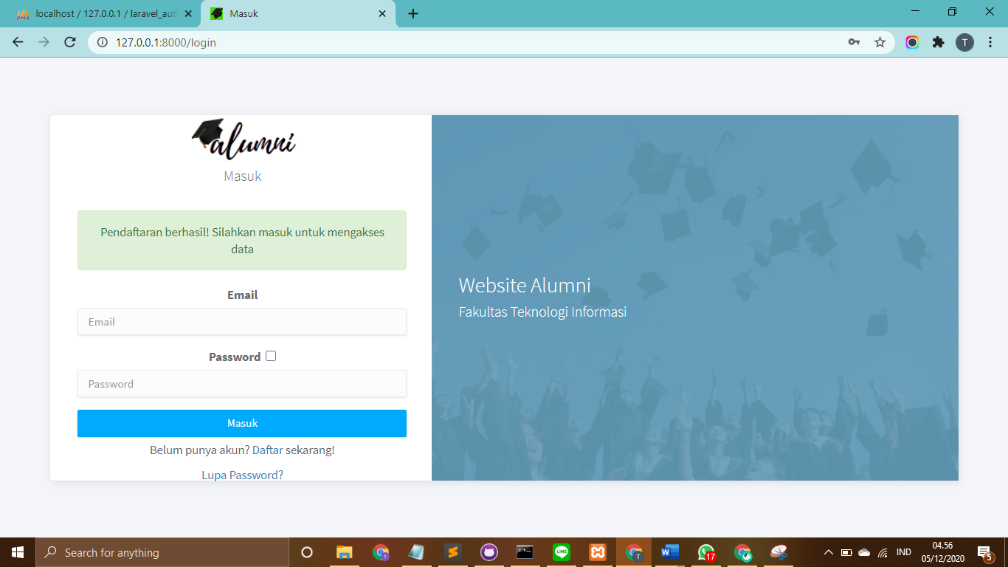

Gambar . Halaman Masuk (*User)*

**Gambar 4.6** Halaman “Masuk” yang memberikan pemberitahuan bahwa tamu telah berhasil melakukan pendaftaran sebagai *user* dalam*website* alumni.

### Halaman Masuk *User*

\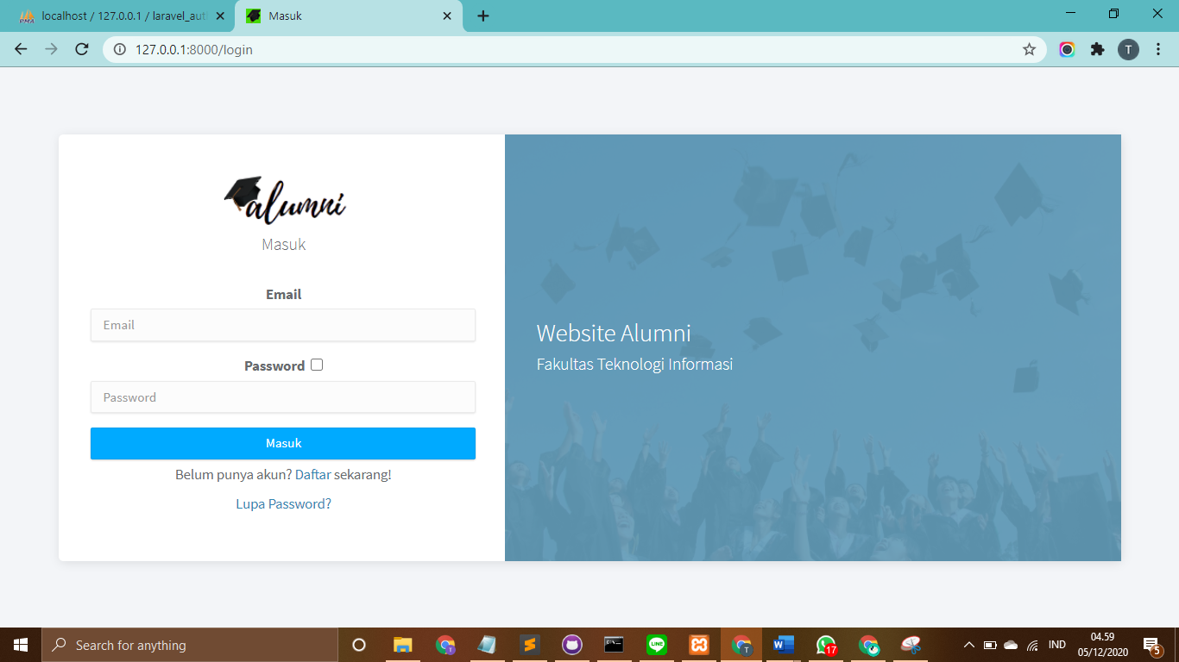

Gambar . Halaman Masuk (*User*)

**Gambar 4.7** Halaman “Masuk” merupakan halaman untuk *user* melakukan *login* dengan memasukkan “*email”* dan “*password”* lalu memilih tombolMasuk. Pada halaman masuk terdapat fitur *check box* yang dapat digunakan *user* untuk melihat apakah *password* yang dimasukkan sudah benar atau belum. Lalu kita memilih tombol Masuk untuk masuk ke halaman *website* sebagai *user*.

### Halaman Masuk Admin



Gambar . Halaman Masuk (Admin)

**Gambar 4.8** Halaman “Masuk” untuk admin saat data admin sudah ditambahkan ke *database* anggota maka tidak perlu melakukan tahap daftar karena admin saat dibuat status yang dimiliki sudah langsung aktif sehingga admin hanya perlu *login.* Halaman masuk untuk adminmelakukan *login* dengan memasukkan “*email”* dan “*password”* lalu memilih tombolMasuk. Pada halaman masuk terdapat fitur *check box* yang dapat digunakan *user* untuk melihat apakah *password* yang dimasukkan sudah benar atau belum. Lalu kita memilih tombol Masuk untuk masuk ke halaman *website* sebagai admin.

## Halaman Admin

### Halaman Masuk Admin



Gambar . Halaman Masuk (Admin)

**Gambar 4.9** Halaman “Masuk” merupakan halaman untuk adminmelakukan *login* dengan memasukkan “*email”* dan “*password”* lalu memilih tombolMasuk. Pada halaman masuk terdapat fitur *check box* yang dapat digunakan *user* untuk melihat apakah *password* yang dimasukkan sudah benar atau belum. Lalu kita memilih tombol Masuk untuk masuk ke halaman *website* sebagai admin.

### Halaman Profil Admin

#### Halaman Indeks

##### Halaman Indeks Awal

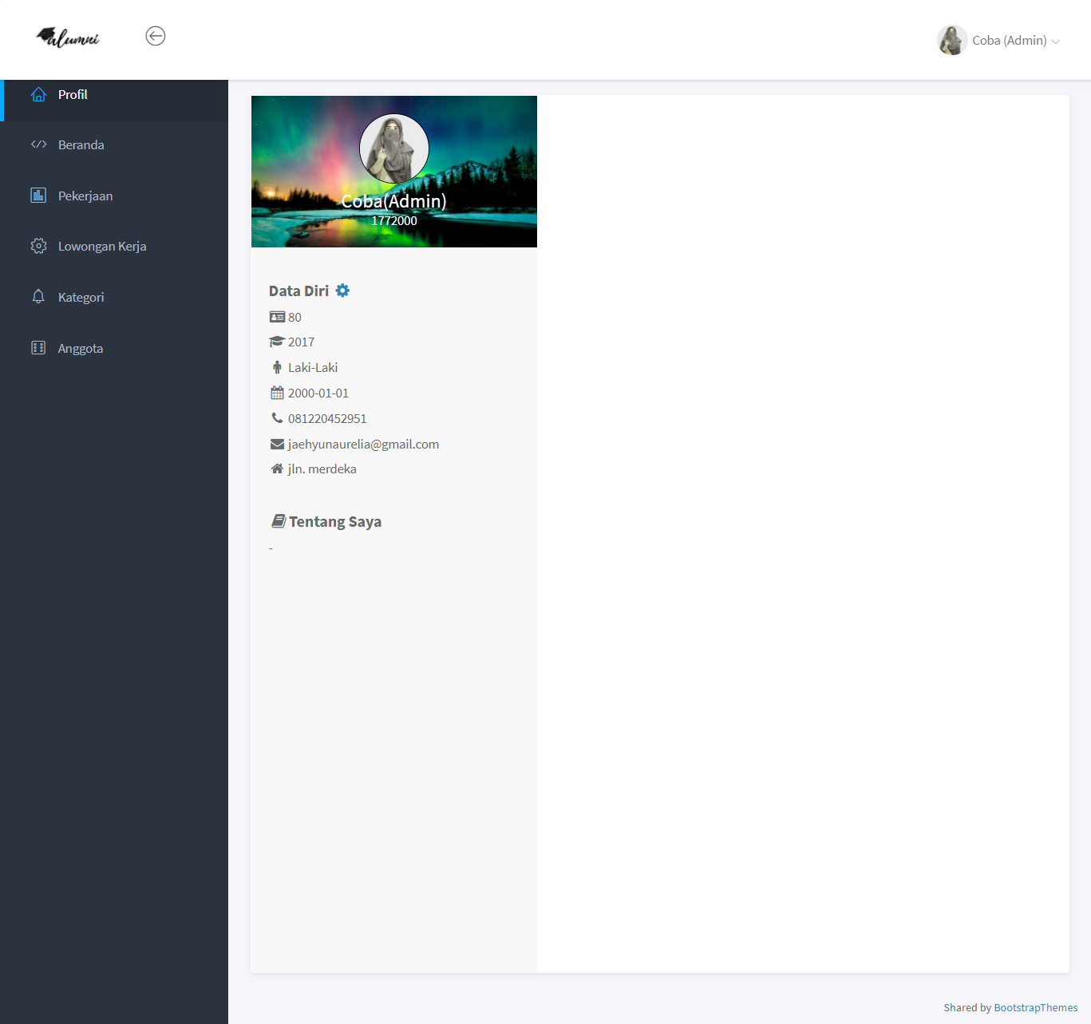

Gambar . Halaman Indeks Awal (Admin)

**Gambar 4.10** Halaman “Profil” saat pertama kali masuk, tampilan halaman berupa data diri lengkap dan photo profil pada bagian kiri serta data pekerjaan yang masih kosong pada bagian kanan karena admin belum mendaftarkan pekerjaan admin pada halaman “Pekerjaan”. Pada bagian data diri terdapat tombol ubah yang akan berpindah ke halaman “Ubah Profile” berguna untuk admin mengubah data diri dan photo profil.

##### Halaman Indeks Akhir

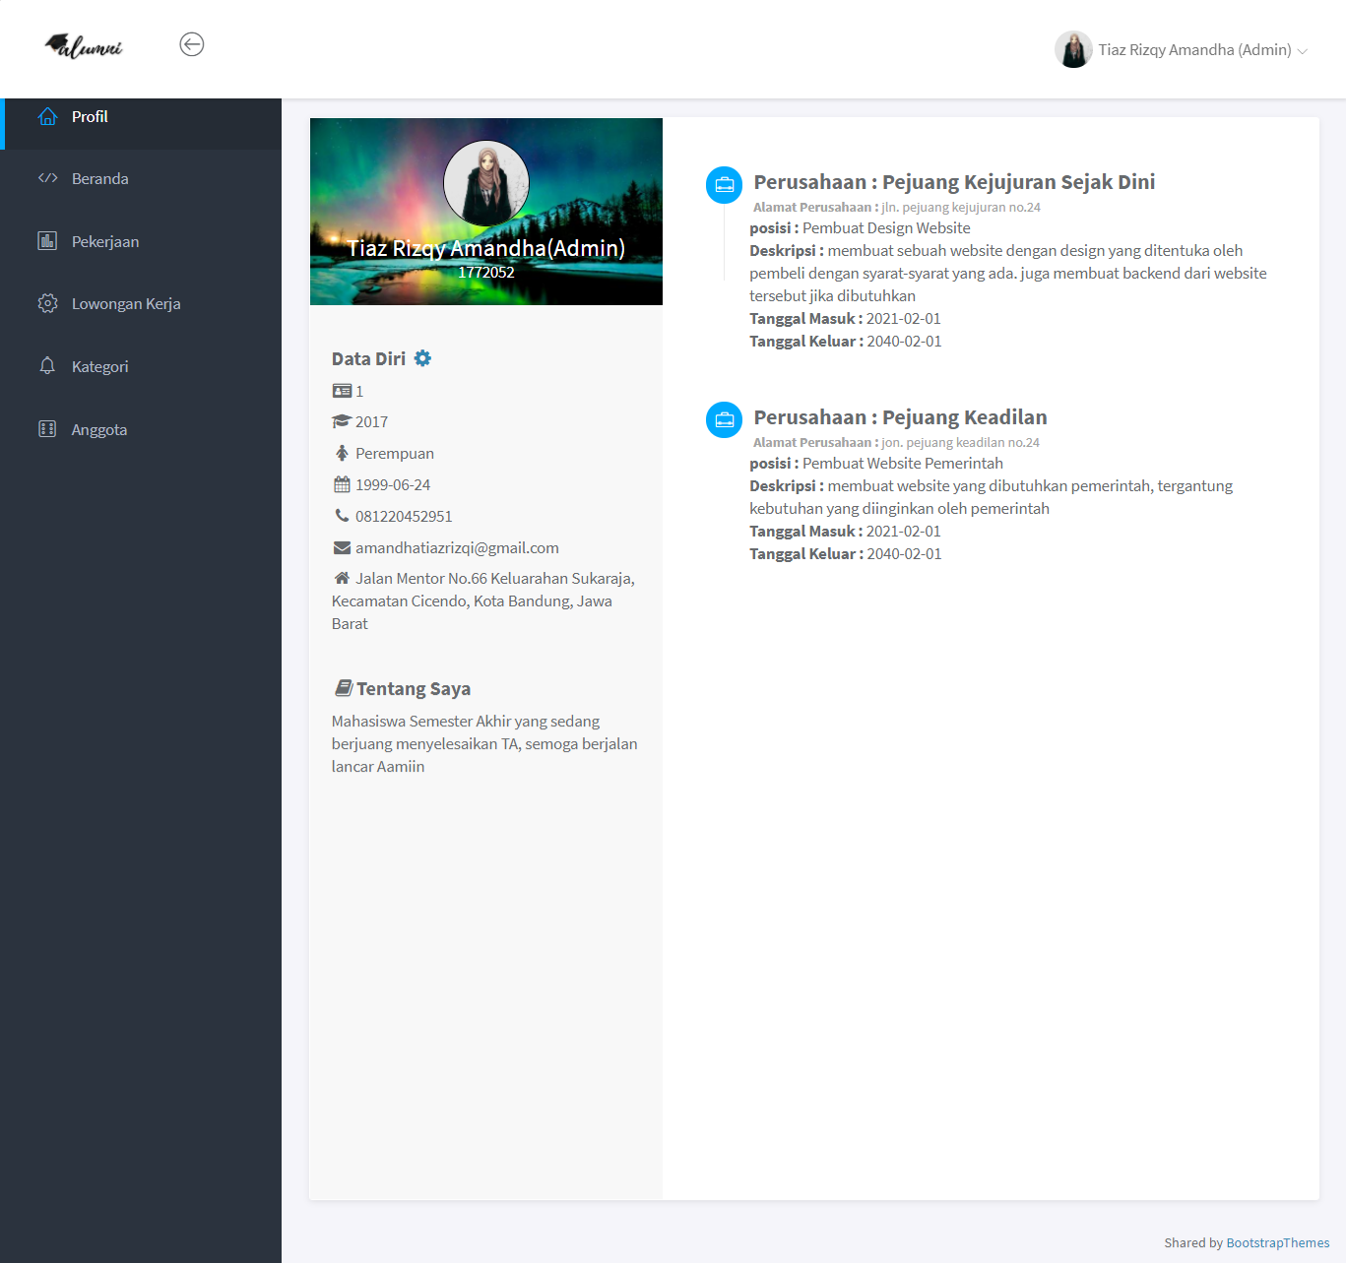

Gambar . Halaman Indeks Akhir Profil (Admin)

**Gambar 4.11** Halaman “Profil” saat admin sudah mendaftarkan pekerjaan admin pada halaman “Pekerjaan”, tampilan halaman berupa data diri lengkap dan photo profil pada bagian kiri serta data pekerjaan admin pada bagian kanan. Pada bagian data diri terdapat tombol ubah yang akan berpindah ke halaman “Ubah Profil” berguna untuk admin mengubah data diri dan photo profil.

#### Halaman Ubah Profil Admin

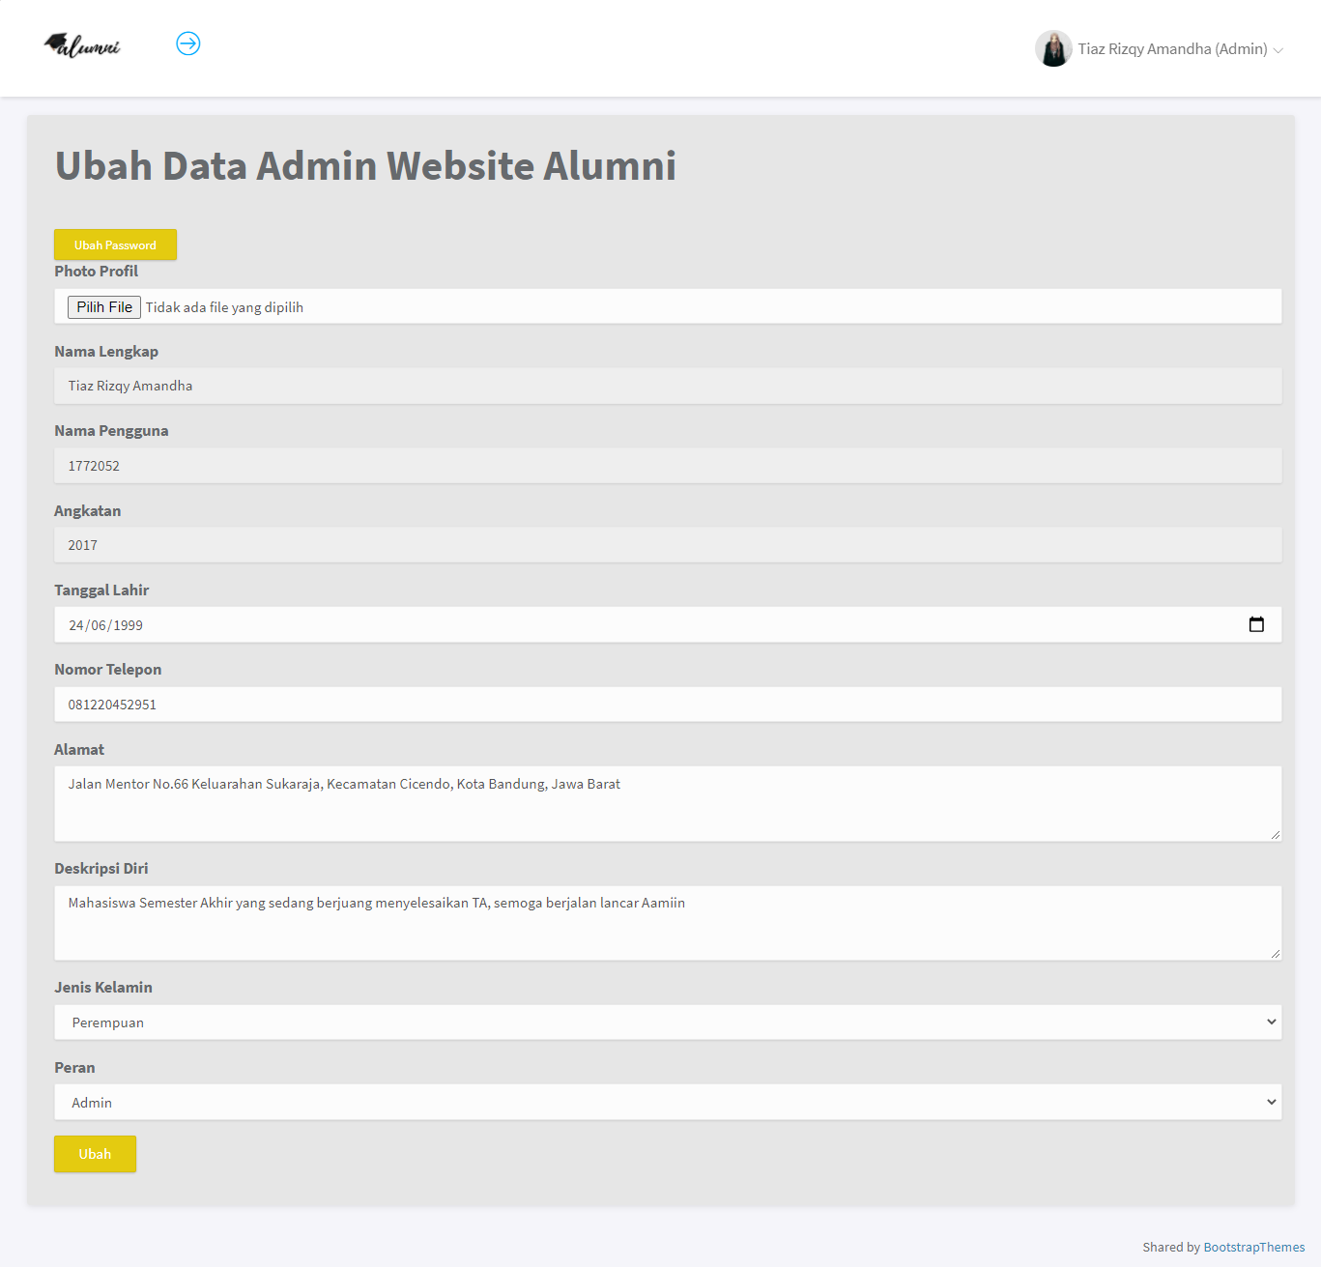

Gambar . Halaman Ubah Profil (Admin)

**Gambar 4.12** Halaman “Ubah Profil” saat admin akan mengubah data diri admin akan tetapi tidak semua data diri yang dapat diubah. Data diri yang tidak dapat diubah berupa “Nama Lengkap”, “Nama Pengguna”, “Angkatan”, “Email” dan data diri yang dapat diubah berupa “Tanggal Lahir”, “Nomor Telepon”, “Alamat”, “Deskripsi”, dan “Jenis Kelamin”. Selanjutnya kita memilih tombol “Ubah” yang akan berpindah ke halaman “Profil” atau tombol “Ubah *Password*” yang akan berpindah ke halaman “Ubah *Password* Profil”.

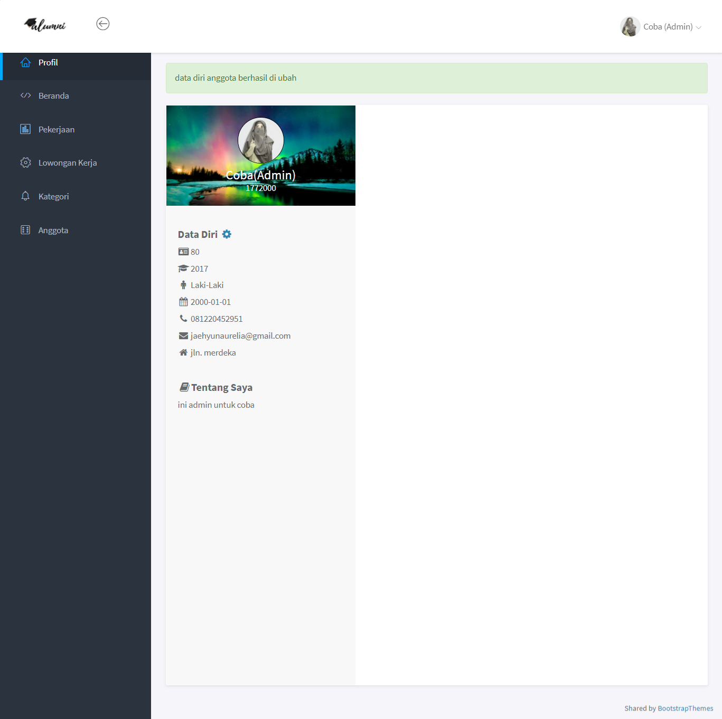

Gambar . Halaman Profil setelah Ubah Profil (Admin)

**Gambar 4.13** Halaman “Profil” saat admin berhasil melakukan perubahan data diri pada halaman “Ubah Profil”.

##### Halaman Ubah *Password* Admin

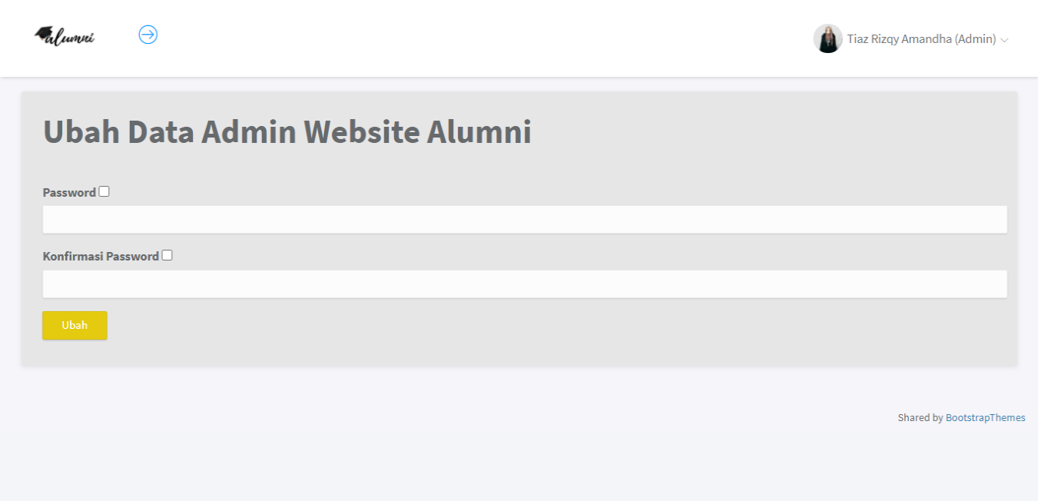

Gambar . Halaman Ubah *Password* (Admin)

**Gambar 4.14** Halaman “Ubah *Password*” saat admin akan mengubah data *password* dengan mengisi *password* dan konfirmasi *password*. Pada halaman “Ubah *Password”* terdapat fitur *check box* yang dapat digunakan *user* untuk melihat apakah *password* yang dimasukkan sudah benar atau belum.serta apakah *password* dan konfirmasi *password* sudah sama, *password* yang dimasukkan harus 8 atau lebih*.* Selanjutnya kita memilih tombol “Ubah” yang akan berpindah ke halaman “Profil”.

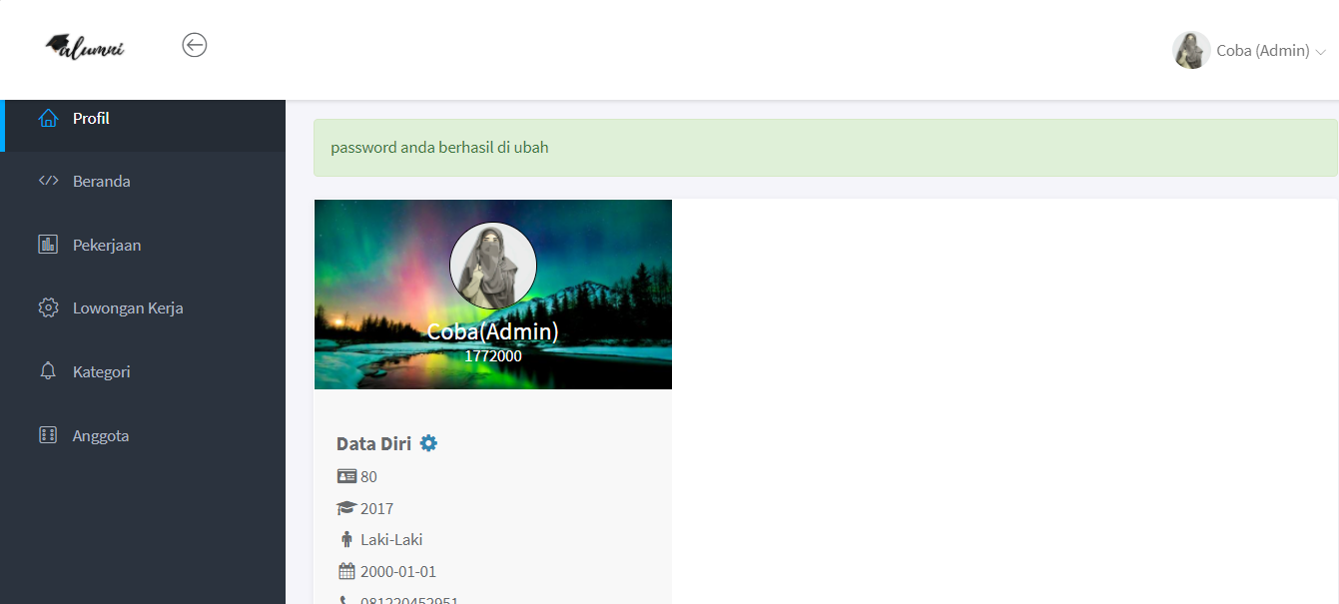

Gambar . Halaman Profil setelah Ubah *Password* (Admin)

**Gambar 4.15** Halaman “Profil” saat admin berhasil melakukan perubahan data *password* pada halaman “Ubah Password”.

### Halaman Beranda Admin

#### Halaman Indeks

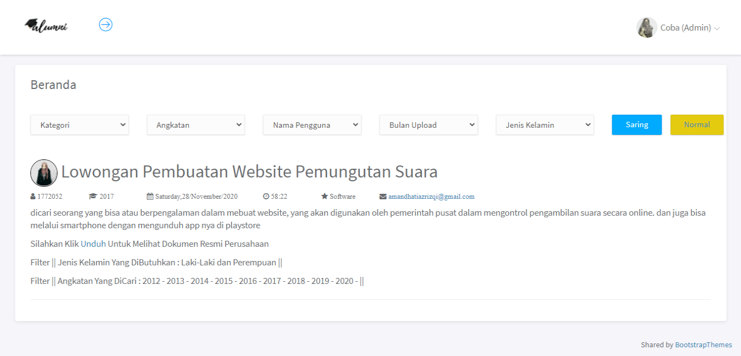

Gambar . Halaman Indeks Beranda (Admin)

**Gambar 4.16** Halaman “Beranda” terlihat pada gambar terdapat :

1. 5 *combo box*  yang berfungsi sebagai filter lowongan kerja yang sudah di unggah oleh anggota. Ke lima filter tersebut adalah :
   1. “Kategori” merupakan filter yang berisikan kategori-kategori yang terdapat dalam lowongan kerja.
   2. “Angkatan” merupakan filter yang berisikan angkatan-angkatan yang berfungsi pada angkatan berapa saja lowongan kerja tersebut diperuntukkan.
   3. “Nama Pengguna” merupakan filter yang berisikan nama pengunggah dari masing-masing lowongan kerja yang terdapat pada halaman “Beranda”.
   4. “Bulan Upload” merupakan filter yang berisikan dua belas bulan dalam setahun yang berfungsi untuk memilih pada bulan berapa kita ingin melihat lowongan kerja yang tersedia.
   5. “Jenis Kelamin” merupakan filter yang berisikan jenis kelamin berupa “Laki-laki dan Perempuan”, “Laki-laki”, serta “Perempuan” yang berfungsi untuk kita memilih jenis kelamin yang dibutuhkan oleh lowongan kerja sesuai dengan jenis kelamin kita.
2. Dua tombol berupa “Saring” dan “Normal” dengan fungsi :
   1. Tombol “Saring” yang berfungsi untuk melakukan penyaringan lowongan kerja sesuai filter-filter yang sudah kita pilih sebelumnya.
   2. Tombol “Normal” untuk kembali ke tampilan halaman “Beranda” awal dengan menampilkan semua lowongan-lowongan pekerjaan tanpa filter.
3. Tampilan data-data lowongan pekerjaan yang sudah di unggah oleh anggota ke dalam *website.*

### Halaman Pekerjaan Admin

#### Halaman Indeks

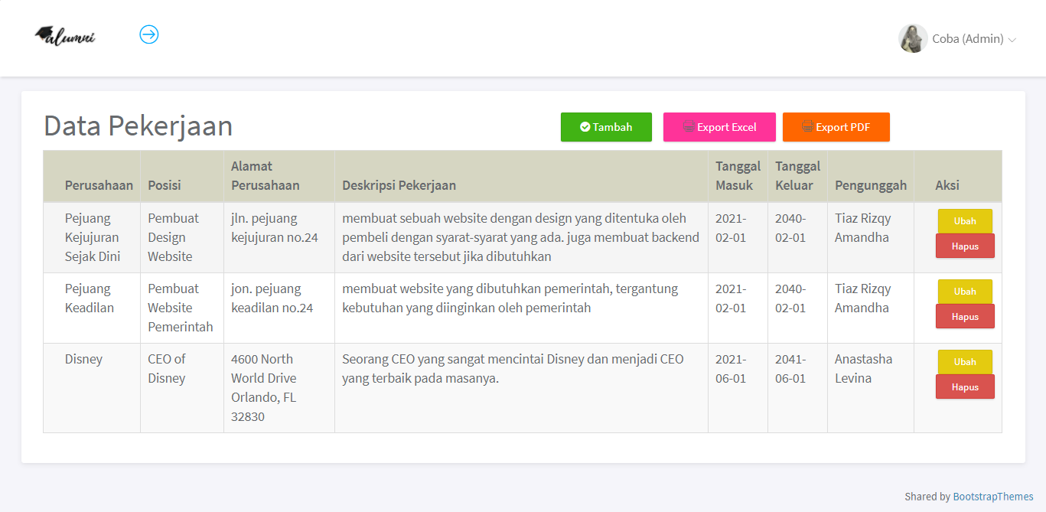

Gambar . Halaman Indeks Pekerjaan (Admin)

**Gambar 4.17** Halaman “Pekerjaan” terlihat pada gambar terdapat :

1. 3 tombol yang berupa “Tambah”, “Export Excel”, dan “Export PDF” yang masing-masing berfungsi :
   1. Tombol “Tambah” berfungsi memanggil “Form Tambah Pekerjaan” untuk kita menambah data pekerjaan diri sendiri.
   2. Tombol “Export Excel“ berfungsi untuk meng-*export* data-data pekerjaan dengan format *excel.*
   3. Tombol “Export PDF” berfungsi untuk meng-*export* data-data pekerjaan dangan format PDF.
2. 1 buah tabel yang berisi “Perusahaan”(wajib diisi), “Posisi”( wajib diisi), “Alamat Perusahaan”(wajib diisi), Deskripsi Pekerjaan”(wajib diisi), “Tanggal Masuk”(wajib diisi), “Tanggal Keluar”(wajib diisi), “Pengunggah”(wajib diisi), serta 2 tombol pada kolom aksi berupa :
   1. Tombol “Ubah” berfungsi memanggil halaman “Ubah Pekerjaan” untuk kita mengubah data-data dari pekerjaan pada baris yang dipilih.
   2. Tombol “Hapus” berfungsi untuk menghapus data-data yang ingin kita hapus pada tabel pekerjaan.

Dikarenakan kita masuk sebagai admin maka data-data pekerjaan pada tabel merupakan semua data-data pekerjaan anggota yang terdapat pada *website* alumni.

#### Halaman Tambah

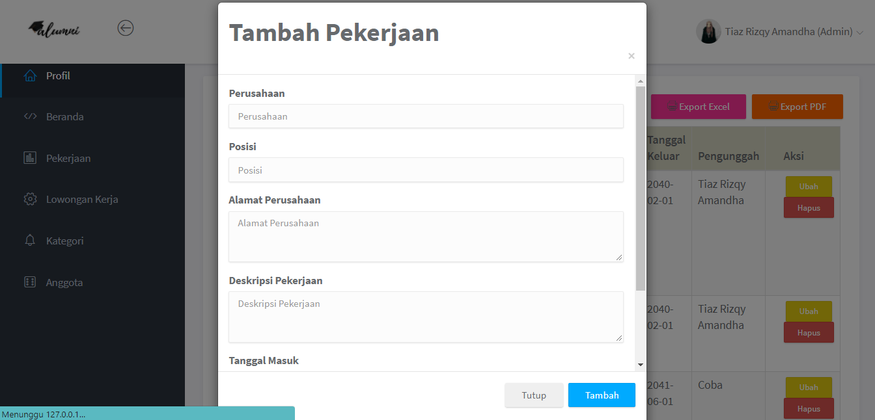

Gambar . Halaman Tambah Pekerjaan (Admin)

**Gambar 4.18** Halaman “Tambah Pekerjaan” terlihat pada gambar kita dapat menambahkan data pekerjaan diri kita sendiri dengan mengisi data-data berupa “Perusahaan”, “Posisi”, “Alamat Perusahaan”, Deskripsi Pekerjaan”, “Tanggal Masuk”, serta “Tanggal Keluar”. Lalu kita akan memilih tombol “Tambah” dan berpindah ke halaman Pekerjaan dengan data pekerjaan yang baru kita tambah tadi terdapat pada tabel.

#### Halaman Ubah

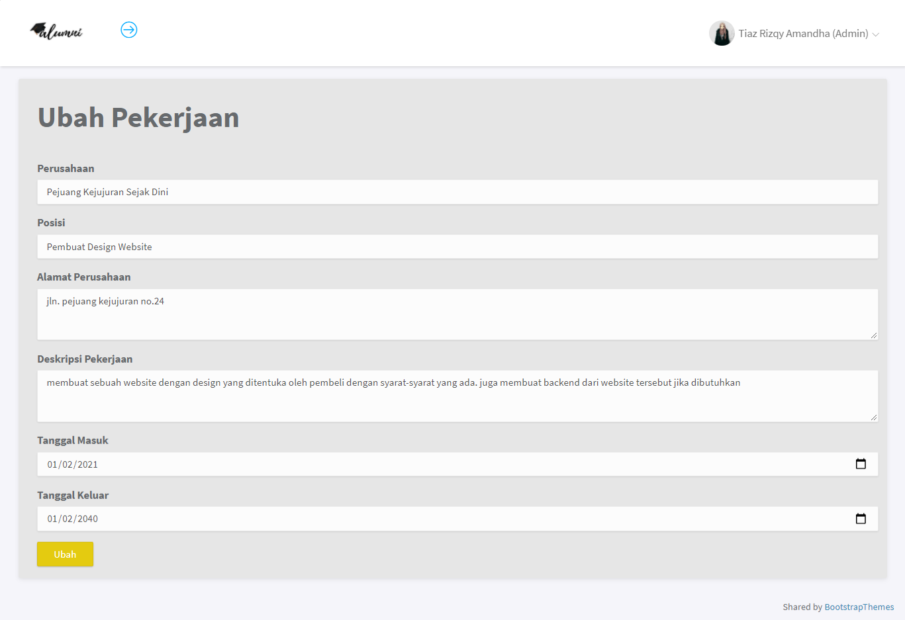

Gambar . Halaman Ubah Pekerjaan (Admin)

**Gambar 4.19** Halaman “Ubah Pekerjaan” terlihat pada gambar kita dapat mengubah data pekerjaan diri kita sendiri dengan memilih tombol “Ubah” yang terdapat pada kolom aksi di tabel, maka kita akan berpindah ke halaman “Ubah Pekerjaan” dan kita dapat mengubah data-data pekerjaan berupa “Perusahaan”, “Posisi”, “Alamat Perusahaan”, Deskripsi Pekerjaan”, “Tanggal Masuk”, serta “Tanggal Keluar”. Lalu kita akan memilih tombol “Ubah” dan berpindah ke halaman “Pekerjaan” dengan data pekerjaan yang diperbarui pada baris yang kita pilih sebelumnya.

### Halaman Lowongan Kerja Admin

#### Halaman Indeks

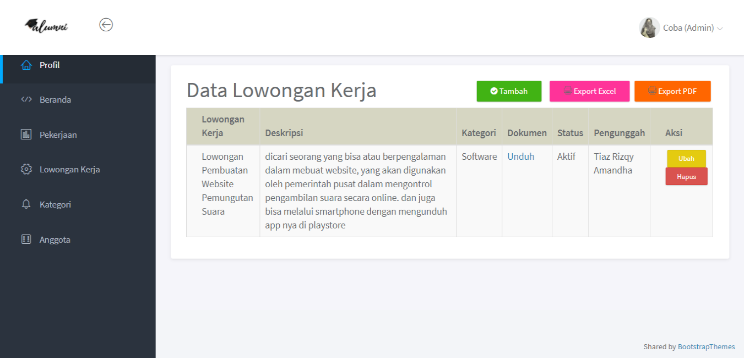

Gambar . Halaman Indeks Lowongan Pekerjaan (Admin)

**Gambar 4.20** Halaman “Lowongan Pekerjaan” terlihat pada gambar terdapat :

1. 3 tombol yang berupa “Tambah”, “Export Excel”, dan “Export PDF” yang masing-masing berfungsi :
   1. Tombol “Tambah” berfungsi memanggil “Form Tambah Lowongan Pekerjaan” untuk kita menambah data dari lowongan pekerjaan.
   2. Tombol “Export Excel“ berfungsi untuk meng-*export* data-data lowongan pekerjaan dengan format *excel.*
   3. Tombol “Export PDF” berfungsi untuk meng-*export* data-data lowongan pekerjaan dengan format PDF.
2. 1 buah tabel yang berisi “Lowongan Pekerjaan”, “Deskripsi”, “Kategori” >> berupa kategori dari lowongan pekerjaan tersebut, “Dokumen” >> berupa *file* pendukung yang bisa ada atau tidak, “Status” >> berupa status dari lowongan pekerjaan dengan dua pilihan “Aktif” maka lowongan pekerjaan akan muncul pada halaman “Beranda” atau “Tidak Aktif” maka lowongan pekerjaan tidak akan muncul pada halaman “Beranda”, “Pengunggah” >> berupa nama pengunggah dari lowongan pekerjaan tersebut, dan “Aksi” >> berisi 2 tombol pada kolom aksi berupa :
   1. Tombol “Ubah” berfungsi memanggil halaman “Ubah Lowongan Pekerjaan” untuk kita mengubah data-data dari lowongan pekerjaan pada baris yang dipilih.
   2. Tombol “Hapus” berfungsi untuk menghapus data-data yang ingin kita hapus pada tabel lowongan pekerjaan.

Dikarenakan kita masuk sebagai admin maka data-data lowongan pekerjaan pada tabel merupakan semua data-data lowongan pekerjaan yang pernah di unggah anggota yang terdapat pada *website* alumni.

#### Halaman Tambah

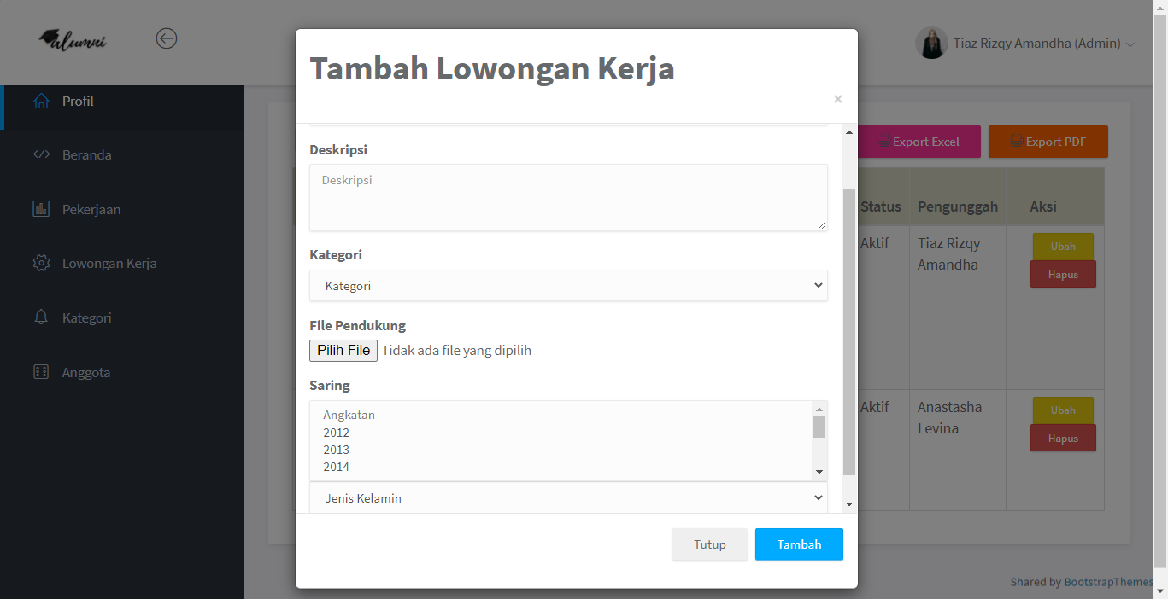

Gambar . Halaman Tambah Lowongan Pekerjaan (Admin)

**Gambar 4.21** Halaman “Tambah Lowongan Pekerjaan” terlihat pada gambar kita dapat menambahkan data lowongan pekerjaan dengan mengisi data-data berupa “Lowongan Pekerjaan”(wajib diisi), “Deskripsi”(wajib diisi), “Kategori”(wajib diisi), “File Pendukung”(tidak wajib diisi), “Saring Angkatan”(wajib diisi), dan “Saring Jenis Kelamin”(wajib diisi). Lalu kita akan memilih tombol “Tambah” dan berpindah ke halaman “Lowongan Pekerjaan” dengan data lowongan pekerjaan yang baru kita tambah tadi terdapat pada tabel.

#### Halaman Ubah

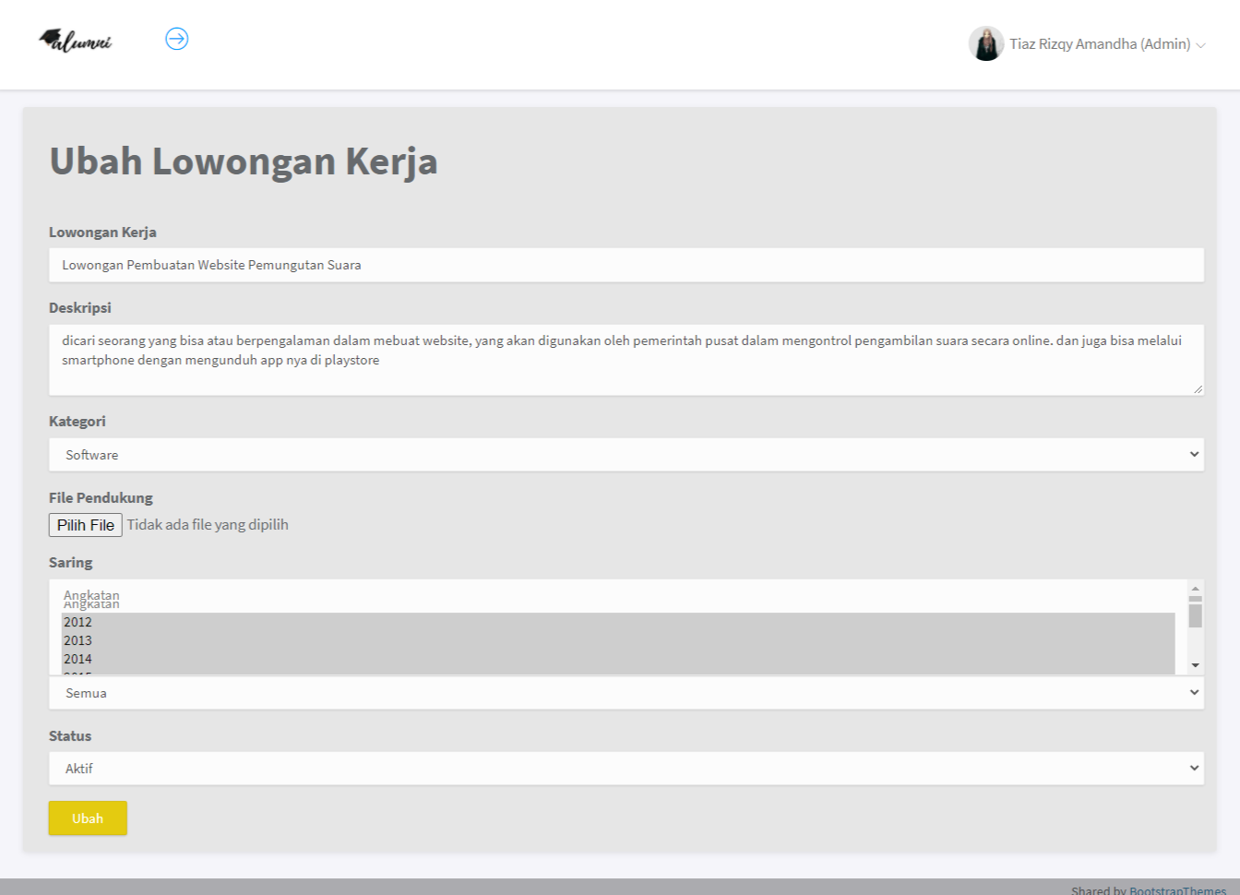

Gambar . Halaman Ubah Lowongan Pekerjaan (Admin)

**Gambar 4.22** Halaman “Ubah Lowongan Pekerjaan” terlihat pada gambar kita dapat mengubah data lowongan pekerjaan dengan memilih tombol “Ubah” yang terdapat pada kolom aksi di tabel, maka kita akan berpindah ke halaman “Ubah Lowongan Pekerjaan” dan kita dapat mengubah data-data lowongan pekerjaan berupa “Lowongan Pekerjaan”, “Deskripsi”, “Kategori”, “File Pendukung”, “Saring Angkatan”, “Saring Jenis Kelamin”, dan “Status” dengan dua pilihan “Aktif” maka lowongan pekerjaan akan muncul pada halaman “Beranda” atau “Tidak Aktif” maka lowongan pekerjaan tidak akan muncul pada halaman “Beranda”. Lalu kita akan memilih tombol “Ubah” dan berpindah ke halaman “Lowongan Pekerjaan” dengan data lowongan pekerjaan yang diperbarui pada baris yang kita pilih sebelumnya.

### Halaman Kategori Admin

#### Halaman Indeks

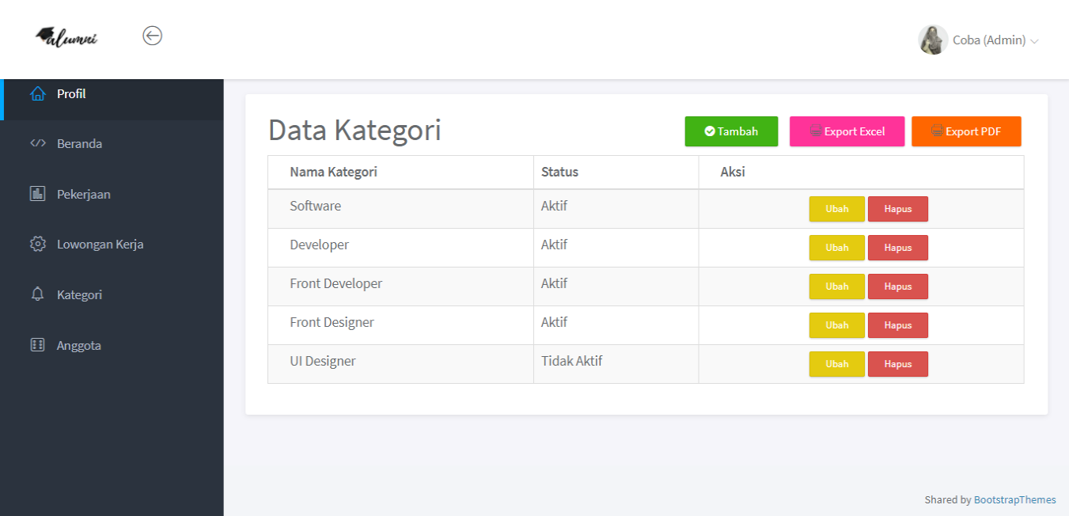

Gambar . Halaman Indeks Kategori (Admin)

**Gambar 4.23** Halaman “Kategori” hanya muncul saat kita masuk ke dalam *website*  sebagai admin atau lebih tepatnya halaman kategori hanya diperuntukkan untuk admin, terlihat pada gambar terdapat :

1. 3 tombol yang berupa “Tambah”, “Export Excel”, dan “Export PDF” yang masing-masing berfungsi :
   1. Tombol “Tambah” berfungsi memanggil “Form Tambah Kategori” untuk kita menambah data kategori.
   2. Tombol “Export Excel“ berfungsi untuk meng-*export* data-data kategori dengan format *excel.*
   3. Tombol “Export PDF” berfungsi untuk meng-*export* data-data kategori dengan format PDF.
2. 1 buah tabel yang berisi “Nama Kategori”, “Status” >> berupa status dari kategori dengan dua pilihan “Aktif” maka kategori akan muncul pada pilihan kategori atau “Tidak Aktif” maka kategori tidak akan muncul pada pilihan kategori, dan “Aksi” >> berisi 2 tombol pada kolom aksi berupa :
   1. Tombol “Ubah” berfungsi memanggil halaman “Ubah Kategori” untuk kita mengubah data-data dari kategori pada baris yang dipilih.
   2. Tombol “Hapus” berfungsi untuk menghapus data-data yang ingin kita hapus pada tabel kategori.

#### Halaman Tambah

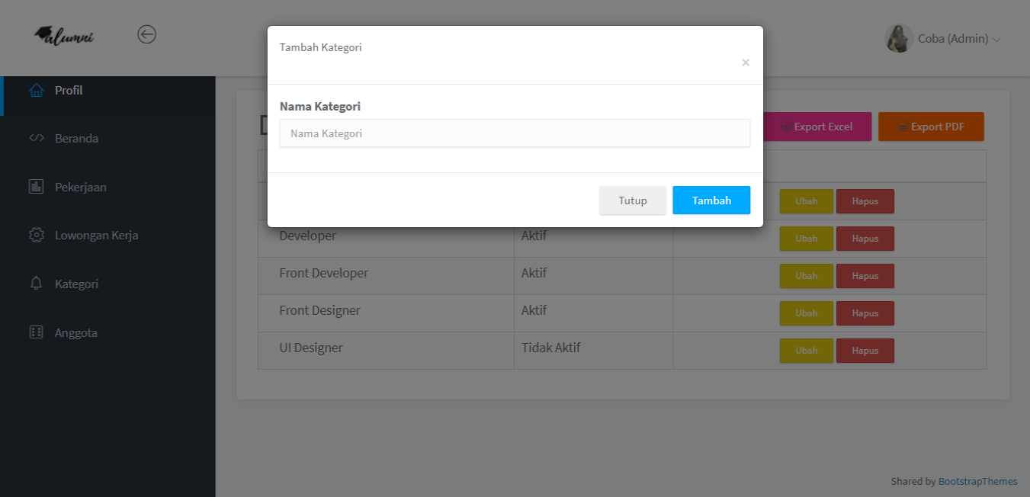

Gambar . Halaman Tambah Kategori (Admin)

**Gambar 4.24** Halaman “Tambah Kategori” terlihat pada gambar kita dapat menambahkan data kategori dengan mengisi data “Nama Kategori”(wajib diisi). Lalu kita akan memilih tombol “Tambah” dan berpindah ke halaman “Kategori” dengan data kategori yang baru kita tambah tadi terdapat pada tabel.

#### Halaman Ubah

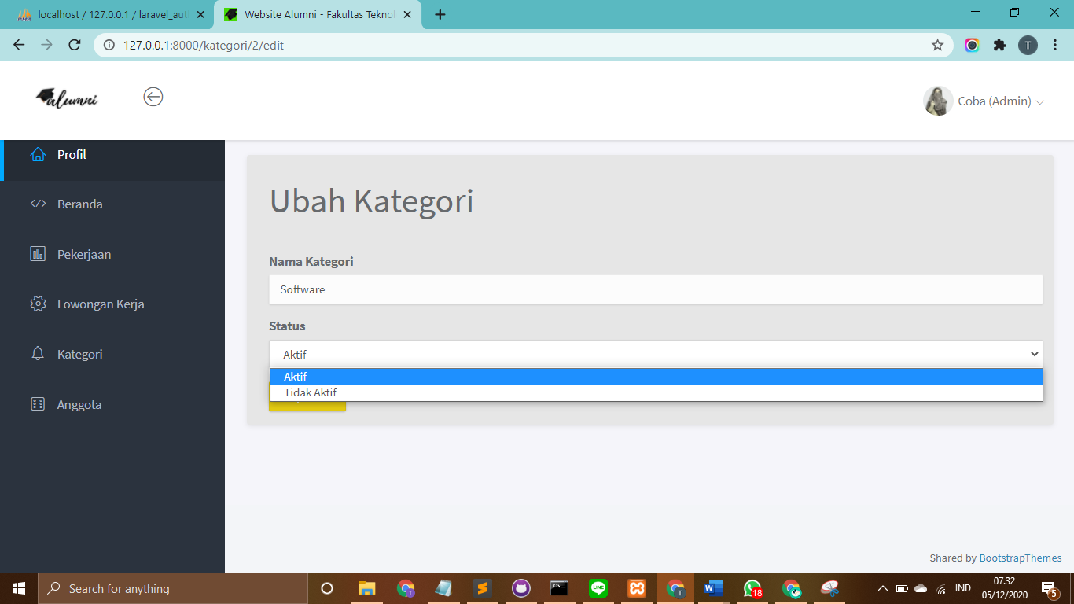

Gambar . Halaman Ubah Kategori (Admin)

**Gambar 4.25** Halaman “Ubah Kategori” terlihat pada gambar kita dapat mengubah data kategori dengan memilih tombol “Ubah” yang terdapat pada kolom aksi di tabel, maka kita akan berpindah ke halaman “Ubah Kategori” dan kita dapat mengubah data-data kategori berupa “Nama Kategori”, dan “Status” dengan dua pilihan “Aktif” maka kategori akan muncul pada pilihan kategori atau “Tidak Aktif” maka kategori tidak akan muncul pada pilihan kategori. Lalu kita akan memilih tombol “Ubah” dan berpindah ke halaman “Kategori” dengan data kategori yang diperbarui pada baris yang kita pilih sebelumnya.

### Halaman Anggota Admin

#### Halaman Indeks

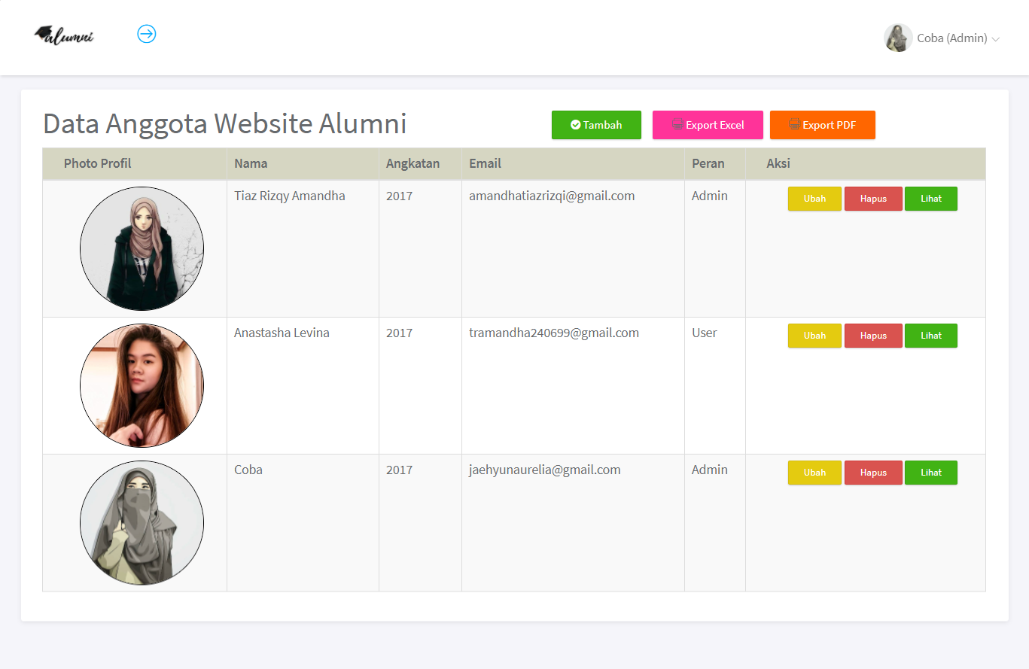

Gambar . Halaman Indeks Anggota (Admin)

**Gambar 4.26** Halaman “Anggota” terlihat pada gambar terdapat :

1. 3 tombol yang berupa “Tambah”, “Export Excel”, dan “Export PDF” yang masing-masing berfungsi :
   1. Tombol “Tambah” berfungsi memanggil “Form Tambah Anggota” untuk kita menambah data anggota.
   2. Tombol “Export Excel“ berfungsi untuk meng-*export* data-data anggota dengan format *excel.*
   3. Tombol “Export PDF” berfungsi untuk meng-*export* data-data anggota dengan format PDF.
2. 1 buah tabel yang berisi “Photo Profil”, “Nama Lengkap”, “Angkatan”, “Email”, “Peran”, dan “Aksi” >> berisi 3 tombol pada kolom aksi berupa :
   1. Tombol “Ubah” berfungsi memanggil halaman “Ubah Anggota” untuk kita mengubah data-data dari anggota pada baris yang dipilih.
   2. Tombol “Hapus” berfungsi untuk menghapus data-data yang ingin kita hapus pada tabel anggota.
   3. Tombol “Lihat” berfungsi memanggil halaman “Lihat Anggota” untuk kita melihat data diri dan pekerjaan dari anggota yang kita inginkan

#### Halaman Tambah

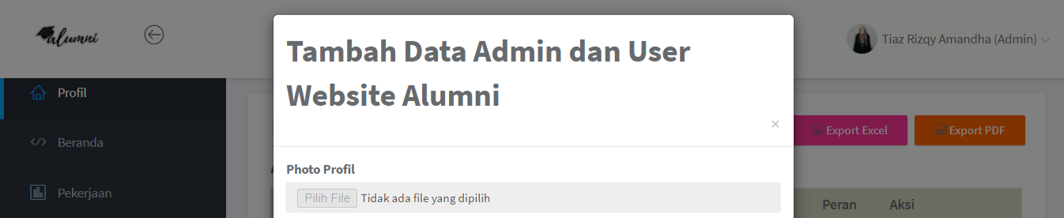

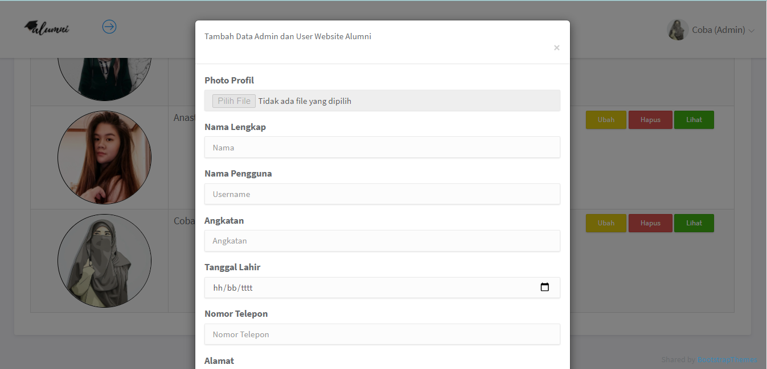

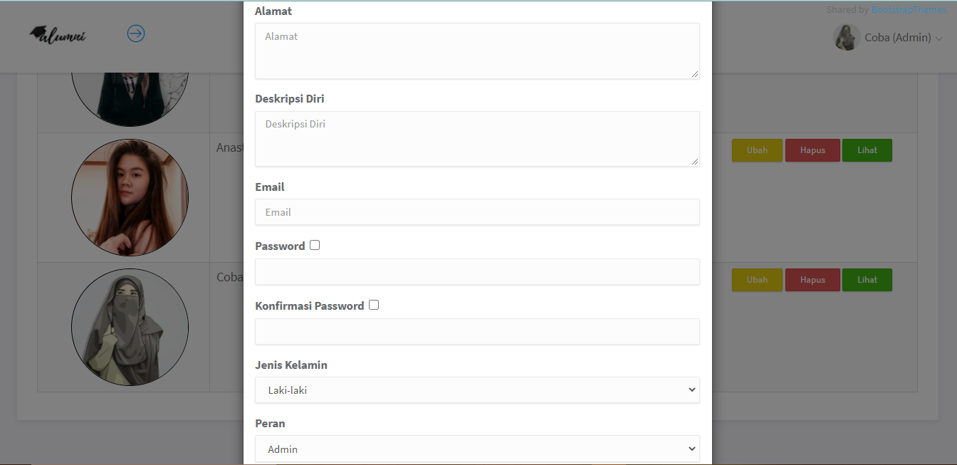

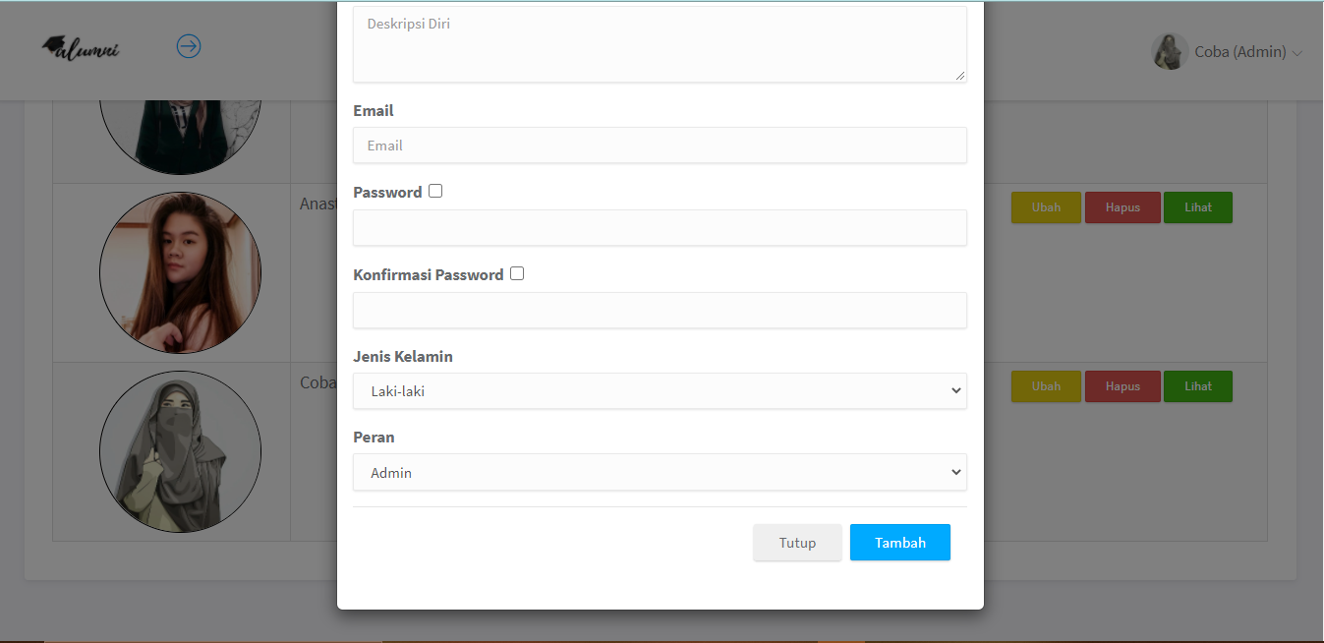

Gambar . Halaman Tambah Anggota (Admin)

**Gambar 4.27** Halaman “Tambah Anggota” terlihat pada gambar kita dapat menambahkan data anggota dengan mengisi data-data berupa “Nama Lengkap”(wajib diisi), “Nama Pengguna”(wajib diisi), “Angkatan”(wajib diisi), “Tanggal Lahir”(wajib diisi), “Nomor Telepon”(wajib diisi), “Alamat”(wajib diisi), “Deskripsi Diri”(wajib diisi), “Email”(wajib diisi), “*Password* dan Konfirmasi *Password*”(wajib diisi dengan 8 atau lebih), “Jenis Kelamin”(wajib dipilih), serta “Peran” >> dengan dua macam pilihan yaitu “Admin” tidak akan dibuat *key unique*  sehingga admin status akun langsung aktif dan dapat langsung login, dan “*User”* akan dibuat *key unique* sehingga tamu yang akan menjadi user harus lewati beberapa tahap pendaftaran terlebih dahulu yang sudah dijelaskan pada bagian 4.1.1. Lalu kita akan memilih tombol “Tambah” dan berpindah ke halaman Anggota dengan data anggota yang baru kita tambah tadi terdapat pada tabel.

#### Halaman Ubah

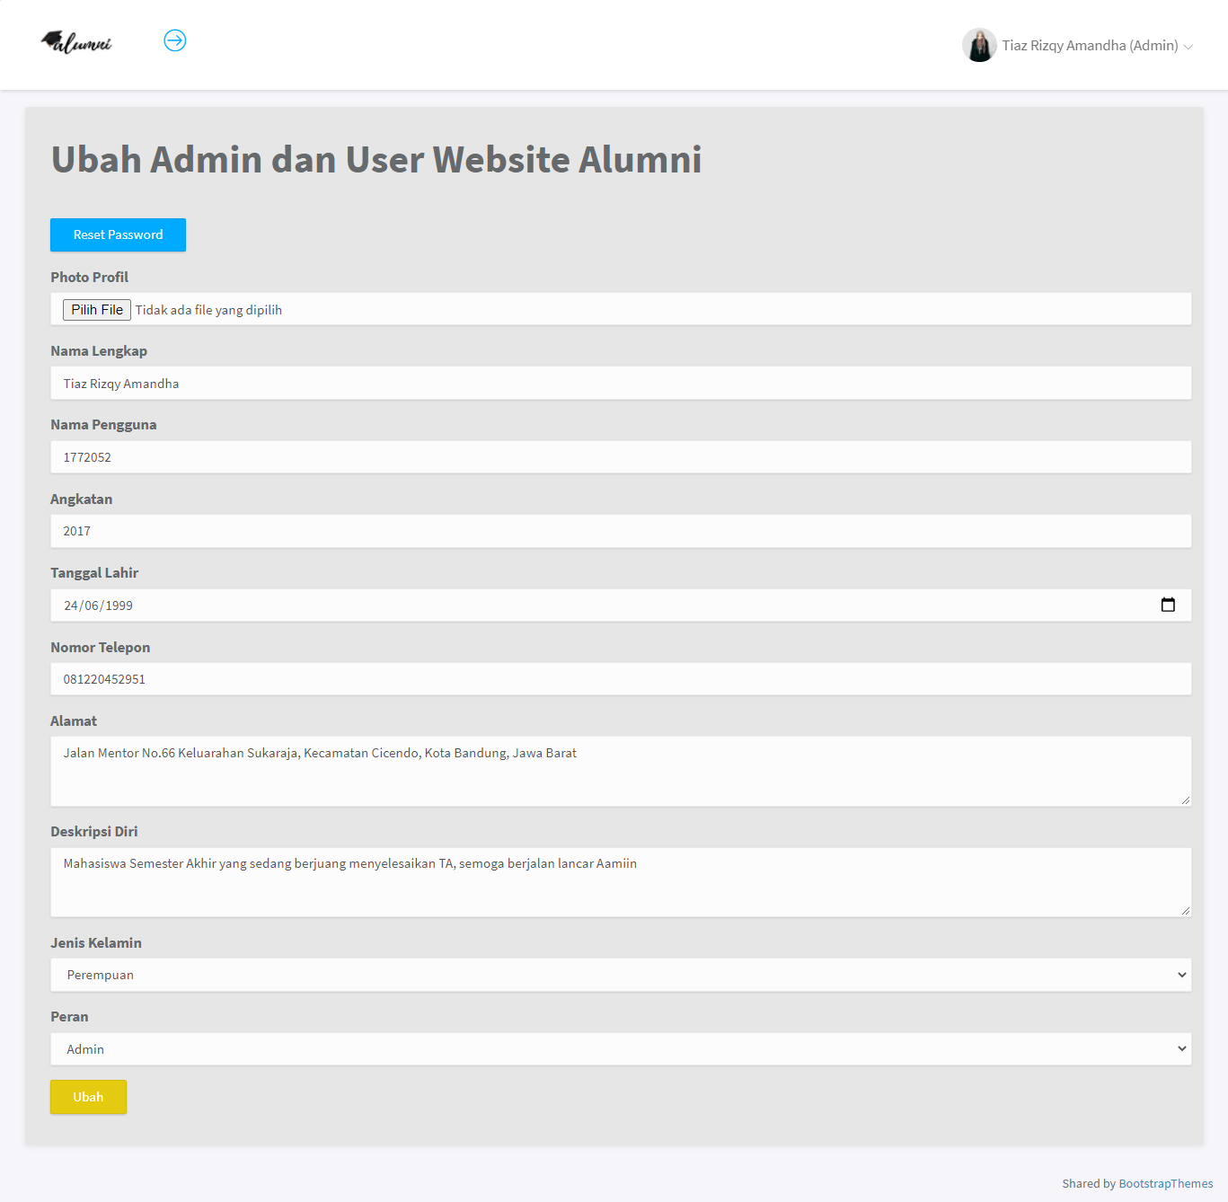

Gambar . Halaman Ubah Anggota (Admin)

**Gambar 4.28** Halaman “Ubah Anggota” terlihat pada gambar kita dapat mengubah data anggota dengan memilih tombol “Ubah” yang terdapat pada kolom aksi di tabel, maka kita akan berpindah ke halaman “Ubah Admin dan *User* *Website* Alumni” dan kita dapat mengubah data-data kategori “Photo Profil”, “Nama Lengkap”, “Nama Pengguna”, “Angkatan”, “Tanggal Lahir”, “Nomor Telepon, “Alamat”, “Deskripsi Diri”, “Jenis Kelamin”, serta “Peran”. Lalu kita akan memilih dua macam tombol yaitu :

1. Tombol “Ubah” dan berpindah ke halaman “Anggota” dengan data anggota yang diperbarui pada baris yang kita pilih sebelumnya.
2. Tombol “Reset *Password”* berfungsi untuk mengubah *password* secara default dengan *password* **ukm12345**.

#### Halaman Lihat dan Email

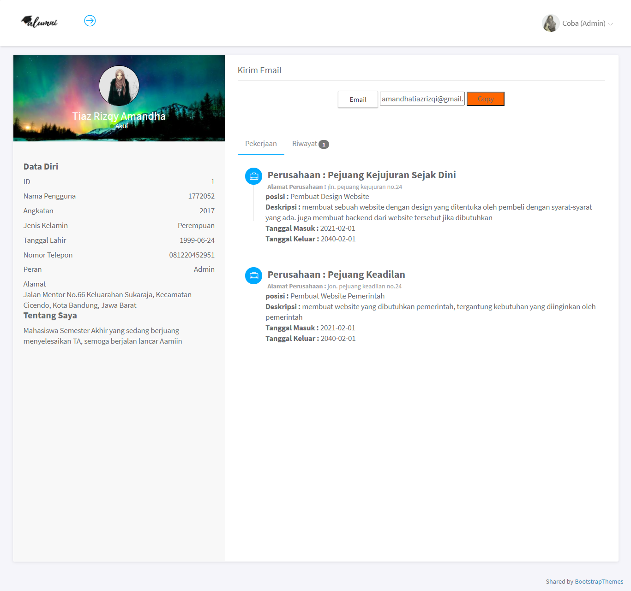

**1**

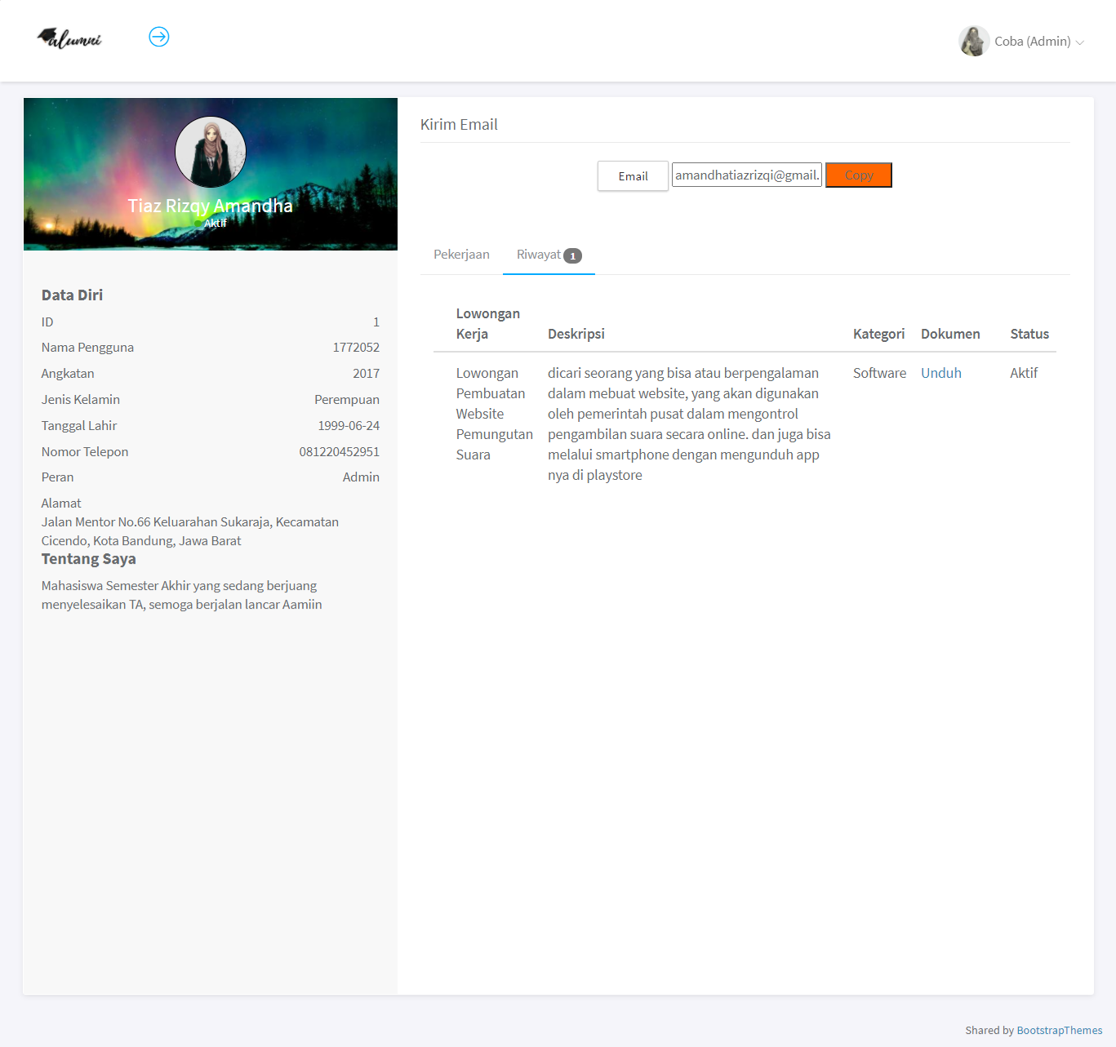

**2**

Gambar . Halaman Lihat Anggota (Admin)

**Gambar 4.29** Halaman “Lihat Anggota” merupakan halaman dengan tampilan berupa :

1. Pada bagian “Kiri” data diri lengkap dan photo profil.
2. Pada bagian “Kanan Atas” terdapat email anggota dan 2 tombol berupa “Copy” berguna untuk men-*copy* email, dan tombol “Email” berguna untuk masuk ke akun *gmail*  kita untuk mengirimkan email ke alamat email yang sebelumnya sudah kita *copy.*
3. Pada bagian “Kanan Bawah" ada dua tampilan yaitu tampilan riwayat data-data pekerjaan (kotak merah 1) dan riwayat data-data lowongan kerja (kotak merah 2) anggota yang kita pilih.

## Halaman *User*

### Halaman Masuk *User*



Gambar . Halaman Masuk (*User*)

**Gambar 4.30** Halaman “Masuk” merupakan halaman untuk *user* melakukan *login* dengan memasukkan “*email”* dan “*password”* lalu memilih tombolMasuk. Pada halaman masuk terdapat fitur *check box* yang dapat digunakan *user* untuk melihat apakah *password* yang dimasukkan sudah benar atau belum. Lalu kita memilih tombol Masuk untuk masuk ke halaman *website* sebagai *user*.

### Halaman Profil *User*

#### Halaman Indeks

##### Halaman Indeks Awal

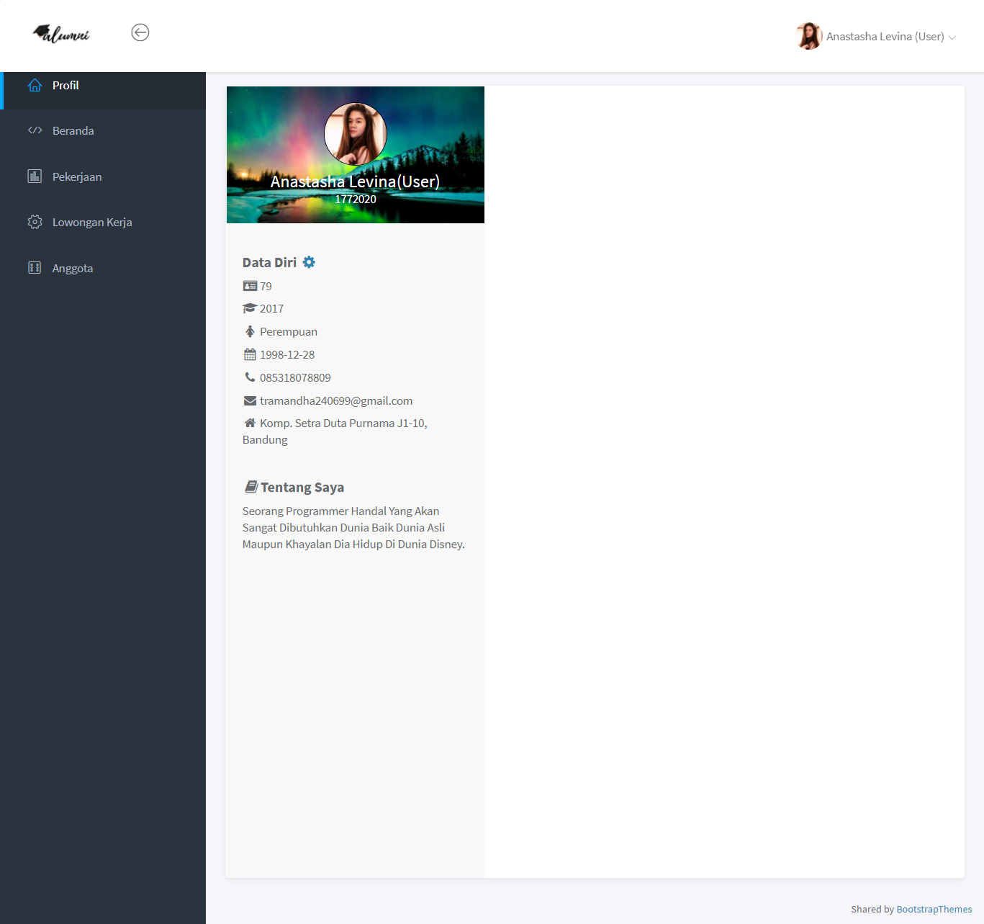

Gambar . Halaman Indeks Awal (*User*)

**Gambar 4.31** Halaman “Profil” saat pertama kali masuk, tampilan halaman berupa data diri lengkap dan photo profil pada bagian kiri serta data pekerjaan yang masih kosong pada bagian kanan karena *user* belum mendaftarkan pekerjaan *user* pada halaman “Pekerjaan”. Pada bagian data diri terdapat tombol ubah yang akan berpindah ke halaman “Ubah Profile” berguna untuk admin mengubah data diri dan photo profil.

##### Halaman Indeks Akhir

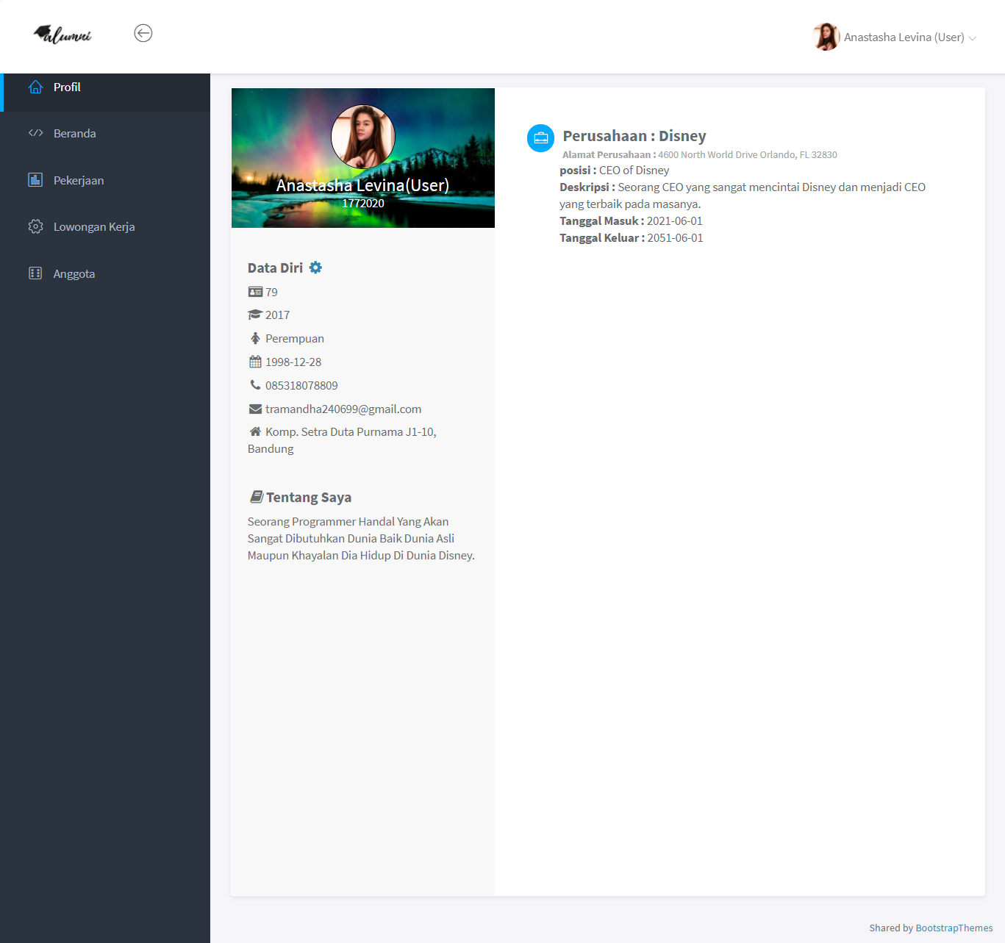

Gambar . Halaman Indeks Akhir Profil (Admin)

**Gambar 4.32** Halaman “Profil” saat *user* sudah mendaftarkan pekerjaan *user* pada halaman “Pekerjaan”, tampilan halaman berupa data diri lengkap dan photo profil pada bagian kiri serta data pekerjaan admin pada bagian kanan. Pada bagian data diri terdapat tombol ubah yang akan berpindah ke halaman “Ubah Profil” berguna untuk *user* mengubah data diri dan photo profil.

#### Halaman Ubah Profil *User*

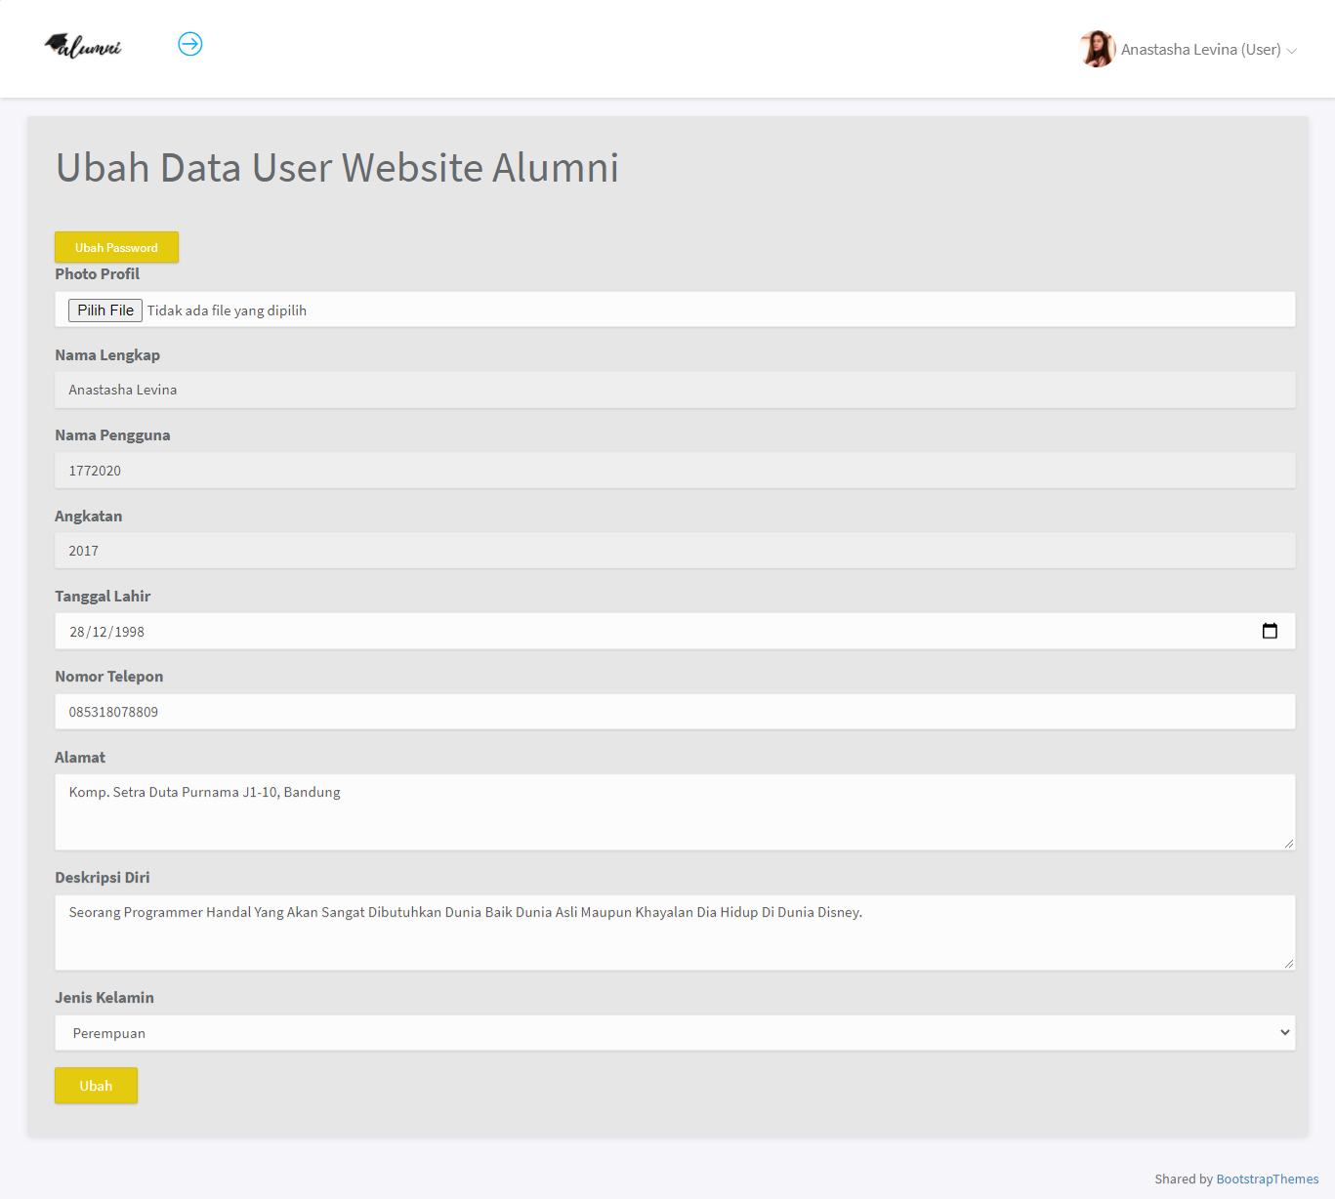

Gambar . Halaman Ubah Profil (*User*)

**Gambar 4.33** Halaman “Ubah Profil” saat *user* akan mengubah data diri *user* akan tetapi tidak semua data diri yang dapat diubah. Data diri yang tidak dapat diubah berupa “Nama Lengkap”, “Nama Pengguna”, “Angkatan”, “Email” dan data diri yang dapat diubah berupa “Tanggal Lahir”, “Nomor Telepon”, “Alamat”, “Deskripsi”, dan “Jenis Kelamin”. Selanjutnya kita memilih tombol “Ubah” yang akan berpindah ke halaman “Profil” atau tombol “Ubah *Password*” yang akan berpindah ke halaman “Ubah *Password* Profil”.

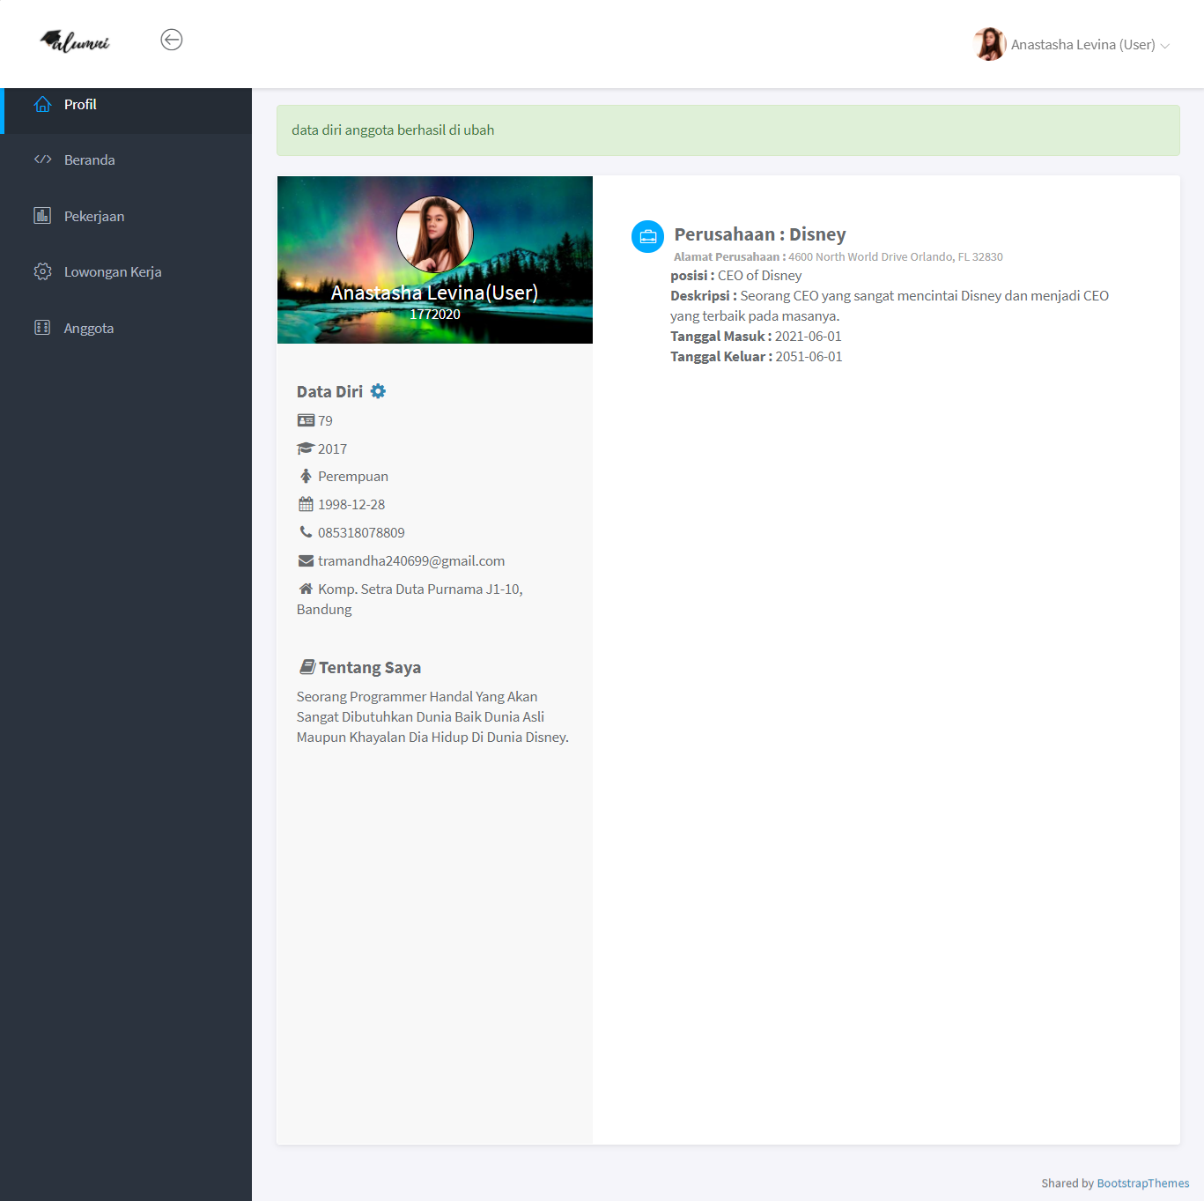

Gambar . Halaman Profil setelah Ubah Profil (*User*)

**Gambar 4.13** Halaman “Profil” saat *user* berhasil melakukan perubahan data diri pada halaman “Ubah Profil”.

##### Halaman Ubah *Password User*

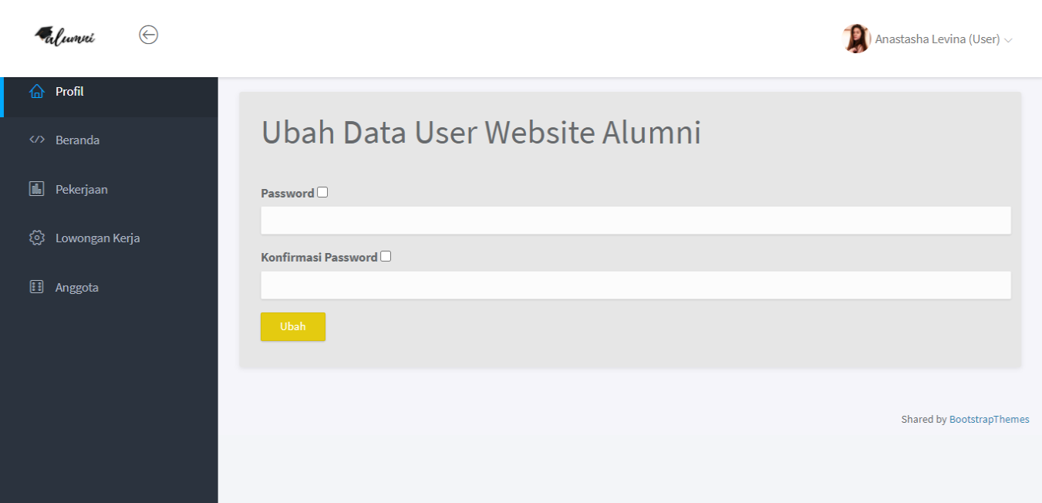

Gambar . Halaman Ubah *Password* (*User*)

**Gambar 4.35** Halaman “Ubah *Password*” saat *user* akan mengubah data *password* dengan mengisi *password* dan konfirmasi *password*. Pada halaman “Ubah *Password”* terdapat fitur *check box* yang dapat digunakan *user* untuk melihat apakah *password* yang dimasukkan sudah benar atau belum.serta apakah *password* dan konfirmasi *password* sudah sama, *password* yang dimasukkan harus 8 atau lebih*.* Selanjutnya kita memilih tombol “Ubah” yang akan berpindah ke halaman “Profil”.

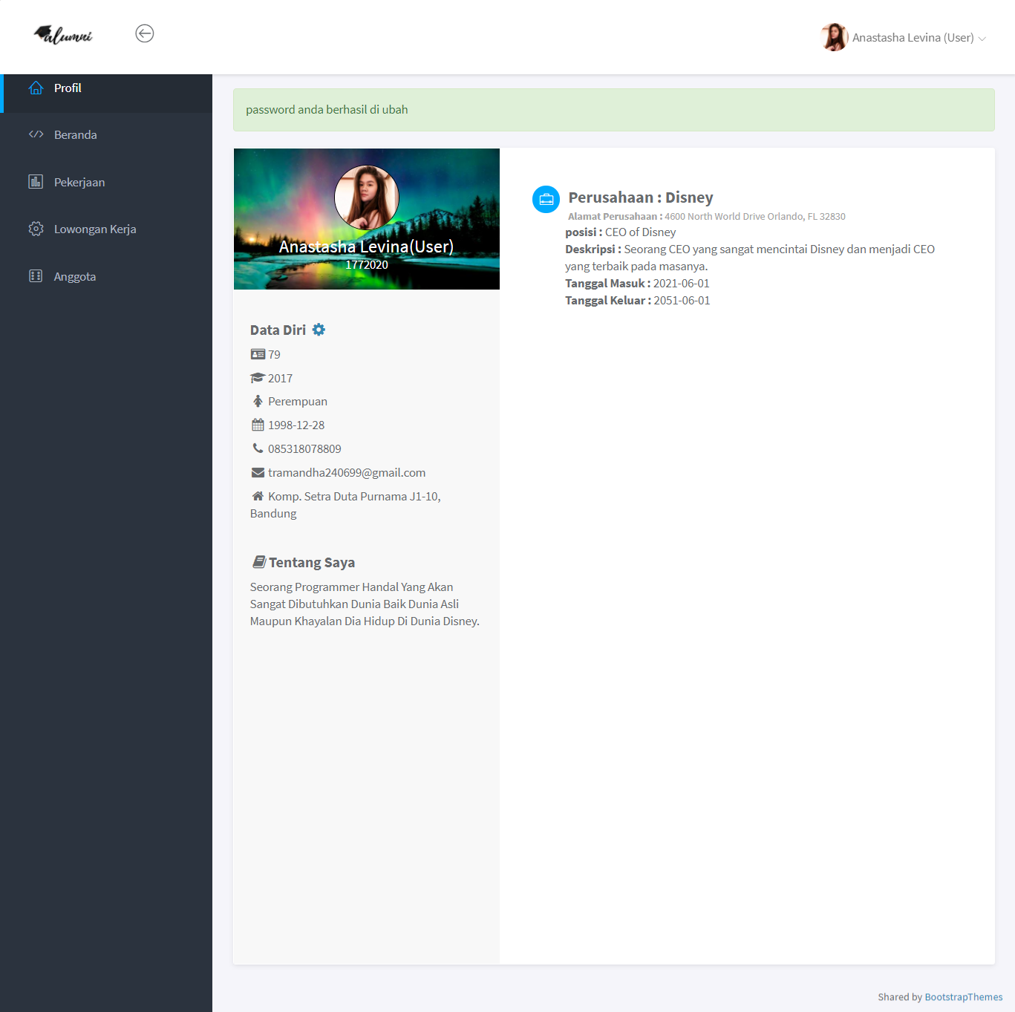

Gambar . Halaman Profil setelah Ubah *Password* (*User*)

**Gambar 4.36** Halaman “Profil” saat *User* berhasil melakukan perubahan data *password* pada halaman “Ubah Password”.

### Halaman Beranda *User*

#### Halaman Indeks

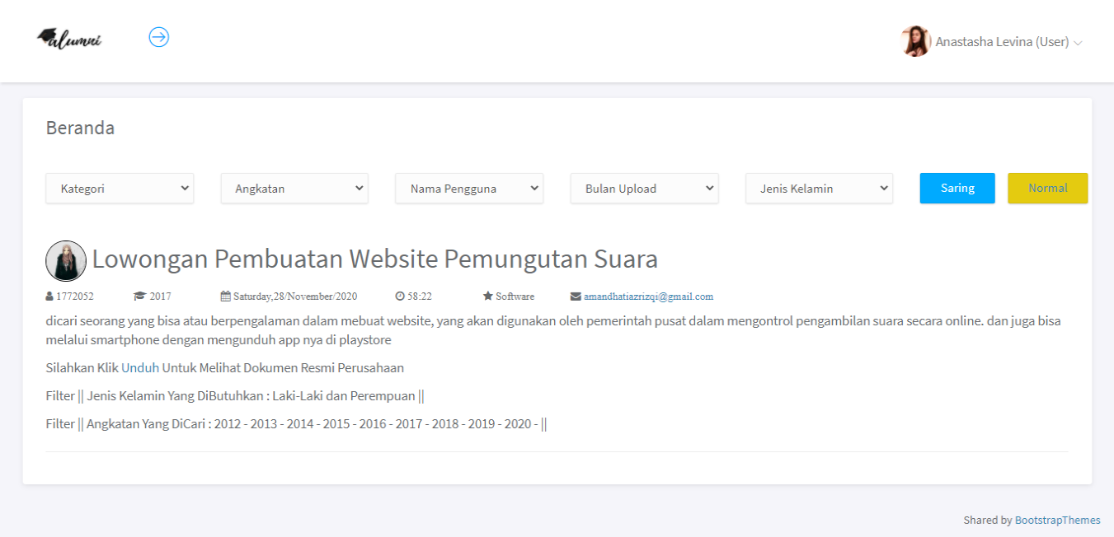

Gambar . Halaman Indeks Beranda (*User*)

**Gambar 4.37** Halaman “Beranda” terlihat pada gambar terdapat :

1. 5 *combo box*  yang berfungsi sebagai filter lowongan kerja yang sudah di unggah oleh anggota. Ke lima filter tersebut adalah :
   1. “Kategori” merupakan filter yang berisikan kategori-kategori yang terdapat dalam lowongan kerja.
   2. “Angkatan” merupakan filter yang berisikan angkatan-angkatan yang berfungsi pada angkatan berapa saja lowongan kerja tersebut diperuntukkan.
   3. “Nama Pengguna” merupakan filter yang berisikan nama pengunggah dari masing-masing lowongan kerja yang terdapat pada halaman “Beranda”.
   4. “Bulan Upload” merupakan filter yang berisikan dua belas bulan dalam setahun yang berfungsi untuk memilih pada bulan berapa kita ingin melihat lowongan kerja yang tersedia.
   5. “Jenis Kelamin” merupakan filter yang berisikan jenis kelamin berupa “Laki-laki dan Perempuan”, “Laki-laki”, serta “Perempuan” yang berfungsi untuk kita memilih jenis kelamin yang dibutuhkan oleh lowongan kerja sesuai dengan jenis kelamin kita.
2. Dua tombol berupa “Saring” dan “Normal” dengan fungsi :
   1. Tombol “Saring” yang berfungsi untuk melakukan penyaringan lowongan kerja sesuai filter-filter yang sudah kita pilih sebelumnya.
   2. Tombol “Normal” untuk kembali ke tampilan halaman “Beranda” awal dengan menampilkan semua lowongan-lowongan pekerjaan tanpa filter.
3. Tampilan data-data lowongan pekerjaan yang sudah di unggah oleh anggota ke dalam *website.*

### Halaman Pekerjaan *User*

#### Halaman Indeks

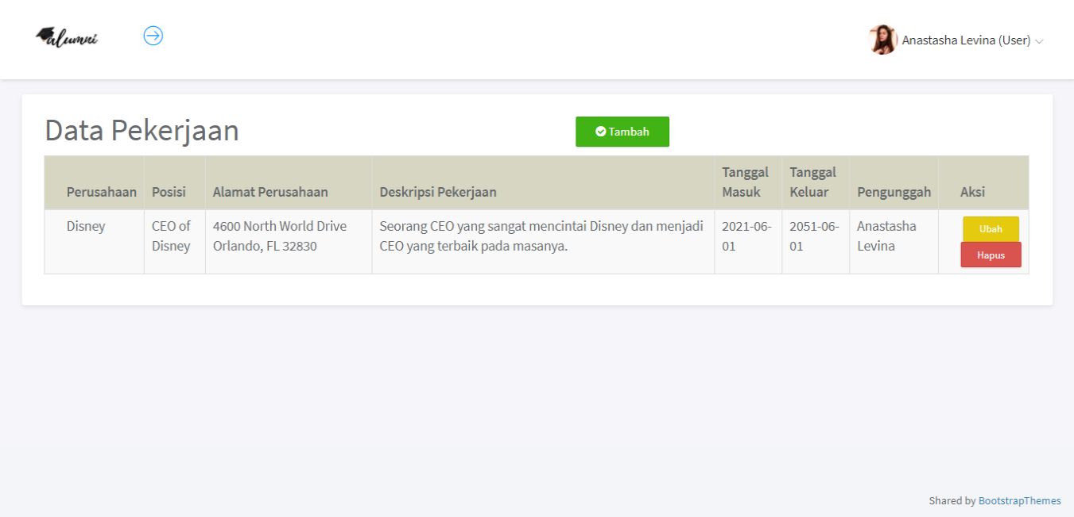

Gambar . Halaman Indeks Pekerjaan (*User*)

**Gambar 4.38** Halaman “Pekerjaan” terlihat pada gambar terdapat :

1. 1 tombol “Tambah” berfungsi memanggil “Form Tambah Pekerjaan” untuk kita menambah data pekerjaan diri sendiri.
2. 1 buah tabel yang berisi “Perusahaan”(wajib diisi), “Posisi”( wajib diisi), “Alamat Perusahaan”(wajib diisi), Deskripsi Pekerjaan”(wajib diisi), “Tanggal Masuk”(wajib diisi), “Tanggal Keluar”(wajib diisi), “Pengunggah”(wajib diisi), serta 2 tombol pada kolom aksi berupa :
   1. Tombol “Ubah” berfungsi memanggil halaman “Ubah Pekerjaan” untuk kita mengubah data-data dari pekerjaan pada baris yang dipilih.
   2. Tombol “Hapus” berfungsi untuk menghapus data-data yang ingin kita hapus pada tabel pekerjaan.

Dikarenakan kita masuk sebagai *user* maka data-data pekerjaan yang ditampilkan pada tabel hanya data-data pekerjaan *user* itu sendiri.

#### Halaman Tambah

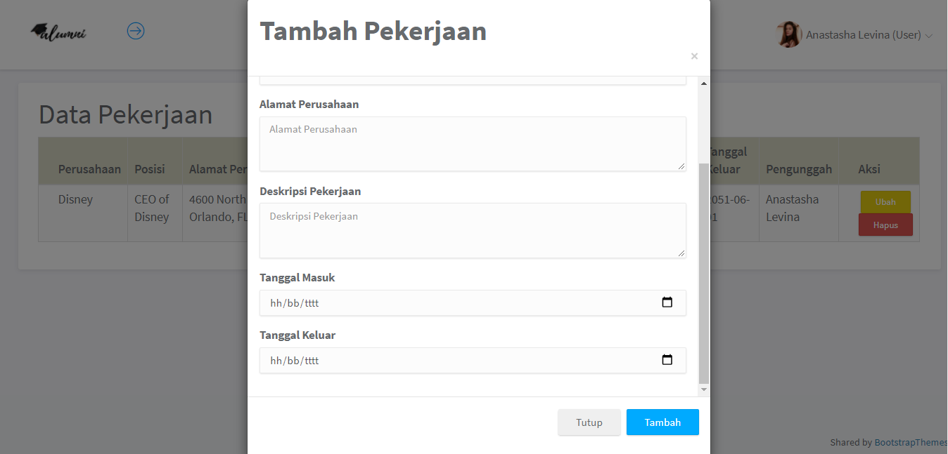

Gambar . Halaman Tambah Pekerjaan (*User*)

**Gambar 4.39** Halaman “Tambah Pekerjaan” terlihat pada gambar kita dapat menambahkan data pekerjaan diri kita sendiri dengan mengisi data-data berupa “Perusahaan”, “Posisi”, “Alamat Perusahaan”, Deskripsi Pekerjaan”, “Tanggal Masuk”, serta “Tanggal Keluar”. Lalu kita akan memilih tombol “Tambah” dan berpindah ke halaman Pekerjaan dengan data pekerjaan yang baru kita tambah tadi terdapat pada tabel.

#### Halaman Ubah

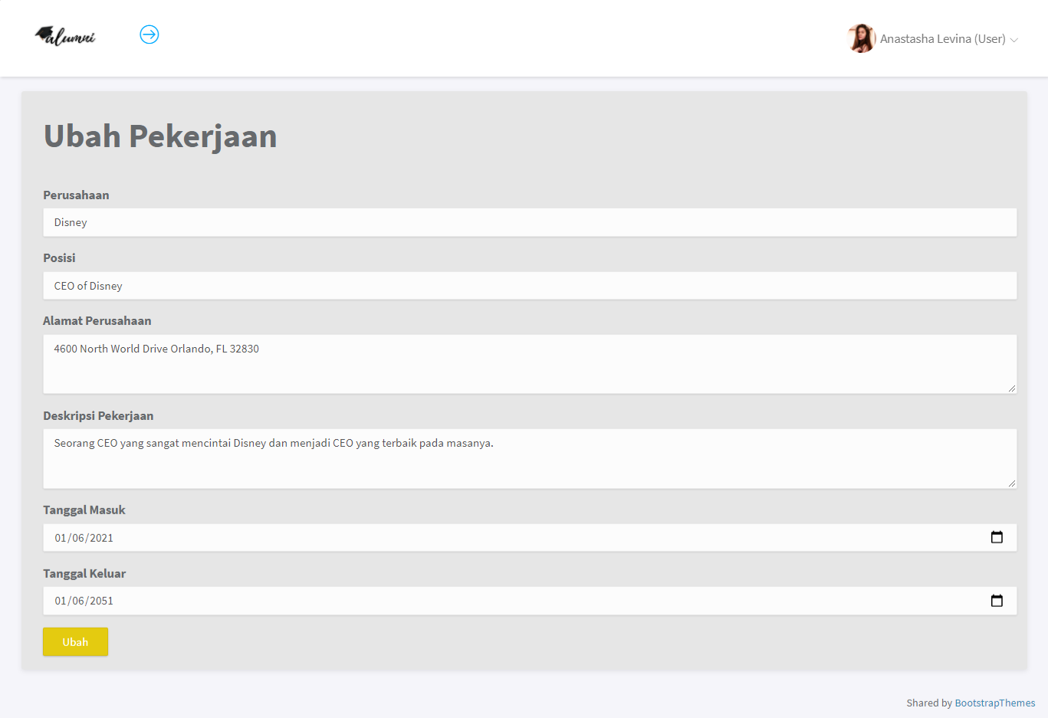

Gambar . Halaman Ubah Pekerjaan (*User*)

**Gambar 4.40** Halaman “Ubah Pekerjaan” terlihat pada gambar kita dapat mengubah data pekerjaan diri kita sendiri dengan memilih tombol “Ubah” yang terdapat pada kolom aksi di tabel, maka kita akan berpindah ke halaman “Ubah Pekerjaan” dan kita dapat mengubah data-data pekerjaan berupa “Perusahaan”, “Posisi”, “Alamat Perusahaan”, Deskripsi Pekerjaan”, “Tanggal Masuk”, serta “Tanggal Keluar”. Lalu kita akan memilih tombol “Ubah” dan berpindah ke halaman “Pekerjaan” dengan data pekerjaan yang diperbarui pada baris yang kita pilih sebelumnya.

### Halaman Lowongan Kerja *User*

#### Halaman Indeks

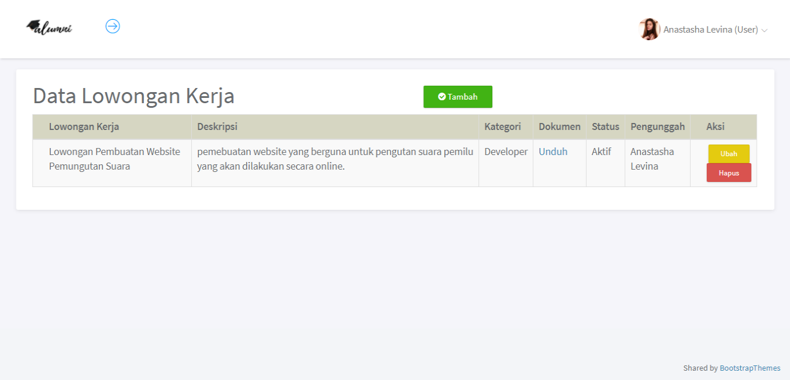

Gambar . Halaman Indeks Lowongan Pekerjaan (Admin)

**Gambar 4.41** Halaman “Lowongan Pekerjaan” terlihat pada gambar terdapat :

1. 1 tombol “Tambah” berfungsi memanggil “Form Tambah Lowongan Pekerjaan” untuk kita menambah data dari lowongan pekerjaan.
2. 1 buah tabel yang berisi “Lowongan Pekerjaan”, “Deskripsi”, “Kategori” >> berupa kategori dari lowongan pekerjaan tersebut, “Dokumen” >> berupa *file* pendukung yang bisa ada atau tidak, “Status” >> berupa status dari lowongan pekerjaan dengan dua pilihan “Aktif” maka lowongan pekerjaan akan muncul pada halaman “Beranda” atau “Tidak Aktif” maka lowongan pekerjaan tidak akan muncul pada halaman “Beranda”, “Pengunggah” >> berupa nama pengunggah dari lowongan pekerjaan tersebut, dan “Aksi” >> berisi 2 tombol pada kolom aksi berupa :
   1. Tombol “Ubah” berfungsi memanggil halaman “Ubah Lowongan Pekerjaan” untuk kita mengubah data-data dari lowongan pekerjaan pada baris yang dipilih.
   2. Tombol “Hapus” berfungsi untuk menghapus data-data yang ingin kita hapus pada tabel lowongan pekerjaan.

Dikarenakan kita masuk sebagai *user* maka data-data lowongan pekerjaan yang ditampilkan hanya data-data lowongan pekerjaan yang pernah kita unggah sendiri.

#### Halaman Tambah

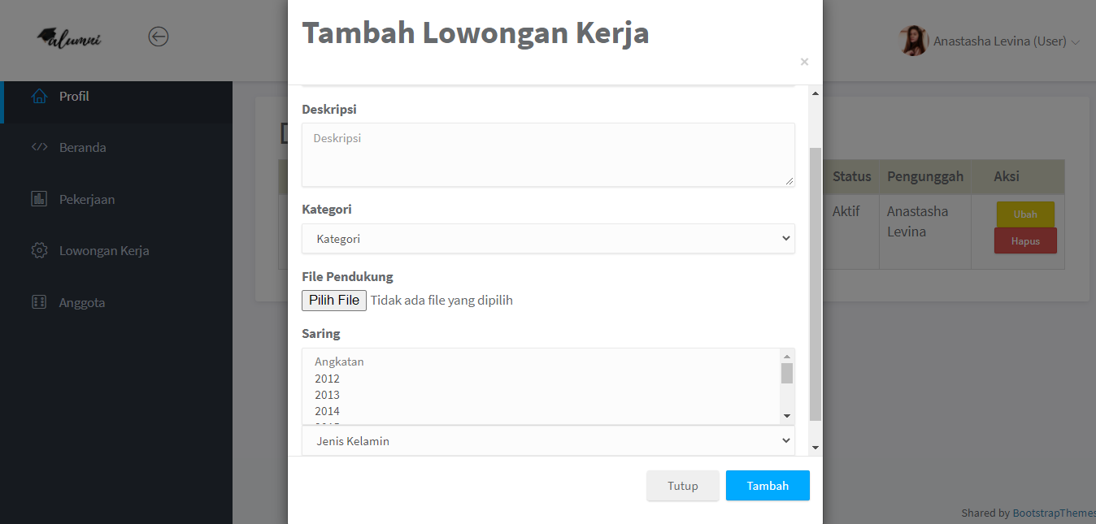

Gambar . Halaman Tambah Lowongan Pekerjaan (*User*)

**Gambar 4.42** Halaman “Tambah Lowongan Pekerjaan” terlihat pada gambar kita dapat menambahkan data lowongan pekerjaan dengan mengisi data-data berupa “Lowongan Pekerjaan”(wajib diisi), “Deskripsi”(wajib diisi), “Kategori”(wajib diisi), “File Pendukung”(tidak wajib diisi), “Saring Angkatan”(wajib diisi), dan “Saring Jenis Kelamin”(wajib diisi). Lalu kita akan memilih tombol “Tambah” dan berpindah ke halaman “Lowongan Pekerjaan” dengan data lowongan pekerjaan yang baru kita tambah tadi terdapat pada tabel.

#### Halaman Ubah

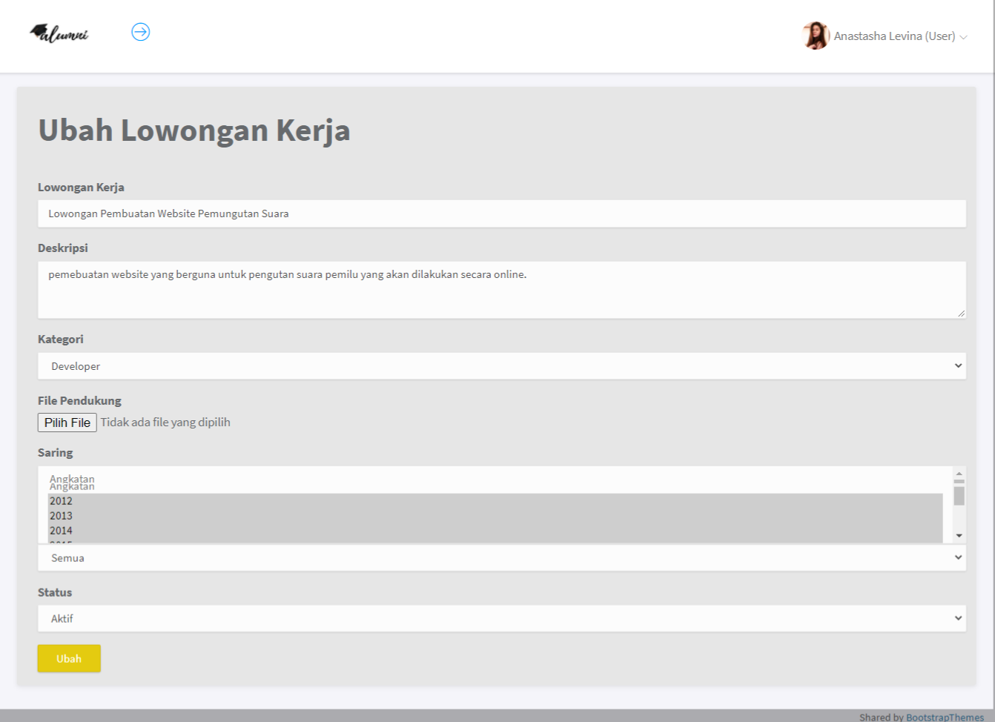

Gambar . Halaman Ubah Lowongan Pekerjaan (*User*)

**Gambar 4.43** Halaman “Ubah Lowongan Pekerjaan” terlihat pada gambar kita dapat mengubah data lowongan pekerjaan dengan memilih tombol “Ubah” yang terdapat pada kolom aksi di tabel, maka kita akan berpindah ke halaman “Ubah Lowongan Pekerjaan” dan kita dapat mengubah data-data lowongan pekerjaan berupa “Lowongan Pekerjaan”, “Deskripsi”, “Kategori”, “File Pendukung”, “Saring Angkatan”, “Saring Jenis Kelamin”, dan “Status” dengan dua pilihan “Aktif” maka lowongan pekerjaan akan muncul pada halaman “Beranda” atau “Tidak Aktif” maka lowongan pekerjaan tidak akan muncul pada halaman “Beranda”. Lalu kita akan memilih tombol “Ubah” dan berpindah ke halaman “Lowongan Pekerjaan” dengan data lowongan pekerjaan yang diperbarui pada baris yang kita pilih sebelumnya.

### Halaman Anggota *User*

#### Halaman Indeks

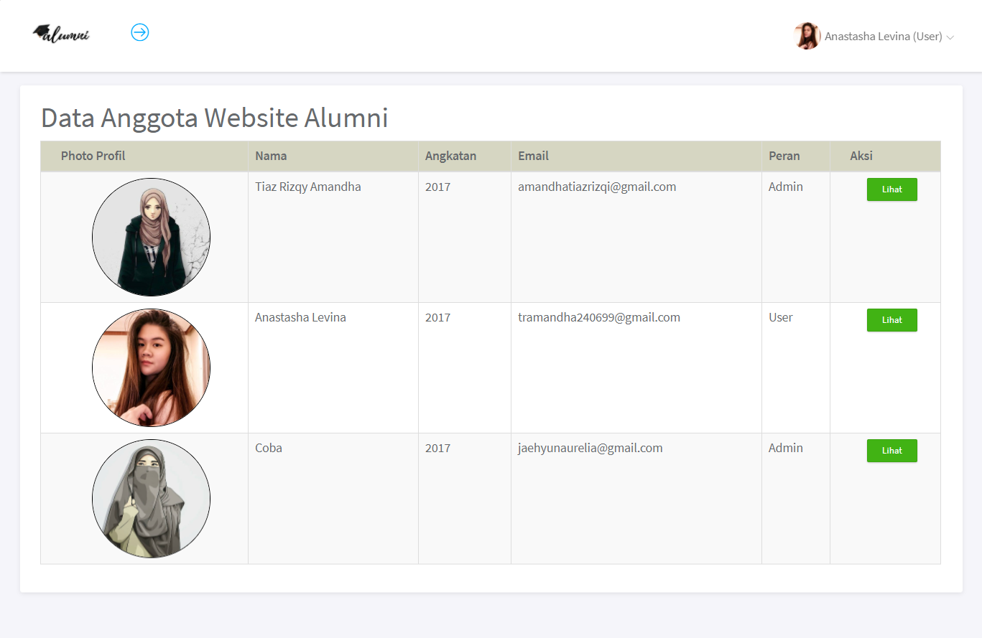

Gambar . Halaman Indeks Anggota (*User*)

**Gambar 4.47** Halaman “Anggota” terlihat pada gambar terdapat :

1. 1 buah tabel yang berisi “Photo Profil”, “Nama Lengkap”, “Angkatan”, “Email”, “Peran”, dan “Aksi” >> berisi 1 tombol pada kolom aksi berupa :
   1. Tombol “Lihat” berfungsi memanggil halaman “Lihat Anggota” untuk kita melihat data diri dan pekerjaan dari anggota yang kita inginkan

# PENGUJIAN

Pada bab ini akan membahas uji coba hasil penelitian. Uji coba hasil penelitian menggunakan black box. Berikut hasil uji coba penelitian:

## Pengujian Halaman Tamu

Pengujian pada halaman tamu yang telah dilakukan. Penjelasan mengenai pengujian halaman tamu akan dijelaskan secara lengkap pada tabel-tabel di bawah ini.

### Pengujian Halaman Cek Email

Tabel 5.1 Pengujian Halaman Cek Email (Halaman Tamu)

|  |  |  |  |  |
| --- | --- | --- | --- | --- |
| **No** | **Test Case** | **Hasil Harapan** | **Hasil Keluaran** | **Hasil Uji** |
| 1 | Mengisi email yang tidak terdaftar pada *database website* | Penolakan karena email yang diisi merupakan email yang tidak terdaftar pada *database website,* dan kembali pada halaman “Cek Email” | Muncul alert / pesan penolakan karena email yang diisi merupakan email yang tidak terdaftar pada *database website,* dan kembali pada halaman “Cek Email” | Sesuai |
| 2 | Mengisi email yang sudah dipakai oleh alumni lain | Penolakan karena email yang diisi sudah pernah dipakai oleh alumni lain atau bisa dibilang sudah ada yang memiliki akun dengan email tersebut*,* dan kembali pada halaman “Cek Email” | Muncul alert / pesan penolakan karena email yang diisi sudah pernah dipakai oleh alumni lain atau bisa dibilang sudah ada yang memiliki akun dengan email tersebut*,* dan kembali pada halaman “Cek Email” | Sesuai |
| 3 | Mengisi email yang benar dan berpindah ke halaman “Kunci” | Halaman “Kunci” dapat diakses karena kita berhasil memasukkan email yang benar pada halaman “Cek Email”, dan kita mendapatkan notifikasi email yang berisi *key unique* akun kita. | Berhasil mengirim notifikasi ke email alumni, dan masuk ke Halaman “Kunci” yang terdapat form untuk memasukkan *key unique* yang sebelumnya sudah dikirimkan melalui email. | Sesuai |

### Pengujian Halaman Kunci

Tabel 5.2 Pengujian Halaman Kunci (Halaman Tamu)

|  |  |  |  |  |
| --- | --- | --- | --- | --- |
| **No** | **Test Case** | **Hasil Harapan** | **Hasil Keluaran** | **Hasil Uji** |
| 1 | Mengisi kunci yang tidak terdaftar pada *database website* | Penolakan karena kunci yang diisi merupakan kunci yang tidak terdaftar pada *database website,* dan kembali pada halaman “Kunci” | Muncul alert / pesan penolakan karena kunci yang diisi merupakan kunci yang tidak terdaftar pada *database website,* dan kembali pada halaman “Kunci” | Sesuai |
| 2 | Mengisi kunci yang sudah dipakai oleh alumni lain | Penolakan karena kunci yang diisi sudah pernah dipakai oleh alumni lain atau bisa dibilang sudah ada yang memiliki akun dengan kunci tersebut maka dari itu kunci yang alumni masukkan bukan milik alumni itu sendiri*,* dan kembali pada halaman “Kunci” | Muncul alert / pesan penolakan karena kunci yang diisi sudah pernah dipakai oleh alumni lain atau bisa dibilang sudah ada yang memiliki akun dengan kunci tersebut maka dari itu kunci yang alumni masukkan bukan milik alumni itu sendiri*,* dan kembali pada halaman “Kunci” | Sesuai |
| 3 | Mengisi kunci yang benar dan berpindah ke halaman “Daftar” | Halaman “Daftar” dapat diakses karena kita berhasil memasukkan kunci yang benar pada halaman “Kunci”. | Berhasil masuk ke Halaman “Daftar” yang terdapat form untuk alumni melengkapi data diri dengan beberapa data yang tidak bisa diubah untuk kepentingan verifikasi akun keaslian. | Sesuai |

### Pengujian Halaman Daftar

Tabel 5.3 Pengujian Halaman Daftar (Halaman Tamu)

|  |  |  |  |  |
| --- | --- | --- | --- | --- |
| **No** | **Test Case** | **Hasil Harapan** | **Hasil Keluaran** | **Hasil Uji** |
| 1 | Tidak mengisi semua data diri pada halaman “Daftar” | Penolakan karena data diri pada halaman “Daftar” yang tidak di *block* wajib untuk di isi | Muncul alert / pesan pengingat untuk mengisi data pada inputan yang kosong | Sesuai |
| 2 | Mengisi *password* dan konfirmasi *password* tidak sama | Penolakan karena *password* dan konfirmasi *password* wajib sama | Muncul alert / pesan pengingat bahwa *password* dan konfirmasi *password* tidak sama | Sesuai |
| 3 | Mengisi password dan konfirmasi password kurang dari 8 karakter | Penolakan karena *password* dan konfirmasi *password* wajib berisi 8 atau lebih karakter | Muncul alert / pesan pengingat bahwa *password* dan konfirmasi *password* wajib 8 atau lebih karakter | Sesuai |
| 4 | Mengisi data-data pendaftaran pada halaman “Daftar” dengan benar dan berpindah ke halaman “Masuk” | Halaman “Masuk” dapat diakses karena kita berhasil melakukan pendaftaran | Berhasil masuk ke Halaman “Masuk” yang berarti tamu sudah resmi menjadi *user website* alumni, lalu terdapat form untuk *user* untuk mengisi email dan *password* agar bisa mengakses *website* alumni sebagai *user* | Sesuai |

### Pengujian Halaman Masuk

Tabel 5.4 Pengujian Halaman Masuk

|  |  |  |  |  |
| --- | --- | --- | --- | --- |
| **No** | **Test Case** | **Hasil Harapan** | **Hasil Keluaran** | **Hasil Uji** |
| 1 | Mengisi email dan *password* yang tidak terdaftar pada *database website* | Penolakan karena email dan *password* yang diisi tidak terdaftar pada *database website,* dan kembali pada halaman “Masuk” | Muncul alert / pesan penolakan karena email dan *password*  yang diisi tidak terdaftar pada *database website,* dan kembali pada halaman “Masuk” | Sesuai |
| 2 | Mengisi email dan *password* dengan benar dan berhasil masuk ke dalam *website* sebagai *user* | *Website* alumni dapat diakses karena kita berhasil melakukan *login* | Berhasil masuk ke *website* alumni dapat diakses karena kita berhasil melakukan *login* | Sesuai |

## Pengujian Halaman Admin

Pengujian pada halaman admin yang telah dilakukan. Penjelasan mengenai pengujian halaman admin akan dijelaskan secara lengkap pada tabel-tabel di bawah ini.

### Pengujian Halaman Masuk

Tabel 5.5 Pengujian Halaman Masuk (Admin)

|  |  |  |  |  |
| --- | --- | --- | --- | --- |
| **No** | **Test Case** | **Hasil Harapan** | **Hasil Keluaran** | **Hasil Uji** |
| 1 | Mengisi email dan *password* yang tidak terdaftar pada *database website* | Penolakan karena email dan *password* yang diisi tidak terdaftar pada *database website,* dan kembali pada halaman “Masuk” | Muncul alert / pesan penolakan karena email dan *password*  yang diisi tidak terdaftar pada *database website,* dan kembali pada halaman “Masuk” | Sesuai |
| 2 | Mengisi email dan *password* dengan benar dan berhasil masuk ke dalam *website* sebagai admin | *Website* alumni dapat diakses karena kita berhasil melakukan *login* | Berhasil masuk ke *website* alumni dapat diakses karena kita berhasil melakukan *login* | Sesuai |

### Pengujian Halaman Profil

Tabel 5.6 Pengujian Halaman Profil (Admin)

|  |  |  |  |  |
| --- | --- | --- | --- | --- |
| **No** | **Test Case** | **Hasil Harapan** | **Hasil Keluaran** | **Hasil Uji** |
| 1 | Mengisi *password* dan konfirmasi *password* tidak sama pada halaman “Ubah Password Profil” | Penolakan karena *password* dan konfirmasi *password* yang diisi tidak sama | Muncul alert / pesan penolakan karena karena *password* dan konfirmasi *password* yang diisi tidak sama | Sesuai |
| 2 | Berhasil melakukan pengubahan data diri pada halaman “Ubah Profil” dan kembali kehalaman “Profil” | Berhasil mengubah data diri dan berpindah kehalaman “Profil” dengan tampilan data yang sudah di ubah | Muncul alert / pesan berwarna hijau yang menandakan data diri berhasil diubah dan kembali kehalaman “Profil” dengan tampilan data yang sudah di ubah | Sesuai |
| 3 | Berhasil melakukan pengubahan *password* pada halaman “Ubah *Password*  Profil” dan kembali kehalaman “Profil” | Berhasil mengubah *password* dan berpindah kehalaman “Profil” dengan *password* akun baru | Muncul alert / pesan berwarna hijau yang menandakan *password* berhasil diubah dan kembali kehalaman “Profil” *password* akun baru | Sesuai |

### Pengujian Halaman Pekerjaan

Tabel 5.7 Pengujian Halaman Pekerjaan (Admin)

|  |  |  |  |  |
| --- | --- | --- | --- | --- |
| **No** | **Test Case** | **Hasil Harapan** | **Hasil Keluaran** | **Hasil Uji** |
| 1 | Tidak mengisi semua data yang dibutuhkan pada pekerjaan saat melakukan tambah pekerjaan | Penolakan karena data yang dibutuhkan pada pekerjaan saat melakukan tambah pekerjaan wajib untuk di isi semua | Muncul alert / pesan pengingat untuk mengisi data pada inputan yang kosong | Sesuai |
| 2 | Berhasil menambah data baru pekerjaan | Berhasil melakukan penambahan data pekerjaan pada halaman “Pekerjaan” | Muncul alert / pesan berwarna hijau yang menandakan berhasil melakukan penambahan data pekerjaan pada halaman “Pekerjaan” | Sesuai |
| 3 | Berhasil mengubah data pekerjaan | Berhasil melakukan perubahan data pekerjaan pada halaman “Pekerjaan” | Muncul alert / pesan berwarna orange yang menandakan berhasil melakukan perubahan data pekerjaan pada halaman “Pekerjaan” | Sesuai |
| 4 | Berhasil menghapus data pekerjaan | Berhasil melakukan penghapusan data pekerjaan pada halaman “Pekerjaan” | Muncul alert / pesan berwarna merah yang menandakan berhasil melakukan penghapusan data pekerjaan pada halaman “Pekerjaan” | Sesuai |

### Pengujian Halaman Lowongan Pekerjaan

Tabel 5.8 Pengujian Halaman Lowongan Pekerjaan (Admin)

|  |  |  |  |  |
| --- | --- | --- | --- | --- |
| **No** | **Test Case** | **Hasil Harapan** | **Hasil Keluaran** | **Hasil Uji** |
| 1 | Tidak mengisi semua data yang dibutuhkan pada lowongan pekerjaan saat melakukan tambah lowongan pekerjaan | Penolakan karena data yang dibutuhkan pada lowongan pekerjaan saat melakukan tambah lowongan pekerjaan wajib untuk di isi semua | Muncul alert / pesan pengingat untuk mengisi data pada inputan yang kosong | Sesuai |
| 2 | Berhasil menambah data baru lowongan pekerjaan | Berhasil melakukan penambahan data lowongan pekerjaan pada halaman “Lowongan Pekerjaan” | Muncul alert / pesan berwarna hijau yang menandakan berhasil melakukan penambahan data lowongan pekerjaan pada halaman “Lowongan Pekerjaan” | Sesuai |
| 3 | Berhasil mengubah data lowongan pekerjaan | Berhasil melakukan perubahan data lowongan pekerjaan pada halaman “Lowongan Pekerjaan” | Muncul alert / pesan berwarna orange yang menandakan berhasil melakukan perubahan data lowongan pekerjaan pada halaman “Lowongan Pekerjaan” | Sesuai |
| 4 | Berhasil menghapus data lowongan pekerjaan | Berhasil melakukan penghapusan data lowongan pekerjaan pada halaman “Lowongan Pekerjaan” | Muncul alert / pesan berwarna merah yang menandakan berhasil melakukan penghapusan data lowongan pekerjaan pada halaman “Lowongan Pekerjaan” | Sesuai |

### Pengujian Halaman Kategori

Tabel 5.9 Pengujian Halaman Kategori (Admin)

|  |  |  |  |  |
| --- | --- | --- | --- | --- |
| **No** | **Test Case** | **Hasil Harapan** | **Hasil Keluaran** | **Hasil Uji** |
| 1 | Tidak mengisi data nama kategori saat melakukan tambah kategori | Penolakan karena data nama kategori saat melakukan tambah kategori wajib untuk di isi | Muncul alert / pesan pengingat untuk mengisi data pada inputan yang kosong | Sesuai |
| 2 | Berhasil menambah data baru kategori | Berhasil melakukan penambahan data kategori pada halaman “Kategori” | Muncul alert / pesan berwarna hijau yang menandakan berhasil melakukan penambahan data kategori pada halaman “Kategori” | Sesuai |
| 3 | Berhasil mengubah data kategori | Berhasil melakukan perubahan data kategori pada halaman “Kategori” | Muncul alert / pesan berwarna orange yang menandakan berhasil melakukan perubahan data kategori pada halaman “Kategori” | Sesuai |
| 4 | Berhasil menghapus data kategori | Berhasil melakukan penghapusan data kategori pada halaman “Kategori” | Muncul alert / pesan berwarna merah yang menandakan berhasil melakukan penghapusan data kategori pada halaman “Kategori” | Sesuai |
| 5 | Tidak berhasil menghapus data kategori karena data masih terdapat pada halaman “Lowongan Kerja” | Tidak berhasil melakukan penghapusan data kategori karena data masih terdapat pada halaman “Lowongan Kerja” | Muncul alert / pesan berwarna biru yang menandakan tidak berhasil melakukan penghapusan data kategori karena data masih terdapat pada halaman “Lowongan Kerja” | Sesuai |

### Pengujian Halaman Anggota

Tabel 5.10 Pengujian Halaman Anggota (Admin)

|  |  |  |  |  |
| --- | --- | --- | --- | --- |
| **No** | **Test Case** | **Hasil Harapan** | **Hasil Keluaran** | **Hasil Uji** |
| 1 | Tidak mengisi semua data yang dibutuhkan pada anggota saat melakukan tambah anggota | Penolakan karena data yang dibutuhkan pada anggota saat melakukan tambah anggota wajib untuk di isi semua | Muncul alert / pesan pengingat untuk mengisi data pada inputan yang kosong | Sesuai |
| 2 | Mengisi data email tidak dengan email yang benar-benar asli | Penolakan karena data email wajib diisi dengan email yang asli | Muncul alert / pesan pengingat untuk mengisi email dengan email asli | Sesuai |
| 3 | Mengisi data email dengan email yang sudah terdapat pada *database* *website* | Penolakan karena data email harus baru atau bisa dibilang data email harus data yang tidak sama dengan email yang sudah terdaftar sebelumnya | Muncul alert / pesan pengingat untuk mengisi email dengan email lain | Sesuai |
| 5 | Mengisi *password* kurang dari 8 karakter | Penolakan karena *password* wajib diisi 8 atau lebih karakter | Muncul alert / pesan pengingat untuk mengisi *password* dengan 8 atau lebih karakter | Sesuai |
| 6 | Mengisi *password* dan konfirmasi *password* tidak sama | Penolakan karena *password* dan konfirmasi *password* wajib sama | Muncul alert / pesan pengingat untuk mengek kembali *password* dan konfirmasi *password* agar sama | Sesuai |
| 7 | Berhasil menambah data baru anggota | Berhasil melakukan penambahan data anggota pada halaman “Anggota” | Muncul alert / pesan berwarna hijau yang menandakan berhasil melakukan penambahan data anggota pada halaman “Anggota” | Sesuai |
| 8 | Berhasil mengubah data anggota | Berhasil melakukan perubahan data anggota pada halaman “Anggota” | Muncul alert / pesan berwarna orange yang menandakan berhasil melakukan perubahan data anggota pada halaman “Anggota” | Sesuai |
| 9 | Berhasil menghapus data anggota | Berhasil melakukan penghapusan data anggota pada halaman “Anggota” | Muncul alert / pesan berwarna merah yang menandakan berhasil melakukan penghapusan data anggota pada halaman “Anggota” | Sesuai |
| 10 | Tidak berhasil menghapus data anggota karena data masih terdapat pada halaman “Pekerjaan” | Tidak berhasil melakukan penghapusan data anggota karena data masih terdapat pada halaman “Pekerjaan” | Muncul alert / pesan berwarna biru yang menandakan tidak berhasil melakukan penghapusan data anggota karena data masih terdapat pada halaman “Pekerjaan” | Sesuai |
| 11 | Tidak berhasil menghapus data anggota karena data masih terdapat pada halaman “Lowongan Pekerjaan” | Tidak berhasil melakukan penghapusan data anggota karena data masih terdapat pada halaman “Lowongan Pekerjaan” | Muncul alert / pesan berwarna biru yang menandakan tidak berhasil melakukan penghapusan data anggota karena data masih terdapat pada halaman “Lowongan Pekerjaan” | Sesuai |
| 12 | Tidak berhasil menghapus data anggota karena data masih terdapat pada halaman “Pekerjaan” dan halaman “Lowongan Pekerjaan” | Tidak berhasil melakukan penghapusan data anggota karena data masih terdapat pada halaman “Pekerjaan” dan halaman “Lowongan Pekerjaan” | Muncul alert / pesan berwarna biru yang menandakan tidak berhasil melakukan penghapusan data anggota karena data masih terdapat pada halaman “Pekerjaan” dan halaman “Lowongan Pekerjaan” | Sesuai |

## Pengujian Halaman *User*

Pengujian pada halaman admin yang telah dilakukan. Penjelasan mengenai pengujian halaman *user* akan dijelaskan secara lengkap pada tabel-tabel di bawah ini.

### Pengujian Halaman Masuk

Tabel . Pengujian Halaman Masuk (*User*)

|  |  |  |  |  |
| --- | --- | --- | --- | --- |
| **No** | **Test Case** | **Hasil Harapan** | **Hasil Keluaran** | **Hasil Uji** |
| 1 | Mengisi email dan *password* yang tidak terdaftar pada *database website* | Penolakan karena email dan *password* yang diisi tidak terdaftar pada *database website,* dan kembali pada halaman “Masuk” | Muncul alert / pesan penolakan karena email dan *password*  yang diisi tidak terdaftar pada *database website,* dan kembali pada halaman “Masuk” | Sesuai |
| 2 | Mengisi email dan *password* dengan benar dan berhasil masuk ke dalam *website* sebagai *user* | *Website* alumni dapat diakses karena kita berhasil melakukan *login* | Berhasil masuk ke *website* alumni dapat diakses karena kita berhasil melakukan *login* | Sesuai |

### Pengujian Halaman Profil

Tabel 5.12 Pengujian Halaman Profil (*User*)

|  |  |  |  |  |
| --- | --- | --- | --- | --- |
| **No** | **Test Case** | **Hasil Harapan** | **Hasil Keluaran** | **Hasil Uji** |
| 1 | Mengisi *password* dan konfirmasi *password* tidak sama pada halaman “Ubah Password Profil” | Penolakan karena *password* dan konfirmasi *password* yang diisi tidak sama | Muncul alert / pesan penolakan karena karena *password* dan konfirmasi *password* yang diisi tidak sama | Sesuai |
| 2 | Berhasil melakukan pengubahan data diri pada halaman “Ubah Profil” dan kembali kehalaman “Profil” | Berhasil mengubah data diri dan berpindah kehalaman “Profil” dengan tampilan data yang sudah di ubah | Muncul alert / pesan berwarna hijau yang menandakan data diri berhasil diubah dan kembali kehalaman “Profil” dengan tampilan data yang sudah di ubah | Sesuai |
| 3 | Berhasil melakukan pengubahan *password* pada halaman “Ubah *Password*  Profil” dan kembali kehalaman “Profil” | Berhasil mengubah *password* dan berpindah kehalaman “Profil” dengan *password* akun baru | Muncul alert / pesan berwarna hijau yang menandakan *password* berhasil diubah dan kembali kehalaman “Profil” *password* akun baru | Sesuai |

### Pengujian Halaman Pekerjaan

Tabel 5.13 Pengujian Halaman Pekerjaan (*User*)

|  |  |  |  |  |
| --- | --- | --- | --- | --- |
| **No** | **Test Case** | **Hasil Harapan** | **Hasil Keluaran** | **Hasil Uji** |
| 1 | Tidak mengisi semua data yang dibutuhkan pada pekerjaan saat melakukan tambah pekerjaan | Penolakan karena data yang dibutuhkan pada pekerjaan saat melakukan tambah pekerjaan wajib untuk di isi semua | Muncul alert / pesan pengingat untuk mengisi data pada inputan yang kosong | Sesuai |
| 2 | Berhasil menambah data baru pekerjaan | Berhasil melakukan penambahan data pekerjaan pada halaman “Pekerjaan” | Muncul alert / pesan berwarna hijau yang menandakan berhasil melakukan penambahan data pekerjaan pada halaman “Pekerjaan” | Sesuai |
| 3 | Berhasil mengubah data pekerjaan | Berhasil melakukan perubahan data pekerjaan pada halaman “Pekerjaan” | Muncul alert / pesan berwarna orange yang menandakan berhasil melakukan perubahan data pekerjaan pada halaman “Pekerjaan” | Sesuai |
| 4 | Berhasil menghapus data pekerjaan | Berhasil melakukan penghapusan data pekerjaan pada halaman “Pekerjaan” | Muncul alert / pesan berwarna merah yang menandakan berhasil melakukan penghapusan data pekerjaan pada halaman “Pekerjaan” | Sesuai |

### Pengujian Halaman Lowongan Pekerjaan

Tabel 5.14 Pengujian Halaman Lowongan Pekerjaan (*User*)

|  |  |  |  |  |
| --- | --- | --- | --- | --- |
| **No** | **Test Case** | **Hasil Harapan** | **Hasil Keluaran** | **Hasil Uji** |
| 1 | Tidak mengisi semua data yang dibutuhkan pada lowongan pekerjaan saat melakukan tambah lowongan pekerjaan | Penolakan karena data yang dibutuhkan pada lowongan pekerjaan saat melakukan tambah lowongan pekerjaan wajib untuk di isi semua | Muncul alert / pesan pengingat untuk mengisi data pada inputan yang kosong | Sesuai |
| 2 | Berhasil menambah data baru lowongan pekerjaan | Berhasil melakukan penambahan data lowongan pekerjaan pada halaman “Lowongan Pekerjaan” | Muncul alert / pesan berwarna hijau yang menandakan berhasil melakukan penambahan data lowongan pekerjaan pada halaman “Lowongan Pekerjaan” | Sesuai |
| 3 | Berhasil mengubah data lowongan pekerjaan | Berhasil melakukan perubahan data lowongan pekerjaan pada halaman “Lowongan Pekerjaan” | Muncul alert / pesan berwarna orange yang menandakan berhasil melakukan perubahan data lowongan pekerjaan pada halaman “Lowongan Pekerjaan” | Sesuai |
| 4 | Berhasil menghapus data lowongan pekerjaan | Berhasil melakukan penghapusan data lowongan pekerjaan pada halaman “Lowongan Pekerjaan” | Muncul alert / pesan berwarna merah yang menandakan berhasil melakukan penghapusan data lowongan pekerjaan pada halaman “Lowongan Pekerjaan” | Sesuai |

# SIMPULAN DAN SARAN

## Simpulan

Dari hasil analisis di atas dapat diambil kesimpulan mengenai pengembangan aplikasi pengelolaan data alumni antara lain :

1. Aplikasi yang dibuat dapat melakukan pencatatan data alumni dengan admin yang melakukan pemnambahan data alumni untuk mendapatkan *key unique*  yang selanjutnya *key unique* tersebut digunakan oleh alumni untuk mendaftar dan melengkapi data diri lalu data akan disimpan pada basis data.
2. Aplikasi yang dibuat dapat memberikan informasi berupa lowongan kerja yang secara eksklusif hanya dapat diakses oleh alumni fakultas teknologi informasi sehingga lowongan pekerjaan yang tersedia diharapkan dapat membatu sesama alumni fakultas teknologi informasi.
3. Aplikasi yang dibuat memiliki lima macam fitur filter yang akan memudahkan admin ataupun *user* dalam mencari lowongan pekerjaan yang diminati.
4. Aplikasi yang dibuat dapat mengirimkan informasi melalui email yang berfungsi untuk *verifikasi* email untuk mendapatkan *key unique, verifikasi* email untuk keberhasilan pendaftaran,dan *verifikasi* email untuk melakukan *reset password*.
5. Aplikasi yang dibuat dapat menhasilkan laporan data-data pekerjaan, lowongan pekerjaan, anggota dalam bentuk pdf dan excel dan juga dapat memasukkan file pendukung lowongan pekerjaan yang dapat di unduh untuk kelengkapan melamar lowongan pekerjaan yang diinginkan.

## Saran

Berdasarkan simpulan di atas penulis memberikan beberapa saran dengan harapan dapat memberikan manfaat untuk pengembangan aplikasi di masa yang akan datang, antara lain :

1. Perlu dibuat aplikasi berbasis *mobile* yang terintegrasi dengan aplikasi ini sehingga tidak perlu membuka *browser* untuk mengakses.
2. Perlu dibuat fitur *chat* yang akan memudahkan antar sesama alumni dalam bertukar kabar.
3. Perlu dibuat fitur *notifikasi* email agar setiap ada lowongan kerja baru alumni mendapatkan pemberitahuan.
4. Data pengguna dari aplikasi ini dapat dihubungkan dengan sosial media sehingga dapat dilakukan perhitungan tempat bekerja alumni ada dimana.

# DAFTAR PUSTAKA

|  |  |
| --- | --- |
| [1] | Unikom, “"Daftar Simbol"”. |
| [2] | Salamadian, “"Simbol Flowchart: Pengertian, Jenis, Fungsi, dan Contohnya"”. |
| [3] | Atmaluhur, “"Daftar Simbol"”. |
| [4] | B. Soeherman dan M. Pinontoan, Designing Information System, Jakarta: PT Elex Media Komputindo, 2008, p. 133. |
| [5] | K. M.Kom, Strategi Perancangan dan Pengelolaan Basis Data, Yogyakarta: C.V ANDI OFFSET, 2007, pp. 21-24. |
| [6] | B. Nugroho, Membuat Aplikasi Database dengan Java, MySQL, dan NetBeans, Jakarta: PT Elex Media Komputindo, 2010, p. 181. |
| [7] | A. Kadir, Belajar Sendiri Pasti Bisa Pemrograman PHP, Yokyakarta: C.V ANDI OFFSET, 2015, pp. 16-18. |
| [8] | A. F. Sibero, Kitab Suci Web Programming, Jakarta: Mediakom, 2012, p. 49. |
| [9] | S. McCool, Laravel Starter, Birmingham: Packt Publishing, 2012, p. 3. |
| [10] | M. Jailia, A. Kumar, M. Agarwal dan I. Sinha, Behavior of MVC (Model View Controller) based Web Application developed in PHP and .NET framework, Indore, India: IEEE, 2016. |
| [11] | M. R. Chernick, Bootstrap Methods: A Guide for Practitioners and Researchers, Canada: John Wiley & Sons, 2011. |
| [12] | T. Connolly dan C. Begg, Database Systems: A Practical Approach to Design, Implementation, and Management, 6th Edition, Massachusetts: Pearson, 2015, p. 837. |
| [13] | J. Simarmata, Rekayasa Perangkat Lunak, Yogyakarta: Andi, 2010, p. 316. |
| [14] | Object Management Group, “Business Process Model and Notation Resource Page,” 9 June 2014. [Online]. Available: http://www.omg.org/bpmn/index.htm. [Diakses 12 Jan 2016]. |